1. синхронный и асинхронный способы передачи информации по шинам последовательных и параллельных интерфейсов (с примерами различных интерфейсов).

Синхронный - передающее устройство устанавливает на линии синхронизации значение 0 или 1 и поддерживает его в течение строго определенного времени - периода синхронной передачи, задаваемого специальными тактовыми импульсами. Приемник независимо или с помощью поступающих от передатчика управляющих сигналов обеспечивает прием информации в темпе ее выдачи. Основной недостаток заключается в том, что скорость выдачи данных источником не может превышать скорость приема этих данных самым медленно действующим приемником.

Основные методы синхронизации

(для параллельных интерфейсов)

Передача может быть:

- синхронная

-асинхронная

Синхронная передача данных

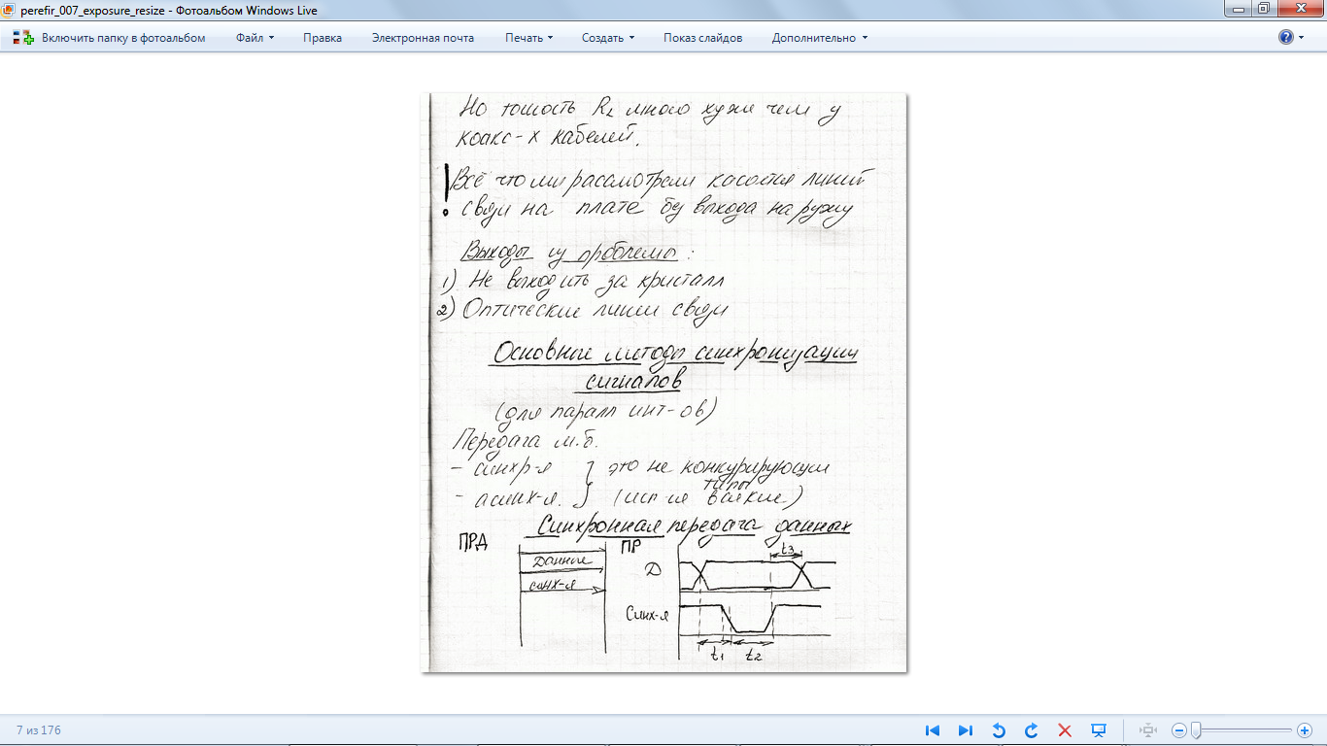

У ПРД технологический разброс задержек. Данные появляются не одновременно!

t1 = ∆tзад +∆tлс + tзад.мс

tmin = 3, tmaxзадержки = 10, ∆tзад=7

∆tлс – разброс задержек в линиях связи

tзад.мс – это время предустановки микросхемы на входе приемника.

Но t1 может быть и больше, если линии не согласованы, е.т. может быть нужно еще дождаться успокоения сигнала.

t2 зависит от времени успокоения сигнала в шине синхронизации из-за неточной согласованности линии синхронизации.

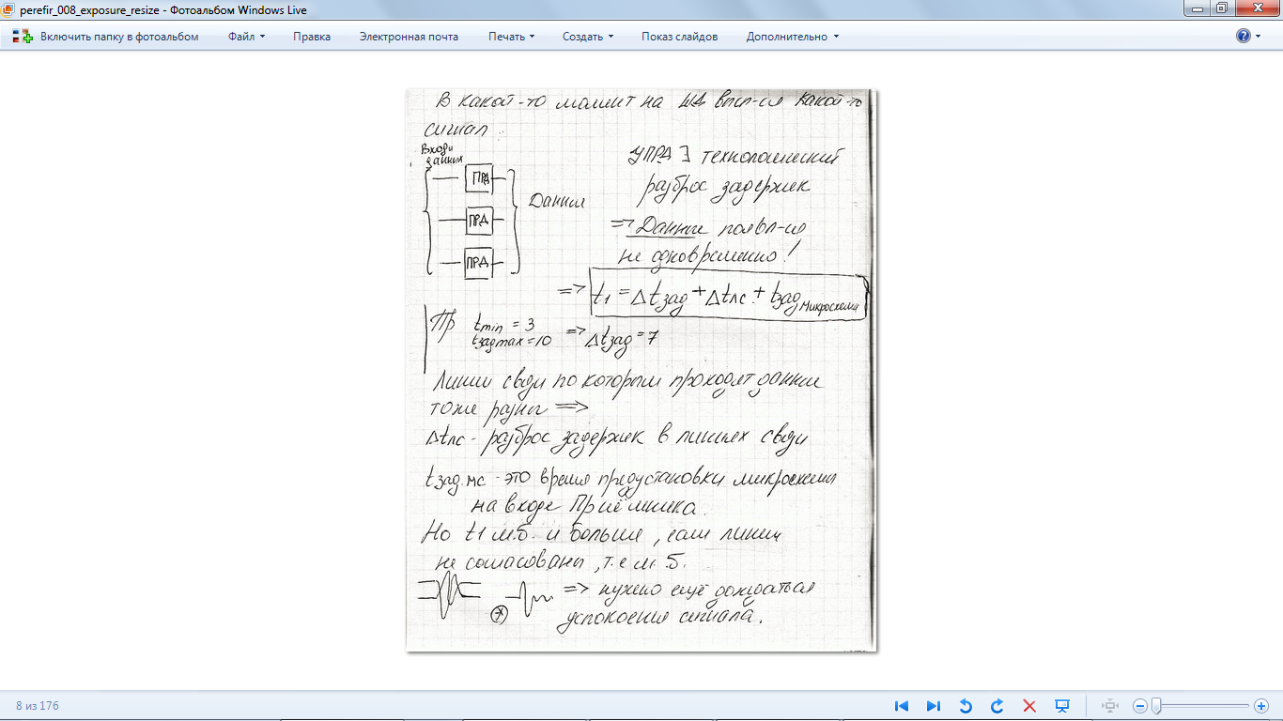

t1≈t3

Синхронный обмен данными предполагает отсутствие ситуации неготовности обменивающихся сторон. Например, при чтении данных из порта предполагается, что устройство всегда готово передать их читающей стороне. При записи в порт устройство всегда готово принять данные.

Асинхронная передача данных при параллельном интерфейсе

Асинхронный обмен с программной проверкой готовности предполагает возможность программно оценить степень готовности элемента СВВ, к которым происходит взаимодействие. Обычно для этих целей служит программно доступный (через порт) регистр состояния устройства. Перед тем, как передать данные устройству или забрать их из него, программа имеет возможность определить, готово ли само устройство к этой операции, прочитав значение из порта состояния.

## Асинхронный – синхронизация передатчика и приемника осуществляется при передаче каждого кванта (порции) информации. Интервал между передачей квантов непостоянен. Асинхронная передача происходит при условии подтверждения приемником готовности к приему и завершается подтверждением о приеме данных (обратная связь, если ответ получен – информация принята).

## 

t1 определяется как и выше. Все остальные времена не определены.

Достоинства:

1. данный инт-с (интерфейс, инструмент) автоматически приспосабливается к устройству.

2. мы всегда уверены, ели передача произошла, то всегда передача успешна, в синхронном это не так, т.к. там устройства может и не быть.

Недостатки:

1. скорость существенно меньше

2. существует возможность зависания при передачи данных. Если устройства не ответ не приходит, то без каких-то мер будем все время ждать. Чтобы избежать этого обязательно используется сторожевой таймер. Если ответ пришел. То таймер сбрасывается. Если ответ не пришел, то в ПРД запускается спе-ц устройство:

- сигнал синхронизации устанавливается в исходное состояние

- сброс данных

- генерируется прерывание.

В настоящее время чисто синхронных или чисто асинхронных интерфейсов практически нет. Большинство параллельных интерфейсов сейчас синхронные, но они могут работать и асинхронно.

**Методы синхронизации при последовательной передаче данных**

**Передача данных со скрытой синхронизацией (на примере RS-232)**

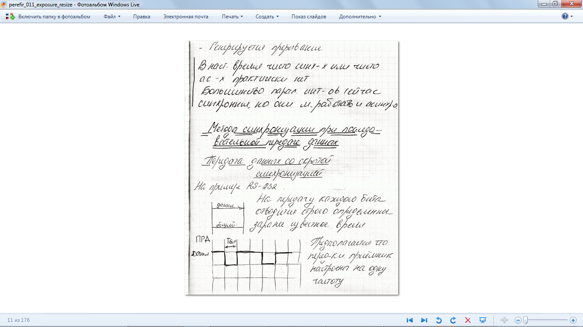

На передачу каждого бита отводится строго определенное время. Предполагается что перед-ки (передатчик) применик настроены на одну частоту. Но синхросигналы ПРД и ПР разные – точную частоту обеспечить не удается – рано или поздно получим ошибку.

Вводят ограничения

1. длина пакета битов ограничивается в RS-232 их 12

2. вводится дополнительный СС (сигнал, синхросигнал, специальный сигнал) для пометки начала пакета.

Роль такого СС в RS-232 выполняет стартовый бит.

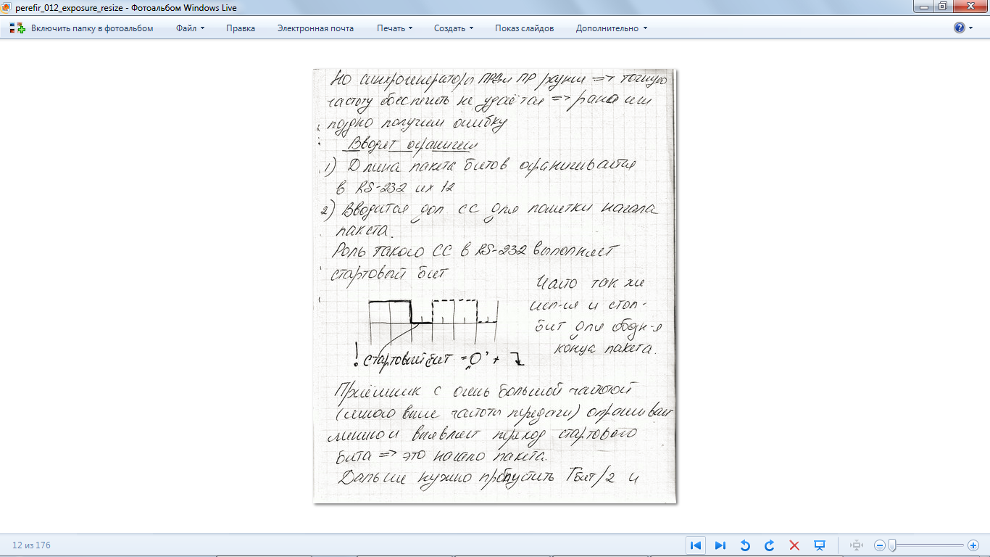

Часто так же используется и стоп бит для обозначения конца пакета.

Приемник с очень большой частотой (много выше частоты передачи) опрашивает линию и выявляет переход стартового бита – это начало пакета. Дальше нужно пропустить Тбит/2 и начать вырабатывать синхронизирующие сигналы через Тбит. Для этого существуют микросхемы UART. Такой метод снижает требования к точности совпадения частот ПРД и ПР.

Вводят также специальное слово после старт бита – это синхронная передача. После окончания пакета переходим в ожидание.

Для завершения посылки существует 2-3 бита:

- контрольный разряд (КР)

- 1 или 2 стоповых бита.

КР – это дополнение до четности или нечетности количества единиц.

Стоп бит всегда 1. Если выбрали частоту почитали пакет, а стоповый бит не равен 1 – ошибка но можно случайно попасть на 1 – нужно побольше пакетов для тестирования.

**Случай с обычной синхронизацией (SPI)**

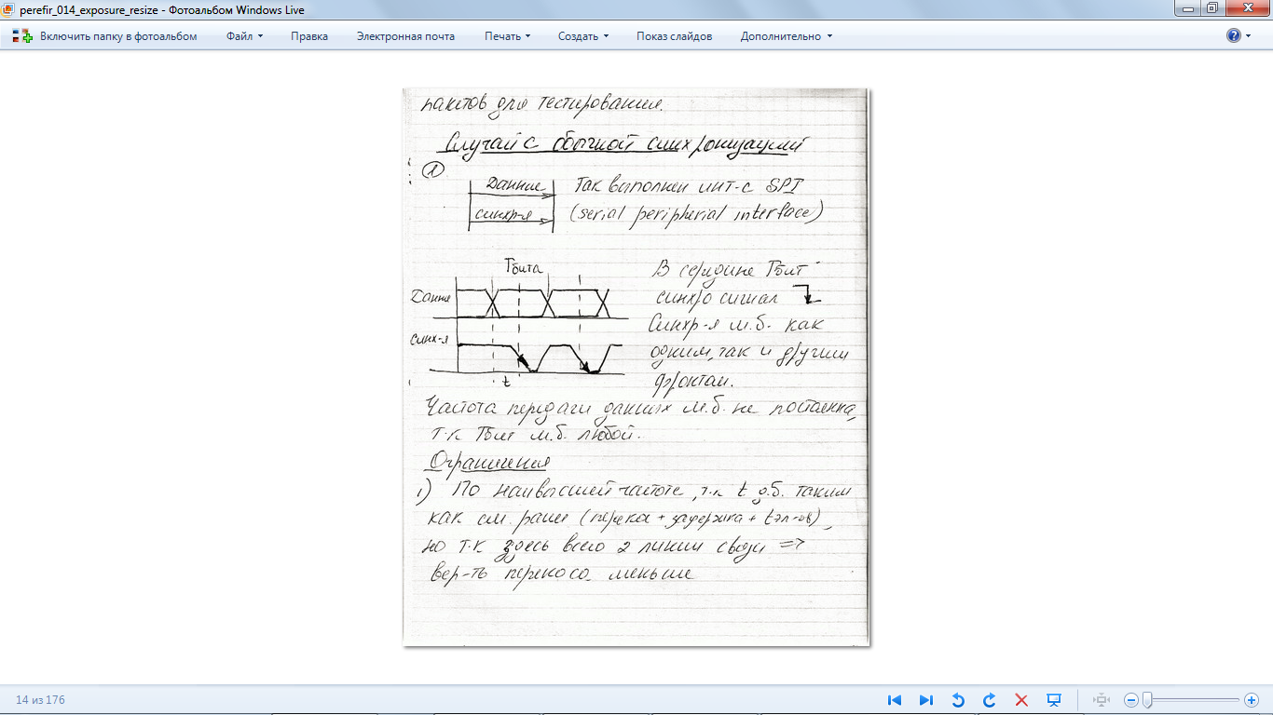



В середине Тбита синхросигнал . Синхронизация может быть как одним, так и другим фронтом. Частота передачи данных может быть не постоянна, т.к. Тбит может быть любой.

Ограничения:

1. по наивысшей частоте тока, т.к. t должен быть таким как смотри выше (перекос+задержка+эл), но т.к. здесь всего 2 линии связи – вер-ть перекоса меньше.

**Синхронизация с совмещенным синхросигналом**

В случай с обычной синхронизацией нужно 2 провода + 2 земли = 4. Хотелось бы меньше.

Осуществляется такое кодирование, при котором данные и СС сливаются в один поток данных.

Простой:

1. передача осуществляется импульсами: положительный 1, отрицательный – 0. Такой способ не может дать высокую частоту, т.к. много перепадов не несут информацию.

2.

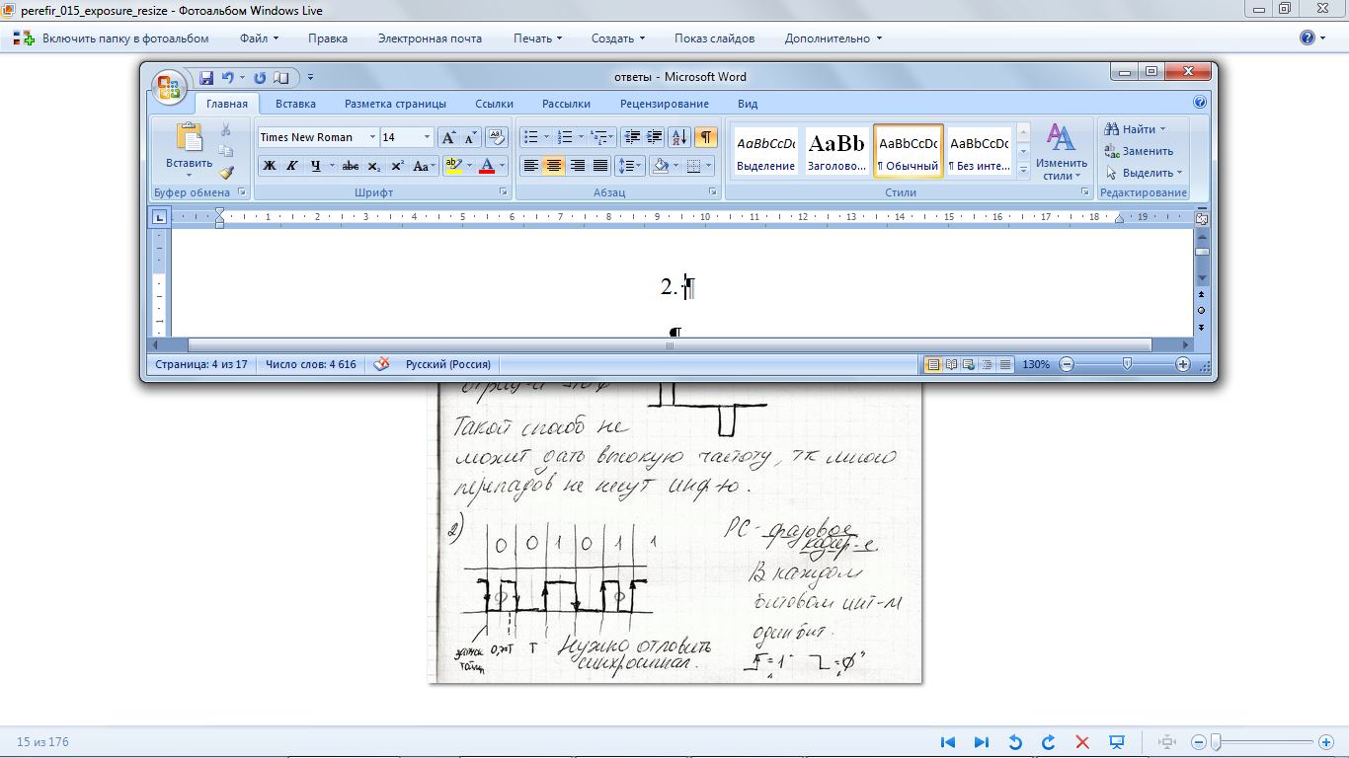 нужно отловить синхросигнал

РС – фазовое кодирование. В каждом битовом интервале один бит. 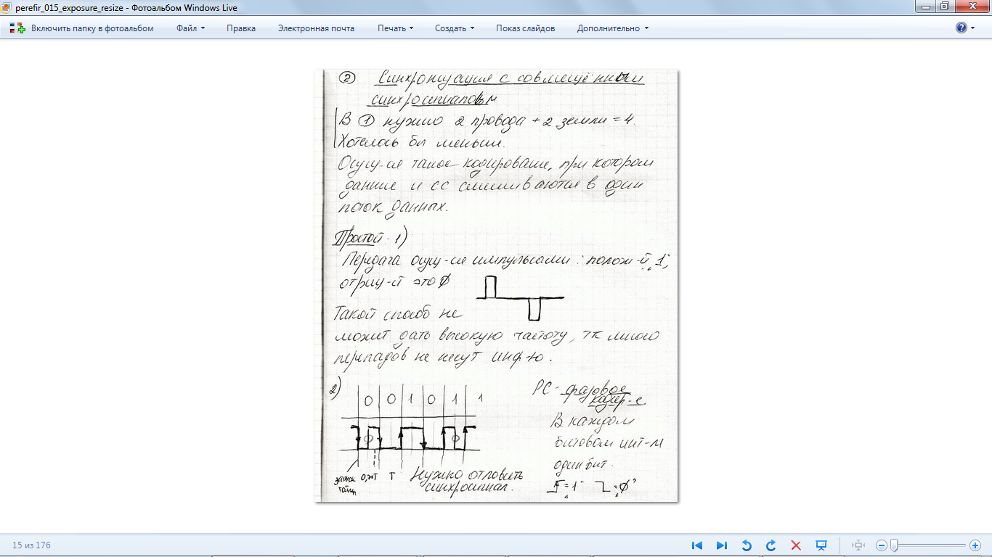

В серединах интервалов есть лишние перепады. По перепаду запускаем сторожевой таймер с 0,75Т.

Если в течении 0,75Т появляется перепад тогда он нам не нужен. Это делаем при декодировании чтобы не прочитать лишние перепады. Т – нам заранее точно не известно – такие методы работают только в определенном диапазоне частот.

**Примеры архитектур последовательных соединений**

[Азбука Морзе](https://ru.wikipedia.org/wiki/%D0%90%D0%B7%D0%B1%D1%83%D0%BA%D0%B0_%D0%9C%D0%BE%D1%80%D0%B7%D0%B5), используемая на [телеграфе](https://ru.wikipedia.org/wiki/%D0%A2%D0%B5%D0%BB%D0%B5%D0%B3%D1%80%D0%B0%D1%84)

[RS-232](https://ru.wikipedia.org/wiki/RS-232) (низкоскоростной, реализуется [последовательными портами](https://ru.wikipedia.org/wiki/%D0%9F%D0%BE%D1%81%D0%BB%D0%B5%D0%B4%D0%BE%D0%B2%D0%B0%D1%82%D0%B5%D0%BB%D1%8C%D0%BD%D1%8B%D0%B9_%D0%BF%D0%BE%D1%80%D1%82))

[RS-422](https://ru.wikipedia.org/wiki/RS-422)

[RS-423](https://ru.wikipedia.org/wiki/RS-423)

[RS-485](https://ru.wikipedia.org/wiki/RS-485)

[I²C](https://ru.wikipedia.org/wiki/I2C)

[SPI](https://ru.wikipedia.org/wiki/Serial_Peripheral_Interface)

[ARINC 818](https://ru.wikipedia.org/w/index.php?title=ARINC_818&action=edit&redlink=1) Avionics Digital Video Bus

[USB](https://ru.wikipedia.org/wiki/USB) (управляемая скорость, используется для подключения периферии к компьютеру)

[FireWire](https://ru.wikipedia.org/wiki/FireWire)

[Ethernet](https://ru.wikipedia.org/wiki/Ethernet)

[Fibre Channel](https://ru.wikipedia.org/wiki/Fibre_Channel) (высокая скорость, используется для подключения компьютеров к устройствам хранения данных)

[InfiniBand](https://ru.wikipedia.org/wiki/InfiniBand) (очень высокая скорость, сравнимая с [PCI](https://ru.wikipedia.org/wiki/PCI))

[MIDI](https://ru.wikipedia.org/wiki/MIDI) — управление электронными музыкальными инструментами

[DMX512](https://ru.wikipedia.org/wiki/DMX512) — управление театральной подсветкой

[SDI-12](https://ru.wikipedia.org/w/index.php?title=SDI-12&action=edit&redlink=1) — промышленный протокол для сенсоров

[Serial Attached SCSI](https://ru.wikipedia.org/wiki/Serial_Attached_SCSI)

[Serial ATA](https://ru.wikipedia.org/wiki/Serial_ATA)

[SpaceWire](https://ru.wikipedia.org/wiki/SpaceWire) — коммуникационная сеть в космических аппаратах

[HyperTransport](https://ru.wikipedia.org/wiki/HyperTransport)

[PCI Express](https://ru.wikipedia.org/wiki/PCI_Express)

[SONET](https://ru.wikipedia.org/wiki/SONET) и [SDH](https://ru.wikipedia.org/wiki/SDH) (высокоскоростная телекоммуникация по оптическим фильтрам)

[T-1, E-1](https://ru.wikipedia.org/w/index.php?title=T-%D0%BD%D0%BE%D1%81%D0%B8%D1%82%D0%B5%D0%BB%D1%8C&action=edit&redlink=1) и их варианты (высокоскоростная телекоммуникация по медной паре)

[MIL-STD-1553A/B](https://ru.wikipedia.org/wiki/MIL-STD-1553)

**2. Основные проблемы передачи информации по линиям связи и способы их решения, сравнение основных характеристик последовательных и параллельных интерфейсов.**

*Таблица 1.* Сравнение параллельных и последовательных интерфейсов

|  |  |  |  |  |
| --- | --- | --- | --- | --- |
| Название, разрядность | Назначение | Пределы скорости | Дальность | Перспективы |
| *Параллельные интерфейсы* |  |  |  |  |
| IEEE 1284 (LPT-порт), 8 бит | Подключение принтеров, плоттеров, сканеров и других внешних устройств | 2 Мбайт/с | 1-10 м | Отказаться от использования, перейти на USB |
| SCSI, 8/16 бит | Подключение любых внутренних и внешних устройств | 10-20-40-80-160-320 Мбайт/с | До 6-12-25 м | Переход на Serial SCSI |
| ATA/ATAPI, 16 бит | Подключение внутренних и внешних устройств хранения | 16-33-66-10-133 Мбайт/с | До 0,5 м | Переход на Serial ATA |
| ISA, 8/16 бит | Подключение внутренних устройств (карт расширения) | 8-16 Мбайт/с | 15-20 см (в пределах печатной платы) | Отказаться от использования |
| PCI, 32/64 бит | Подключение внутренних устройств (карт расширения) | 66-133-266-533 Мбайт/с | 10-15 см (в пределах печатной платы) | Переход на PCI-X |
| PCI-X,64 бит | Подключение внутренних устройств (карт расширения) | 533—4256 Мбайт/с | 10-15 см (в пределах печатной платы) | Переход на Serial PCI |
| Последовательные интерфейсы |  |  |  |  |
| RS-232C (COM-порт) | Подключение коммуникационных и других внешних устройств | 115200 бит/с (11,5 кбайт/с) | 25 м | Отказаться от использования, перейти на USB |
| RS-422/485 | Подключение устройств промышленной автоматики и других | 10 Мбит/с | 1200 м |  |
| USB 1.0-1.1 | Подключение внешних устройств | 1,5-12 Мбит/с (до 1 Мбайт/с) | 25 м | Переход на USB 2.0 |
| USB 2.0 | Подключение внешних устройств | 1,5-12-480 Мбит/с (до 24 Мбайт/с) | 30 м |  |
| Serial ATA | Подключение внутренних устройств хранения | 1,5 Гбит/с (150 Мбайт/с) | 1 м | Освоение более высоких скоростей |
| Serial SCSI | Подключение внутренних и внешних устройств | 3 Гбит/с | 6 м | Переход на 6 Гбит/с |
| Fibre Channel | Подключение внешних устройств | 2 Гбит/с | 15 м (медный устройств хранения кабель) — 10 км (оптический) | Переход на 4 Гбит/с |

**Повышение помехоустойчивости линий связи. На линии связи действуют помехи из вне.**

1. помеха зависит от тока и сопротивления линии связи. Значение помехи зависит от частоты. Амлитуда помехи зависит от частоты.

Амлитуда помехи повышается с ростом частоты, т.е. она зависит от крутизны фронтов тока помехи.

С увеличением частоты сопротивление линии резко возрастает.

Плотность тока в сечении постоянна. Если f увеличивается, то плотность тока по краям увеличивается – как бы уменьшается сечение провода. Важна не площадь сечения проводника, а его ширина.

Для того чтобы устранить помеху используется дифференциальная передача данных. Сигнал передается инверсным значением.

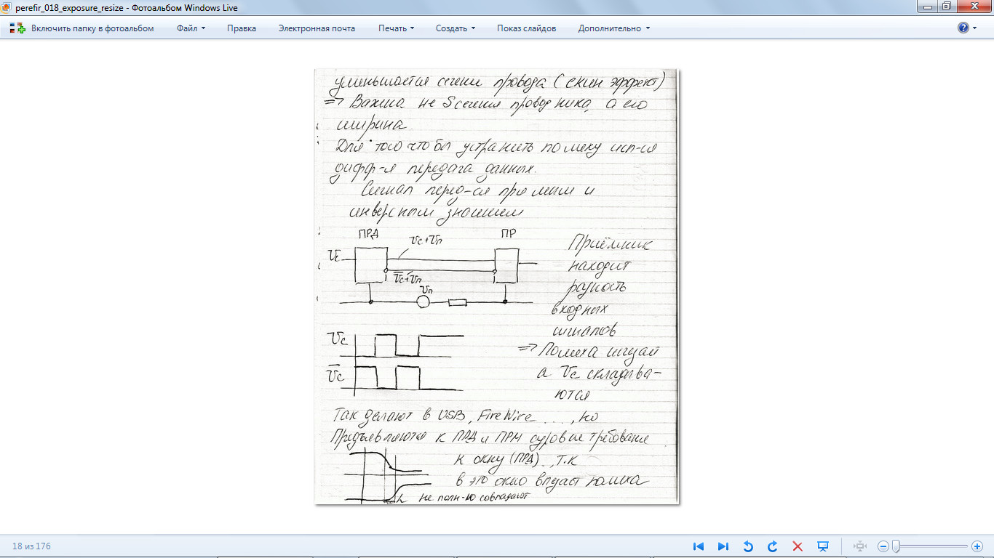

Приемник находит разность входных сигналов. Помеха исчезает а Vc складываются. Так делают в USB, FireWire, но предъявляются к ПРД и ПРМ суровые требования к окну (ПРД), т.к. в это окно влезает помеха.

**3. классификационные признаки интерфейсов ввода-вывода (с примерами различных интерфейсов)**

**Классификационные признаки интерфейса**

**Элементы стандарта в описании интерфейса**

1. электрическое согласование

- уровни сигналов, допуски на уровни

- кодировка сигналов (что 0, а что 1)

- допустимый уровень нагрузки на эту связь (реактивная+активная) от каждого элемента

- тип разъема

2. логическое согласование – описывается каждая отдельная процедура интерфейса (обычно несколько типов описаний)

3. конструктивное исполнение

- назначение контактов

4. рекомендуемое программное обеспечение интерфейса

1,2,3 - обязательно

**Логическое согласование**

1. классификация шин интерфейса

1.1. по виду передаваемой информации шины

- адресные

- данных

- управления

- разные

2. по направлению передачи информации

- однонаправленные

- двунаправленные – rs-232

3. по степени совмещения информации

- шины совмещенные

- шины не совмещенные

Т.е. по шинам может передаваться информация разных типов (адрес + данные с разделение во времени). Совмещение шин всегда приводит к потере производительности.

4. по способу передачи данных

- синхронные – spi, psi

- асинхронные – vme, rs-232

**4. Процедуры адресации и идентификации в различных интерфейсах ввода-вывода**

Основные процедуры выполнения в интерфейсе

- адресация

- идентификация

- обмен данными

5. по степени доступности штн

- коллективные (сигнал с шины доступен всем устройствам)

- индивидуальные (сигнал доступен только определенным устройствам)

- другие

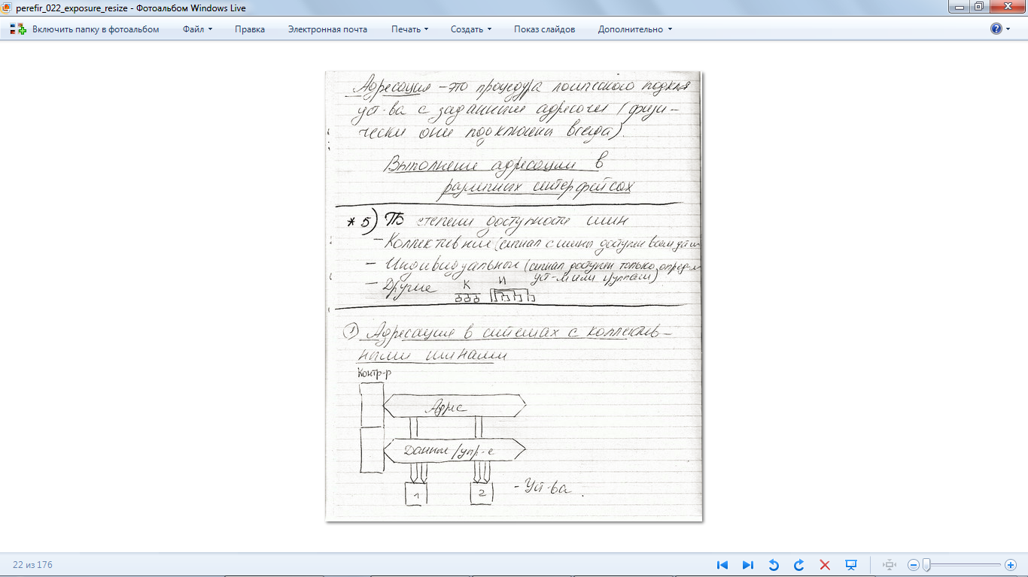

Адресация

Подразумевается что можно осуществлять обмен данными между любой парой устройств.

Адресация – это процедура логического подключения устройства с заданным адресом (физически они подключены всегда).

Выполнение адресации в различных интерфейсах

1. адресация в системах с коллективными шинами



Все устройства имеют адреса (не обязательно различные).

Устройство:

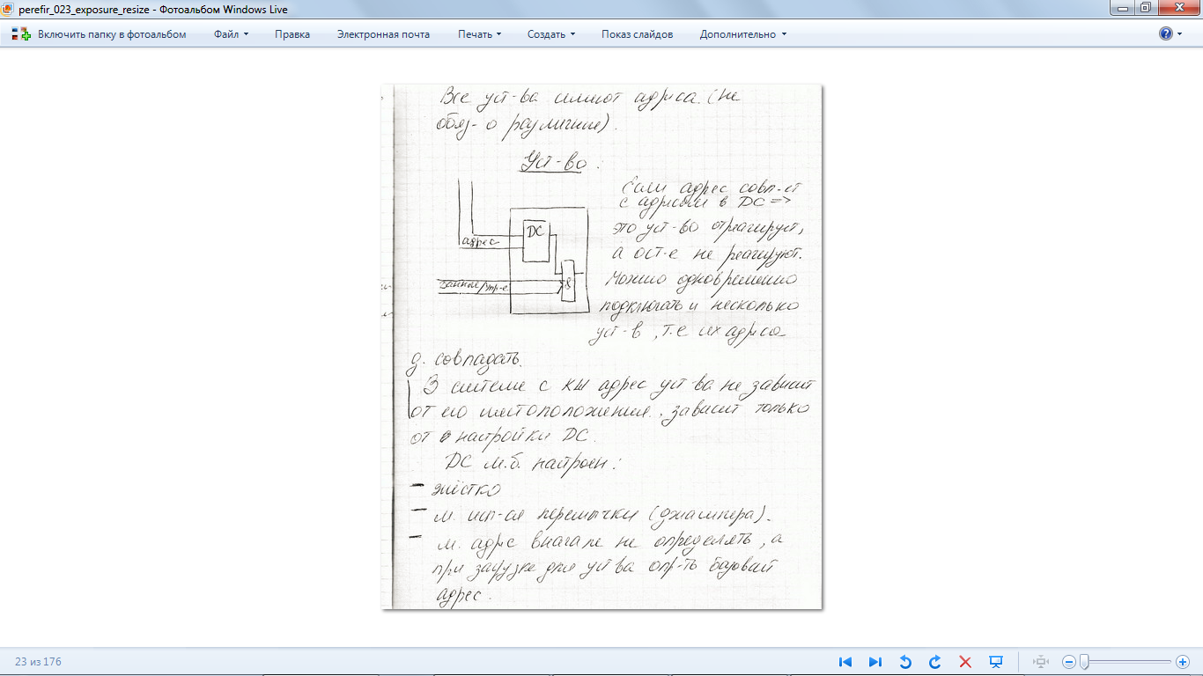

Если адрес совпадает с адресом в ДС – это устройство отреагирует, а остальные не реагируют. Можно одновременно подключать и несколько устройств, т.е. их адреса должны совпадать.

В системе с КШ адрес устройства не зависит от его местоположения, зависит только от настройки ДС.

ДС может быть настроен:

- жестко

- могут использоваться перемычки (джампера)

- можно адрес вначале не определять, а при загрузке для устройства определить базовый адрес.

2. адресация в системах с индивидуальными шинами

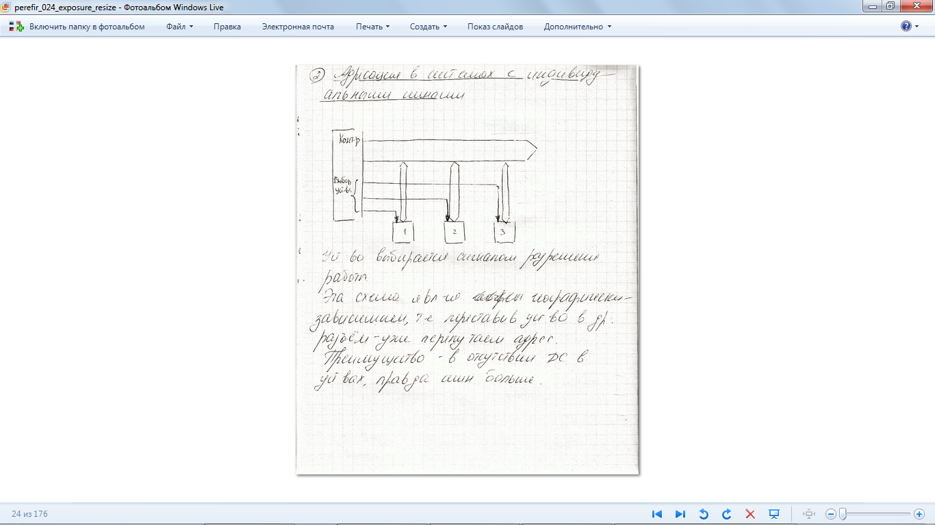

Устройство выбирается сигналом разрешения работы. На этой схеме если переставить устройства в другие разъемы перепутаем адреса.

Преимущество:

- в отсутствии ДС в устройствах, правда шин больше.

Идентификация

Идентификация – это процедура с помощью которого определяется устройство – источник запроса на обслуживание

1. идентификация в системе с коллективными шинами

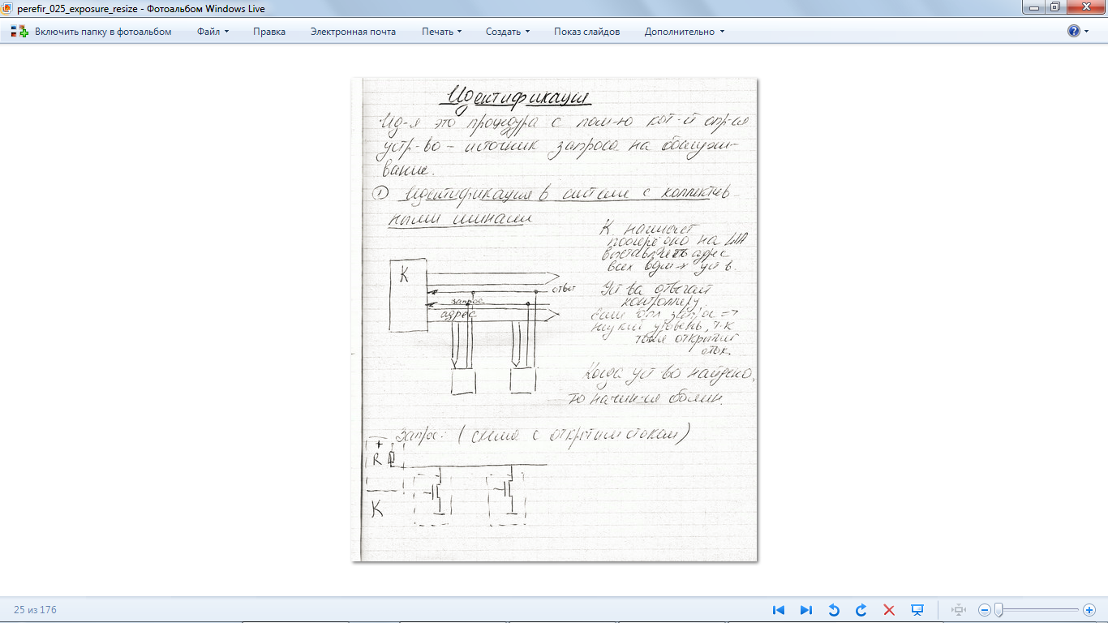

К(контроллер) начинает поочередно на ША выставлять адрес всех устройств. Устройство отвечает контроллеру. Если был запрос – низкий уровень, т.к. открытый сток. Когда устройство найдено то начинается обмен.

Запрос (схема с открытым стоком).

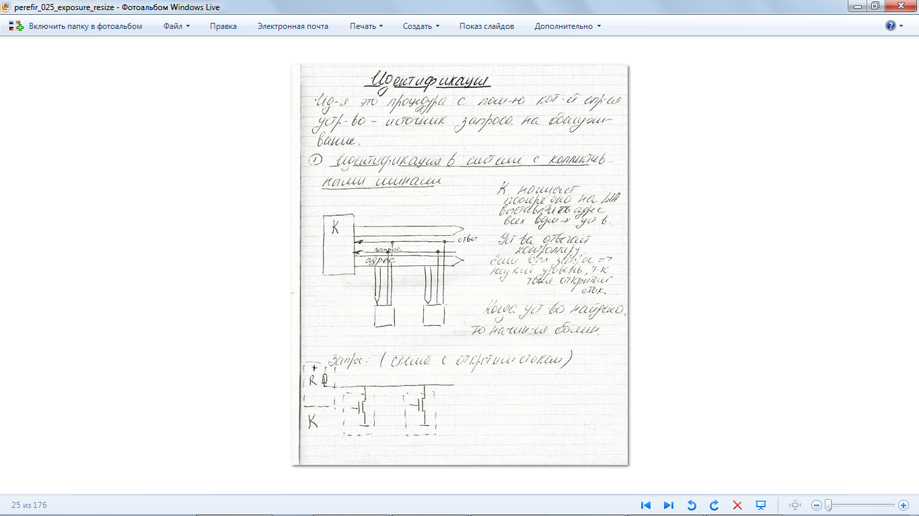

Необходимо решить вопрос по приоритету, т.к. запросов может быть несколько. Порядок адресов устройств задает приоритет.

!Система гибкая, но очень медленная.

**Идентификация в системах с индивидуальными шинами**

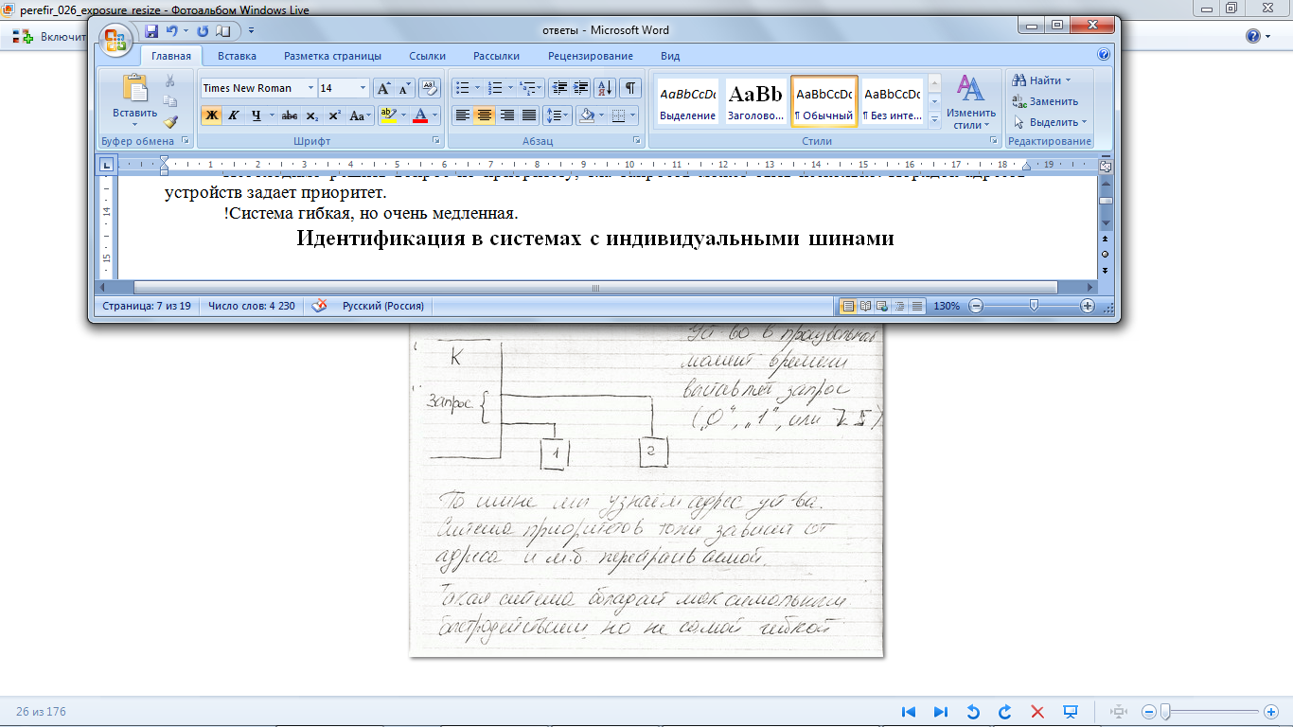

Устройство в произвольный момент времени выствляет запрос (0,1 или 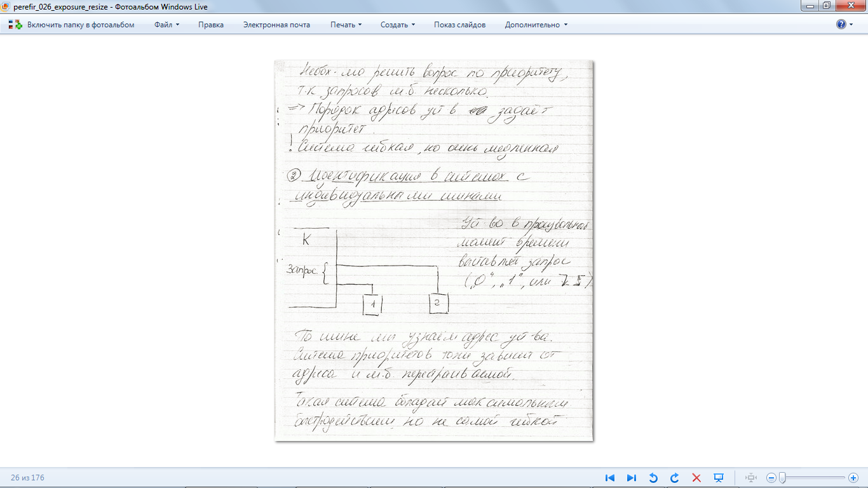). По шине мы узнаем адрес устройства. Система приоритетов тоже зависит от адреса и может быть перестраиваемой.

Такая система обладает максимальным быстродействием но не самой гибкой системой приоритетов.

**Идентификация в системах с шинами выборки**

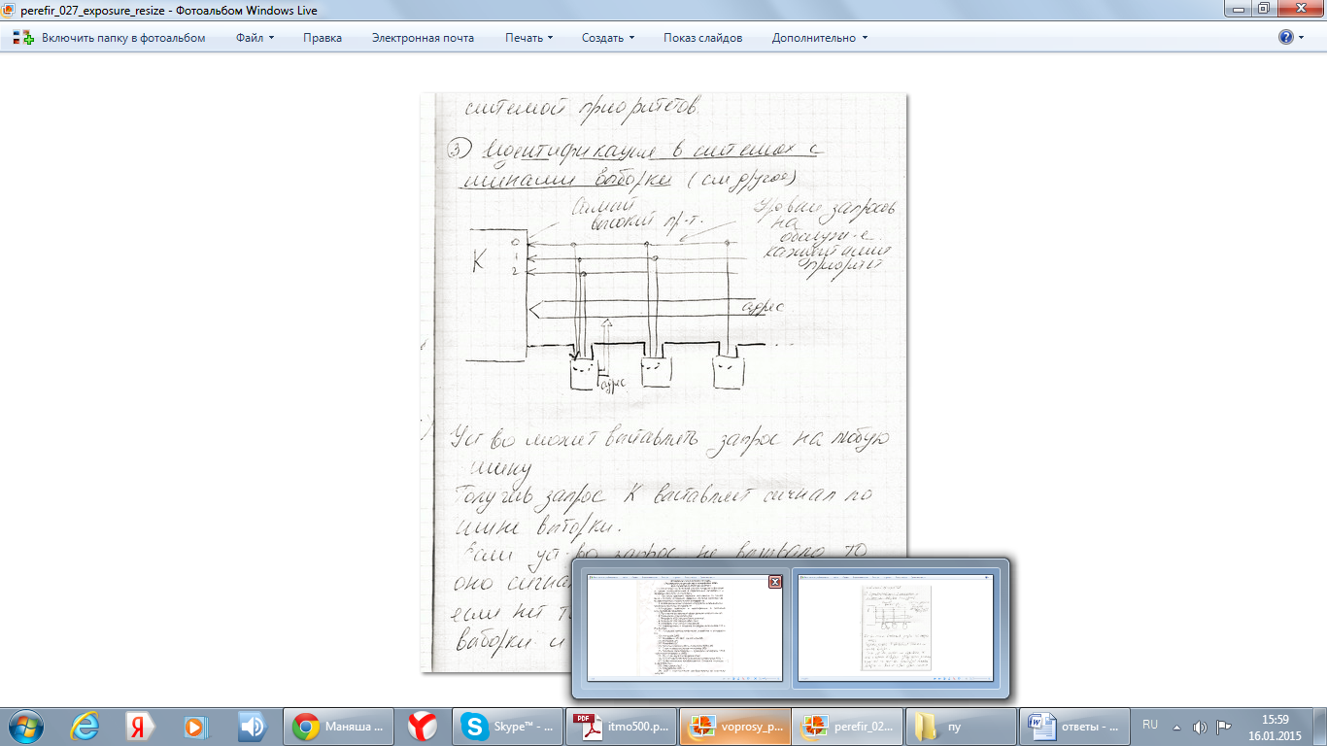

Устройство может выставлять запрос на любую шину. Получив запрос Контроллер выставляет сигнал по шине выборки. Если устройство запрос не вызывало, то оно сигнал выборки пропускается дальше, если нет то устройство блокирует сигнал выборки и выставляет свой адрес по ША. При этом устройство выставляющее запрос должно слушать более высокие уровни и если там тоже есть запрос, то сигнал выборки устройство тоже пропускает – т.е. реализуется система приоритетов.

Если 2 устройства имеют один уровень, то обслуживание получает устройство, которое ближе к контроллеру. Контроллер может изменить приоритет устройства независимо от того где оно находится – можно программировать внутри регистра устройства на работу с шиной более высокого уровня приоритета.

**5. Программно-управляемый обмен данными в магистрали ISA**

Используется сейчас в промышленности. Началось все с ISA8, затем ISA16 (просто расширилась разрядность) затем появилась EISA (ISA-32). Существует совместимость сверху-вниз. Для промышленного применения ISA переработали и получилась ISA96 (96 контактов при ISA16), и PG -104 (ISA16 для военных).

Рассмотри ISA8:

Основные характеристики:

1. коллективные + индивидуальные шины

2. тип обмена – синхронный и асинхронный

3. шины однонаправленные + двунаправленные

4. шины не совмещены.

В интерфейсе используется следующий способ обмена.

1. программный. Магистраль обрабатывает команды читать/писать в порт.

2. прерывания, т.е. имеются средства которые позволяют ПУ вызвать программные прерывания.

3. прямой доступ к памяти.

**Программный обмен в ISA-8**

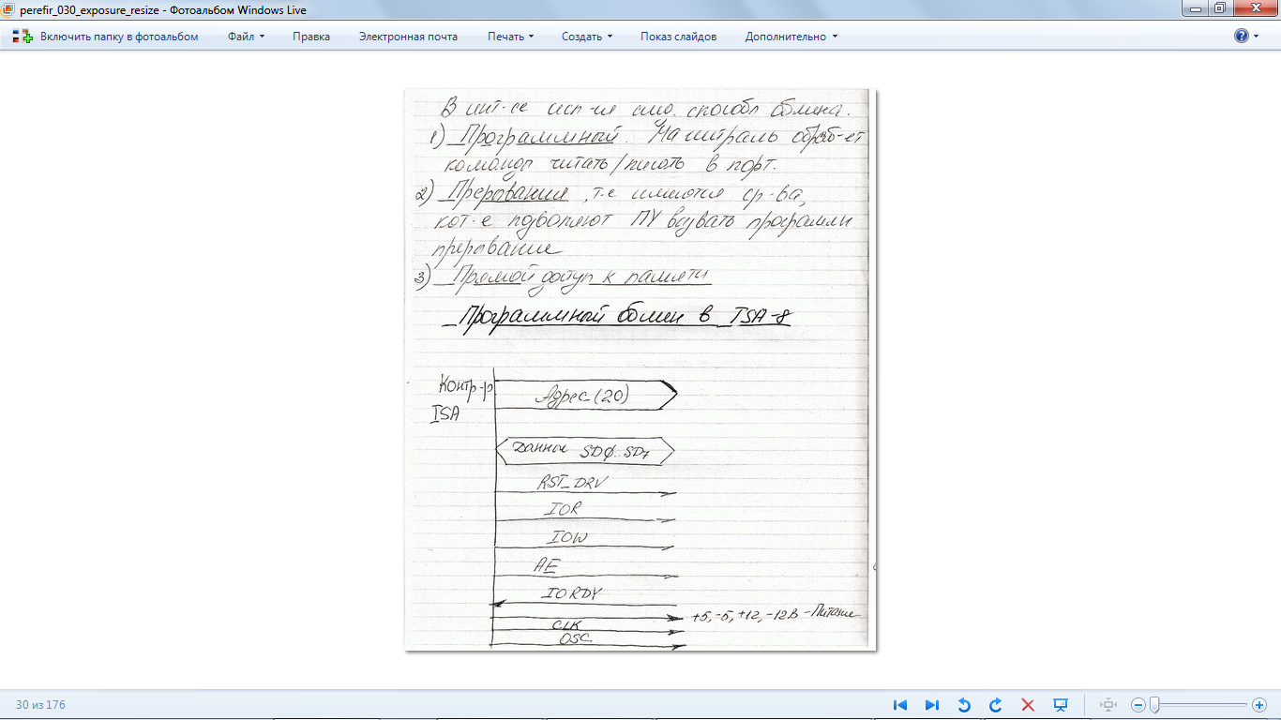

Адрес – однонаправленные шины (20 шт.) А0..А19 или SA0..SA19.

Адресов для портов ввода-вывода всего 16, но адрес имеет 20 разрядов – это пережиток, т.к. раньше ISA использовалась для работы с внешней памятью.

Реально в устройствах применяется много меньше чем 16 разрядов.

ШД – двунаправленная

RSI_DRV – сигнал первоначальной установки

IOR – чтение порта

IOW – запись в порт

АЕ – разрешение дешифрации адреса

IORDY – сигнал готовности устройства.

Напряжение питания очень «грязные» (сильная пульсация из-за импульсности источника питания).

CLK – тактовый сигнал для всей магистрали и может не использоваться

OSC – имеет частоту 14, 38… КГц. Существует на всех машинах имеет свой специальный кварц. Ранее использовалась для синхронизации развертки мониторов.

В ISA существует множество таких неиспользуемых сигналов.

В каждый момент времени шиной может управлять только одно устройство. Шина ISA обеспечивает возможность обращения к 8- или 16-битным регист­рам устройств.

В режиме **программного обмена** информацией на магистрали ISA выполняется четыре типа циклов: (если спросит)

* цикл записи в память;
* цикл чтения из памяти;
* цикл записи в устройство ввода/вывода;
* цикл чтения из устройства ввода/вывода.

Цикл обмена с устройствами ввода/вывода начинается с выставления задатчиком кода адреса на линиях SA0...SA15 и сигнала -SBHE, определяющего разрядность информации. Чаще всего используются только 10 младших линий SA0...SA9, так как большинство разработанных ранее плат расширения задействуют только их. В ответ на получение адреса исполнитель, распознавший свой адрес, должен сформировать сигнал -I/O CS16 в случае, если обмен должен быть 16-разрядным. Далее следует собственно команда чтения или записи.

**Временные диаграммы работы магистрали при программном обмене (запись байта)**

В цикле записи задатчик выставляет записываемые данные и сопровождает их стробом записи -IOW. Исполнитель должен принять эти данные (для гарантии — по заднему фронту сигнала -IOW).

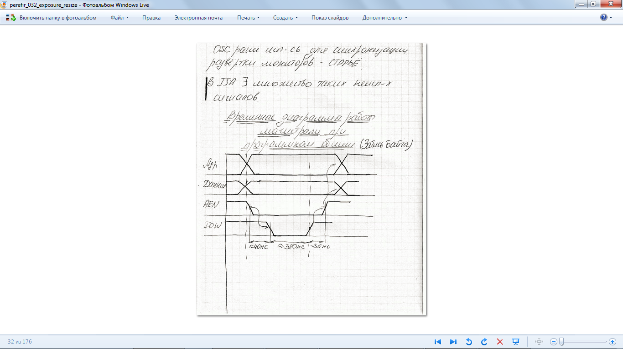

380 нс – это очень большое время, т.к. в то время устройства были очень медленными, и так сохранилось до настоящих дней . все что было сделано давно будет работать и сейчас, но ISA-8 при программном обмене имеет производительность примерно 2 Мб/с – это очень медленно. Но изменить (ускорить) это нельзя т.к. генератор внутри очень медленный, при передаче данных можно практически не зависит от согласования – хорошо. (нужно удлинять шину до примерно 5 м).

**Чтение байта**

При цикле чтения задатчик выставляет сигнал -IOR, в ответ на который исполнитель должен выдать данные на шину данных. Эти данные должны быть сняты исполнителем после окончания сигнала -IOR.

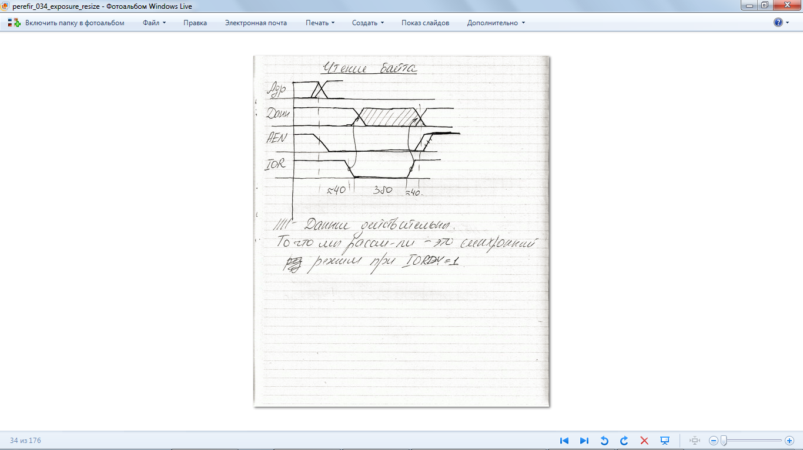

Данные действительны. То что рассмотрели – это синхронный режим при IORDY=1.

**Запись байта с задержкой (асинхронный обмен)**

исполнитель приостанавливает работу задатчика на время выполнения им требуемой команды

В этом случае надо использовать сигнал I/O CH RDY, снятие которого (установка в состояние логического нуля) говорит о неготовности исполнителя к окончанию цикла обмена

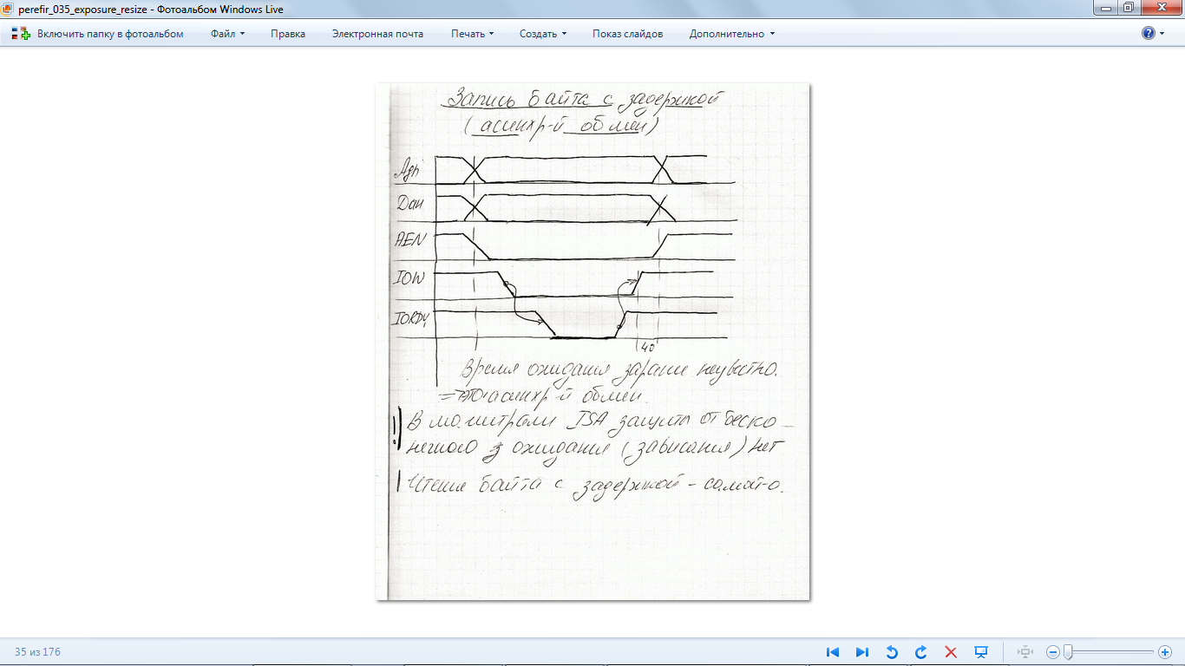

приостановка производится на целое число периодов SYSCLK и не может быть дольше системного времени ожидания 15,6 мкс (для некоторых компьютеров - 2,5 мкс).

Время ожидания заранее неизвестно – это асинхронный обмен.

В магистрали ISA защиты от бесконечного ожидания (зависания) нет.

Сигнал RSI_DRV вырабатывается по двум условиям:

- включение питания

- кнопка Reset

Если исполнитель не успевает выполнить команду в темпе магистрали, он может приостановить на целое число периодов Т сигнала SYSCLK завершение цикла чтения или записи за счет снятия (перевода в низкий уровень) сигнала I/O CH RDY (так называемый удлиненный цикл). Это производится в ответ на получение переднего фронта сигнала -IOR или -IOW. Сигнал I/O CH RDY может удерживаться низким не более 15,6 мкс, в противном случае процессор переходит в режим обработки немаскируемого прерывания NMI.

**6.Прерывание в магистрали ISA**

**Режим прерывания**

Прерывание – внешний сигнал.

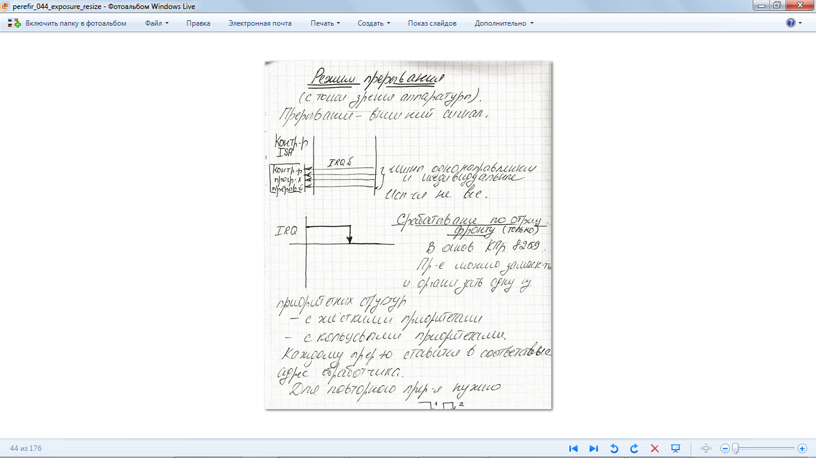



Срабатывание по отрицательному фронту.

Прерывание можно замаскировать и организовать одну из приоритетных структур:

- с жесткими приоритетами

- с кольцевыми приоритетами

Каждому прерыванию ставится в соответствие адрес обработчика. Часть вопросов зарезервировано и свободно в лучшем случае 3 сигнала.

Для промышленности это мало. Возникает необходимость строить еще и внешнюю систему обработки прерывания.

1. использовать внутреннее маскир.(маскировку)

Если IRQ=0 – шина свободна

и на нее могут подавать сигналы устройства с тем же уровнем прерывания.

ТРП – программно доступен

IRQ =1 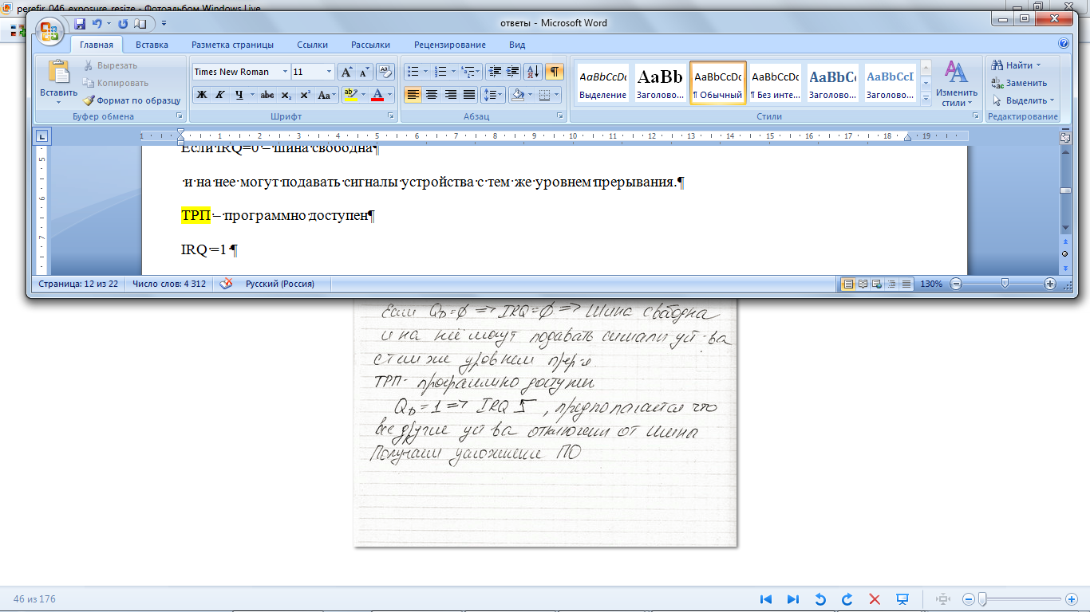, предпологается что все другие устройства отключены от шины. Получаем усложнение ПО.

На шине ISA есть линии запросов маскируемых и немаскируемых аппарат­ных прерываний. Линии запросов *маскируемых прерываний* IRQ2-IRQ7 поступа­ют на входы первичного контроллера прерываний, IRQ9-IRQ15 — на входы вто­ричного. Приоритеты у запро­сов убывают по порядку IRQ9...IRQ15 и далее IRQ3...IRQ7. Запросы от конкретных линий могут быть замаскированы записью в регистры контроллера, общий запрет/разрешение осуществляется манипулированием флагом разреше­ния прерываний (IF) процессора.

Устройство может использовать одну или не­сколько линий запроса прерывания. На используемой линии запроса устройство в покое должно формировать низкий уровень сигнала, а при возникновении усло­вия прерывания устанавливать на нем высокий уровень запроса. Неиспользуемые линии должны быть электрически отключены от шины или же их выходные фор­мирователи должны переводиться в третье состояние. Переход из низкого в высо­кий уровень является сигналом для контроллера прерываний на формирование запроса прерывания к процессору. Устройство должно удерживать высокий уровень запроса до тех пор, пока к нему не обратится программа-обработчик преры­вания, что будет означать не только обнаружение, но и правильную идентифика­цию источника запроса прерывания. Если запрос снят преждевременно, иденти­фикация будет некорректной.

Способ подачи сигнала прерывания, принятый в ISA, — чувствительность к уров­ню, причем к высокому, — имеет меньшую помехозащищенность, чем срабатыва­ние по отрицательному перепаду, и отрезает путь к нормальному разделению (совместному использованию) линий запросов.

Линия ЮСНК# позволяет вызывать *немаскируемое прерывание* (NMI), на которое процессор реагирует вне зависимости от каких-либо флагов. Это прерывание при­нято использовать для сообщения о серьезных ошибках, требующих реакции си­стемы, но не для регулярной работы. Вызов NMI от данной линии разрешается установкой бита 3 (EIC) системного порта 06lh, а признаком того, что прерыва­ние NMI вызвано сигналом ЮСНК#, является единичное значение бита 6 (IOCHK) того же порта.

10. характеристики и основные процедуры интерфейсов PCI и PCI-Exprec

Интерфейс PCI в основном синхронный и фиксация всех сигналов происходит по положительному фронту CLK. Частота работы 33Мгц 66Мгц следовательно нужно согласование, которое требует большой мощности. Следовательно нужен не традиционный способ.

Тщательно разработать разъем на мат.плате

Все элементы на плате ПУ – это КМОП следовательно малое выходное сопротивление.

Если линия не согласована следовательно существует переходной процесс (отражение)

Зная все параметры разъема и элементов можно полосу пропускания сделать приемлемой (что даст эффект гашения отражения самим собой).

Ширина шины данных в интерфейсе PCI имеет 32 разряда и 64.

Основные особенности.

Синхронный обмен данными 32 или 64 разряда

Используется мультиплексирование (Адрес и данные передаются по одним и тем же каналам)

В шине PCI используется способ передачи так называемый «рукопожатие» - когда передающее устройство готово к передаче, оно выставляет данные по линии данных и сопровождает их соответсвующим сигналом, устройство принимающие данные записывает их в свои регистры и издает сигнал подтверждения приема данных и готовность получить следующие .

Спецификация шины позволяет комбинировать до 8 функций на одной карте

Передачей пакета управляет не CPU а мост включенные между ними, что позволяет существенно снизить нагрузку на CPU

Цикл обмена по шине

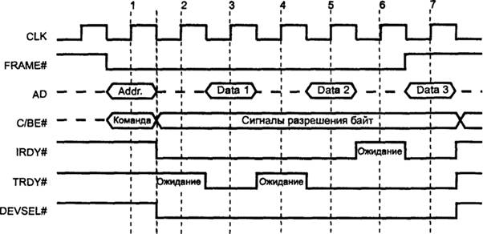

*Линии:*

AD(x) – выбор адреса или данных.

CLK – тактовые импульсы.

C/BE(x) - команда, разрешение байт

FRAME – используется для указания, является ли фаза адреса или данных.

DEVSEL – выбор устройства

IDSEL – выбор устройства инициализации

INT(x) - прерывание

IRDY – индикатор готовности

LOCK – используется для управления блокировки ресурсов шины

M66EN – использование 66МГц на CLK, задается всеми устройствами (монтажное И).

REQ – запрос управления шиной

GNT – подтверждения права управления шиной

PAR – чётность битов AD0-31 и C/BE0-3.

PERR – ошибка четности

RST – сброс

SBO – Snoop возврат

SDONE – Snoop выполнен.

SERR – системная ошибка

STOP – остановка ведущего

TCK, TDI, TDO, TMS, TRST – тестовые сигналы

TRDY – цель готова

В каждый момент времени шиной может управлять только одно ведущее устройство, получившее на это право у арбитра. Каждое ведущее устройство имеет два сигнала REQ# - для запроса управления шиной и GNT# - для подтверждения права управления шиной. Устройство может начинать транзакцию (устанавливать сигнал FRAME#) только при активном сигнале GNT#. Снятие сигнала GNT# не позволяет устройству начать следующую транзакцию. Арбитражем запросов занимается специальный узел на материнской плате. Схема приоритетов определяется программированием арбитра.

Для адреса и данных используются общие мультиплексированные линии. Четыре мультиплексированные линии C\BE [3:0] обеспечивают кодирование команд в фазе адреса и разрешения байт в фазе данных.

В начале транзакции ведущее устройство формирует сигнал FRAME#, по шине AD передается адрес SLAVE, а по линиям С\ВЕ — информация о типе транзакции. Адресованное SLAVE устройство отзывается сигналом DEVSEL#. MASTER устройство указывает на свою готовность к обмену данными сигналом IRDY#, SLAVE – TRDY#. Данные будут передаваться только при одновременном наличии сигналов IRDY# и TRDY#. Перед последней фазой данных ведущее устройство при введенном сигнале IRDY# снимает сигнал FRAME#. В одиночных транзакциях сигнал FRAME# активен лишь один такт. Если устройство не поддерживает пакетные транзакции, то оно должно потребовать прекращения пакетной транзакции во время первой фазы данных (сигнал STOP# вводится одновременно с TRDY#). В ответ ведущее устройство завершит данную транзакцию и продолжит обмен последующей транзакцией с новым значением адреса. После последней фазы данных ведущее устройство снимает сигнал IRDY#, и шина переходит в состояние покоя (PCI Idle) — оба сигнала FRAME# и IRDY# находятся в пассивном состоянии.

Протокол квитирования обеспечивает надежность обмена — ведущее устройство всегда получает информацию об отработке транзакции SLAVE устройством. Дополнительно линии AD[31:0] и С\ВЕ[3:0] и в фазе адреса, и в фазе данных защищены битом паритета PAR. При обнаружении ошибки MASER вырабатывается сигнал PERR#.

В шине PCI все транзакции трактируются как пакетные. Каждая транзакция начинается фазой адреса, за которой может следовать транзакция фазы данных .

Одной из особенностью шины PCI – является возможность обмена одновременно между процессором и памятью, а также одновременно с обменом между другими устройствами PCI.

**13) Интерфейс CAN**

CAN (Controller Area Network) – это последовательный протокол связи с эффективной поддержкой распределения контроля в реальном времени и очень высоким уровнем безопасности.

Этот протокол передачи применяется в автомобильной электронике, машинных устройствах управления, датчиках при передаче информации со скоростями до 1 Мбит/сек.

Основные характеристики протокола

гибкость конфигурации

групповой приём с временной синхронизацией

система непротиворечивости данных

multimaster

обнаружение и сигнализация ошибок

автоматическая ретрансляция разрушенных сообщений

различие между временными ошибками и постоянными отказами узлов и автономное отключение дефектных узлов

Сообщения: Информация по шине посылается в фиксированном формате сообщений различной, но фиксированной длины. Когда шина свободна, любой узел может начать передачу нового сообщения.

Информационная маршрутизация: В CAN нет ни какой информации относительно конфигурации сети (например, адреса узла). Это имеет несколько важных следствий:

*Гибкость системы*: Узел может быть добавлен в CAN - сеть, без каких либо изменений в программном или аппаратном обеспечении, какого - либо узла в сети.

*Маршрутизация сообщений*: Содержание сообщения определяется идентификатором. Идентификатор не указывает адреса, а описывает значение данных так, чтобы все узлы сети были способны решить фильтрацией сообщений, нужны им эти данные или нет.

*Передача группе*: Как следует из фильтрации сообщений, любое число узлов может одновременно получать и реагировать на одно и тоже сообщение.

*Непротиворечивость данных*: Внутри сети CAN гарантировано, что сообщение принято всеми узлами или ни одним узлом.

Удаленный запрос данных: Посылая кадр удаленного запроса данных, узел может потребовать данные от другого узла. Кадр данных и кадр удаленного запроса данных должны иметь одинаковый идентификатор.

Multimaster: Когда шина свободна, любой узел может начать передачу сообщения. Доступ к шине получает узел, передающий кадр с наивысшим приоритетом.

Арбитраж: Когда шина свободна, любой узел может начать передачу сообщения. Если два или больше узла начинают передавать сообщения в одно и тоже время, конфликт при доступе к шине будет решен поразрядным арбитражем используя идентификатор и RTR-бит. Механизм арбитража гарантирует, что ни время, ни информация не будут потеряны. Если кадр данных и кадр удаленного запроса данных начинают передаваться в одно время, то кадр данных имеет более высокий приоритет, чем кадр удаленного запроса данных. В течение арбитража каждый передатчик сравнивает уровень переданного бита с уровнем, считываемым с шины. Если эти уровни одинаковы, узел может продолжать посылать данные дальше. Если был послан уровень лог. ‘1’ (recessive), а с шины считан уровень лог. ‘0’ (dominant), то узел теряет право дальнейшей передачи данных и должен прекратить посылку данных на шину.

Безопасность: Чтобы достичь высокой безопасности передачи данных, приняты мощные меры нахождения ошибок, сигнализации ошибок и самотестирование в каждом CAN - узле.

Обнаружение ошибок

Для обнаружения ошибок приняты следующие меры:

текущий контроль (передатчики сравнивают уровни битов, которые переданы, с уровнями на шине).

побитовое заполнение

проверка кадра сообщения

Эффективность обнаружения ошибок

Механизмы обнаружения ошибок имеют следующие возможности:

обнаружение всех глобальных ошибок

обнаружение всех локальных ошибок передатчиков

обнаружение до 5 случайно распределённых ошибок в сообщении

обнаружение последовательной группы ошибок длиной до 15

обнаружение любого числа нечетных ошибок в сообщении

Сигнализация ошибки и время восстановления: Разрушенные сообщения помечаются узлом, обнаружившим ошибку. Такие сообщения прерываются и будут переданы снова. Время восстановления от обнаружения ошибки до начала следующего сообщения в большинстве случаев = 29 * время передачи одного бита, если не имеется никаких дальнейших ошибок.

Типизация ошибок: Узлы CAN способны отличить временные ошибки от постоянных отказов. Дефектные узлы будут отключены.

Соединения: Линия связи по протоколу CAN – это шина, к которой может быть подключён ряд узлов. Количество узлов не имеет никакого теоретического предела. Фактически количество узлов будет ограничено временами задержек и/или электрической нагрузкой на линии шины.

Уровни шины: Шина может принимать одно из дополняющих друг друга значений: "dominant" и "recessive". В случае одновременной подачи "dominant" бита и "recessive" бита, возникающее в результате значение шины будет "dominant". (далее считается что “recessive” = лог. «1», а “dominant” = «0»).

Подтверждение: Все приёмники проверяют непротиворечивость принимаемого сообщения и подтверждают непротиворечивое сообщение. В поле подтверждения передающий езел отправляет 2 бита с единичным уровнем. Приемник если принял сообщение правильно посылает отправителю бит с нулевым значением в течении поля «область подтверждения» Второй бит отвечает за разделитель в области подтверждения и должен быть единичным.

Режим «сна» / пробуждения: Чтобы уменьшить потребляемую мощность системы, узел CAN может быть переведен в режим «сна». Режим «сна» заканчивается при любом действии на шине или внутреннем состоянии системы. При пробуждении запускается внутренняя синхронизация, канальный уровень ждёт стабилизации генератора системы, а затем будет ожидать самосинхронизации к действиям на шине (синхронизация к действиям на шине заканчивается после принятия последовательности 11 битов с лог. «1»). Для пробуждения узла из режима покоя может использоваться некоторое сообщение пробуждения со специальным идентификатором.

**Передача сообщений**

При передаче информации с помощью протокола CAN используется четыре типа кадров.

*Кадр данных* содержит данные, передаваемые передатчиком приёмнику (ам).

*Кадр удаленного запроса данных* передается на шину для запроса передачи кадра данных с тем же самым идентификатором.

Кадры данных и кадры удаленного запроса данных отделяются от предшествующих кадров межкадровым пространством.

*Кадр ошибки* передаётся при обнаружении ошибки на шине.

*Кадр перегрузки* используется для обеспечения дополнительной задержки между предшествующим и последующим кадрами данных или кадрами удаленного запроса данных.

**Кадр данных (DATA FRAME)**

Кадр данных состоит из 7 различных полей: ”Начало кадра”, “поле арбитража”, “поле контроля”, “поле данных”, “поле CRC”, “поле подтверждения”, “конец кадра”.

**Кадр удаленного запроса данных (REMOTE FRAME)**

Узел может инициализировать передачу кадра данных другим узлом, посылая кадр удаленного запроса данных.

Этот кадр состоит из 6 полей: “Начало кадра”, “поле арбитража”, “поле контроля”, “поле CRC”, “поле подтверждения”, “конец кадра”.

В отличие от кадра данных , RTR бит = "1". Здесь нет поля данных, зависящего от значения "кода длины данных", внутри этого поля может быть записано любое из допустимых значений (0…….8).

Полярность RTR бита показывает, является ли передаваемый кадр кадром данных или кадром удаленного запроса данных

**Кадр ошибки (ERROR FRAME)**

Состоит из двух различных полей. Первое поле является суперпозицией флагов ошибки различных узлов, второе поле – поле разделителя ошибки.

Флаг ошибки (Error Flag):

Существует 2 формы флага ошибки: активный и пассивный флаг ошибки.

1. активный флаг ошибки состоит из 6 последовательных бит с лог. «0».

2. пассивный флаг ошибки состоит из 6 последовательных бит с лог. «1, если они не перезаписаны битами с лог. «0» других узлов.

Узел в состоянии “активной ошибки” при обнаружении ошибки передает активный флаг ошибки. Форма флага ошибки нарушает закон кодирования битового потока методом разрядного заполнения (см. раздел “Кодирование битового потока”). Вследствие этого все узлы обнаруживают условие ошибки и начинают передавать флаг ошибки. В результате, последовательность бит с лог. «0», контролируемая на шине является суперпозицией флагов ошибок отдельных узлов. Общая длина этой последовательности - от 6 до 12 бит с лог. «0».

Узел в состоянии “пассивной ошибки” при обнаружении ошибки передает пассивный флаг ошибки, он ждет последовательности из 6 одинаковых бит, определяющих начало флага пассивной ошибки. Когда эта последовательность будет обнаружена, флаг пассивной ошибки будет завершен.

Разделитель ошибки (Error Delimiter)

Разделитель ошибки состоит из 8 бит с лог. «1». После передачи флага ошибки каждый узел посылает биты с лог. «1» и контролирует шину, пока не обнаружит бит с лог. «1». Впоследствии он начинает передавать 7 бит с лог. «1».

**Кадр перегрузки (OVERLOAD FRAME)**

Кадр перегрузки содержит два битовых поля: флаг перегрузки и разделитель перегрузки.

**Кодирование**

Кодирование последовательности битов:

Сегменты: «начало кадра», «поле арбитража», «поле управления», «поле данных», «последовательность CRC» Кодируется методом разрядного заполнения. Всякий раз, когда передатчик обнаруживает в разрядном потоке, пять последовательных одинаковых бит, он автоматически вставляет дополнительный бит в фактический переданный разрядный поток. Оставшиеся битовые поля кадра данных или кадра удаленного запроса данных имеют фиксированную форму. Кадр ошибки и кадр перезагрузки имеют фиксированную форму и не кодируются последовательностью битов.

**14 и 15. интерфейсы rs-232, rs-422, rs-485**

**rs-232**

Используется несогласованная линия связи – нет никаких требований к качеству провода. Но скорость низкая.

**Физическая реализация**

Уровни сигналов

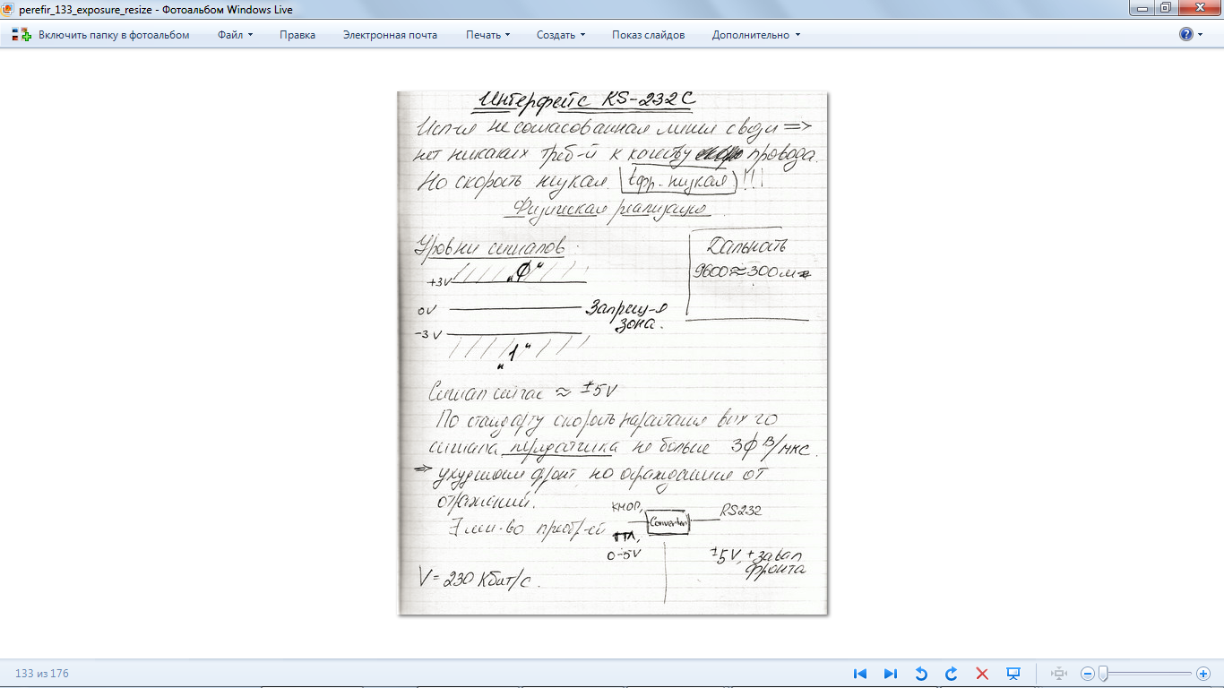

Дальность 9600 – 300 м. сигнал сейчас приблизительно +-5 В.

По стандарту скорость нарастания вых-го(выходного) сигнала передатчика не больше 30 в/мкс – ухудшаем фронт но ограждаемся от отражений.

Существует множество преобразователей.

**Формат данных**

Стандартный формат.

Для каждого бита используется фиксированное время

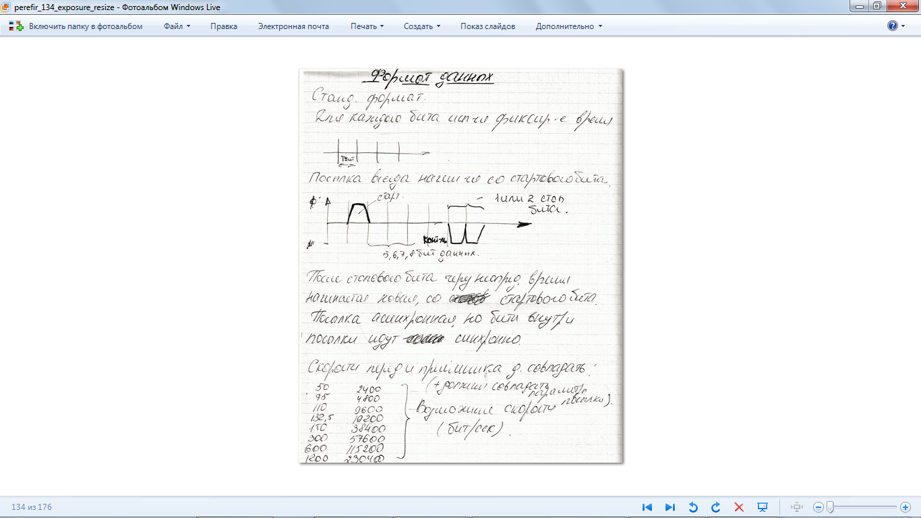

Посылка всегда начинается со стартового бита.

**

После стопового бита через неопределенное время начинается новая, со стартового бита. Посылка асинхронная, но биты внутри посылки идут синхронно.

Скорости передатчика и приемника должны совпадать (должны совпадать параметры…):

Согласования:

- скорость

- кол-во бит данных

- кол-во стоповых битов

- контроль (да/нет)

- вид контроля (четн, нечет)

Часть параметров потеряли актуальность

- контроль, т.к. низка вероятность (50% вер-ти)

- чаще используется 1 стоп бит.

Дешифрация посылки в приемнике.

Генератор с частотой много выше частоты поступающих данных

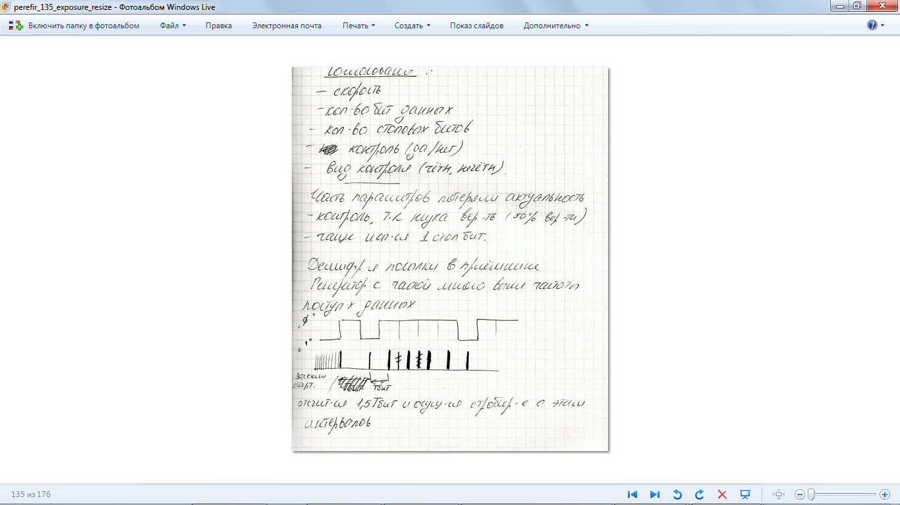

Отсчитывается 1,5 Тбит и осуществляется стробирование с этим интервалом.

Генераторы не идеальны.

Худший случай когда последний строб приходится на границу.

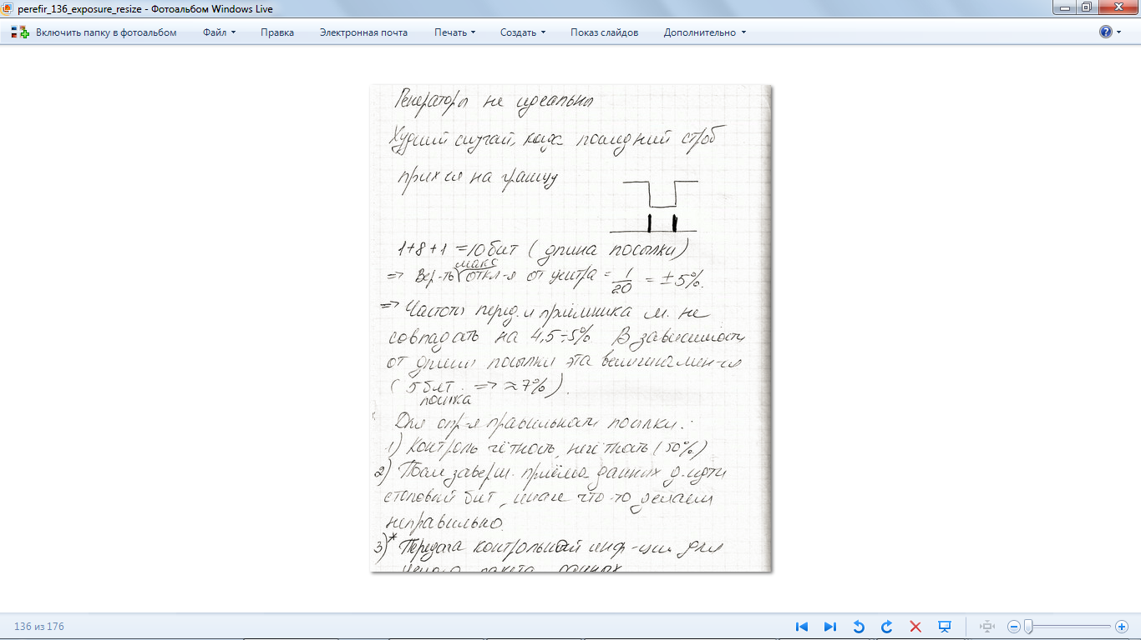

1+8+1 = 10 бит (длина посылки) – вероятность от максимального отклонения от уситра(???) = +-5%

Частоты передатчика и приемника могут не совпадать на 4,5-5%. В зависимости от длины посылки эта величина меняется (5 бит = 7%).

Для определения правильности посылки:

1. контроль четности нечетности – 50%

2. после завершения приема данных должно идти стоповый бит, иначе что-то делаем неправильно.

3. передача контрольной информации для пакета данных

Способы синхронизации данных

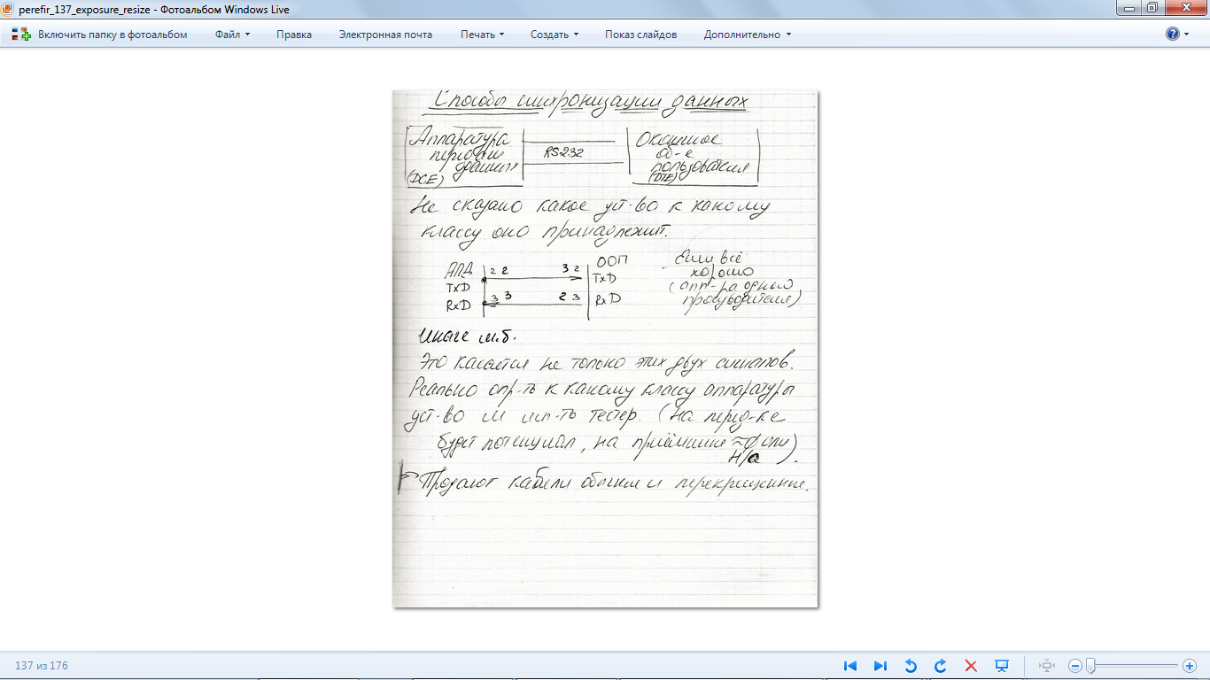

Не сказано какое устройство к какому классу оно принадлежит.

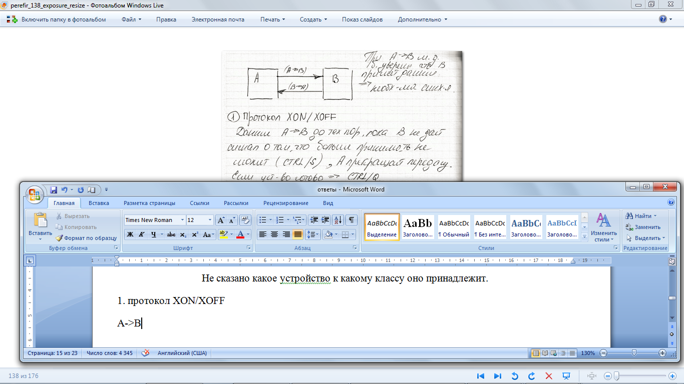

1. протокол XON/XOFF

А->B до тех пор, пока В не дает сигнал о том, что больше принимать не может (CTRL/S), А прекращает передачу.

Если устройство готово CTRL/Q.

Пока А реагирует на команды, данные к В уже уйдут – у В должно быть FIFO (принцип очереди – первым пришел первым ушел). В прекратил принимать сразу, а пока А думает биты попадают в FIFO.

2. существуют пары квитирующих (устанавливающих связь) сигналов.

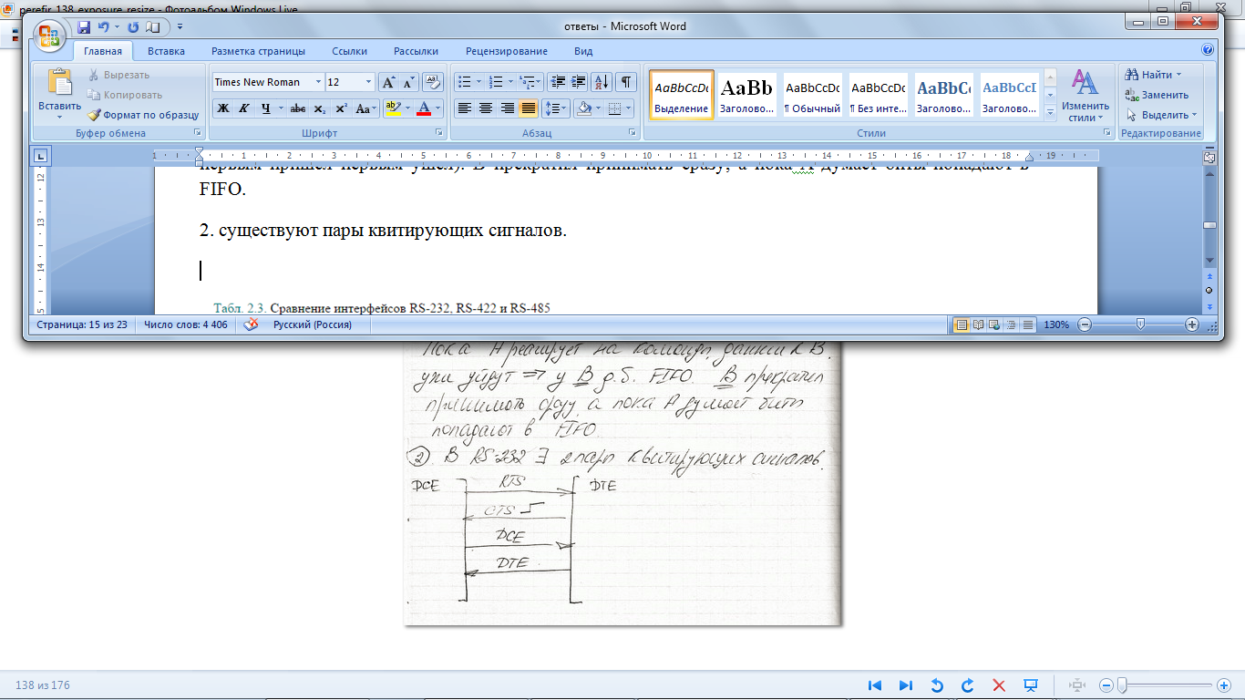

RTS CTS – используется чаще всего (это асинхронная передача байт).

Если В 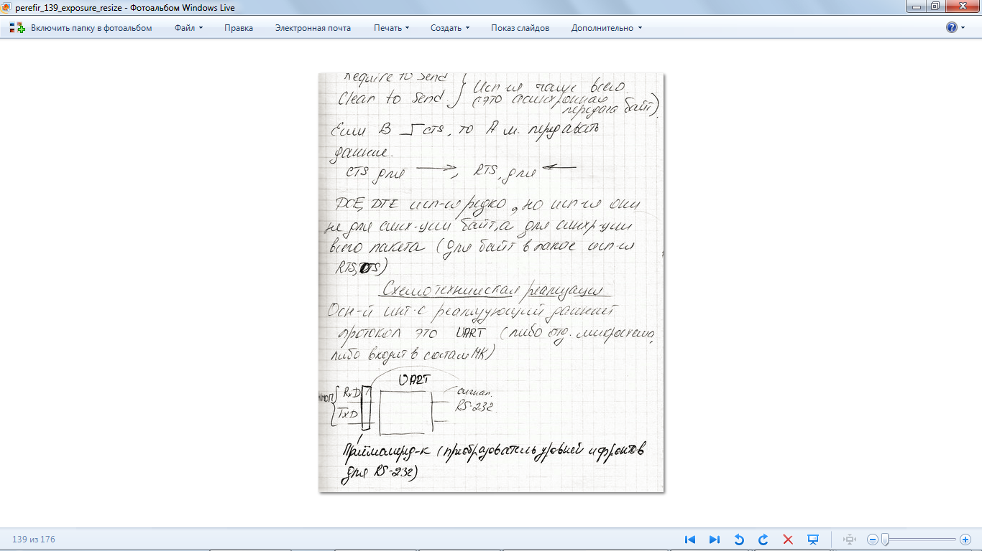 CTS, то А может передавать данные.

CTS для ->, RTS для <-

DCE, DTE используется редко, но используются они не для синхронизации байт, а для синхронизации всего пакета (для байта в пакете используется RTS,CTS).

В стандарте предусмотрены асинхронный и синхронный режимы обмена, но СОМ-порты поддерживают только *асинхрон-ный режим.* Логиче­ской единице соответствует напряжение на *входе приемника* в диапазоне от -12 до -3 В. Логическому нулю соответ­ствует диапазон от +3 до +12 В.

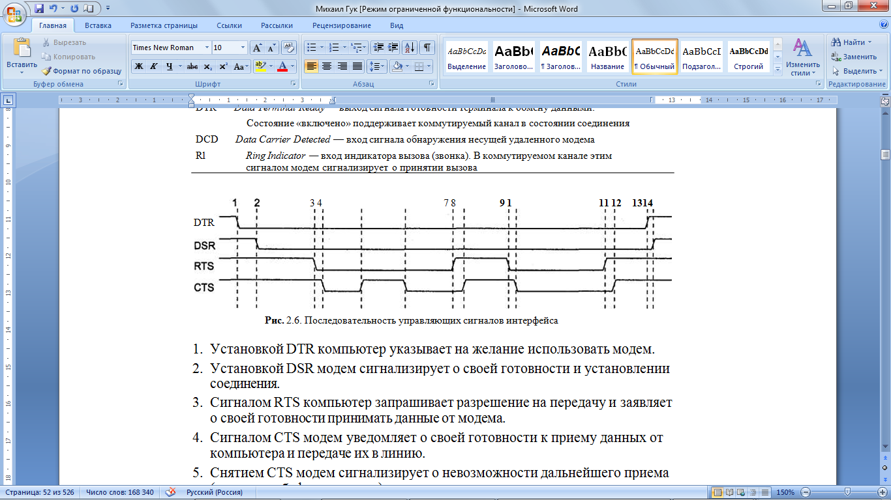

1. Установкой DTR компьютер указывает на желание использовать модем.
2. Установкой DSR модем сигнализирует о своей готовности и установлении со­единения.
3. Сигналом RTS компьютер запрашивает разрешение на передачу и заявляет о своей готовности принимать данные от модема.
4. Сигналом CTS модем уведомляет о своей готовности к приему данных от ком­пьютера и передаче их в линию.
5. Снятием CTS модем сигнализирует о невозможности дальнейшего приема (напри­мер, буфер заполнен) — компьютер должен приостановить передачу данных.
6. Сигналом CTS модем разрешает компьютеру продолжить передачу (в буфере появилось место).
7. Сигналом CTS модем разрешает компьютеру продолжить передачу (в буфере появилось место).Снятие RTS может означать как заполнение буфера компьютера (модем дол­жен приостановить передачу данных в компьютер), так и отсутствие данных для передачи в модем. Обычно в этом случае модем прекращает пересылку данных в компьютер.
8. Модем подтверждает снятие RTS сбросом CTS.
9. Компьютер повторно устанавливает RTS для возобновления передачи.
10. Модем подтверждает готовность к этим действиям.
11. Компьютер указывает на завершение обмена.
12. Модем отвечает подтверждением.
13. Компьютер снимает DTR, что обычно является сигналом на разрыв соедине­ния («повесить трубку»).
14. Модем сбросом DSR сигнализирует о разрыве соединения.

Схемотехническая реализация

Основной интерфейс реализующий данный протокол это UART (либо отдельная микросхема, либо входит в состав МК)



Недостаток RS-232- это отсутствие гальванической развязки, но ее можно сделать

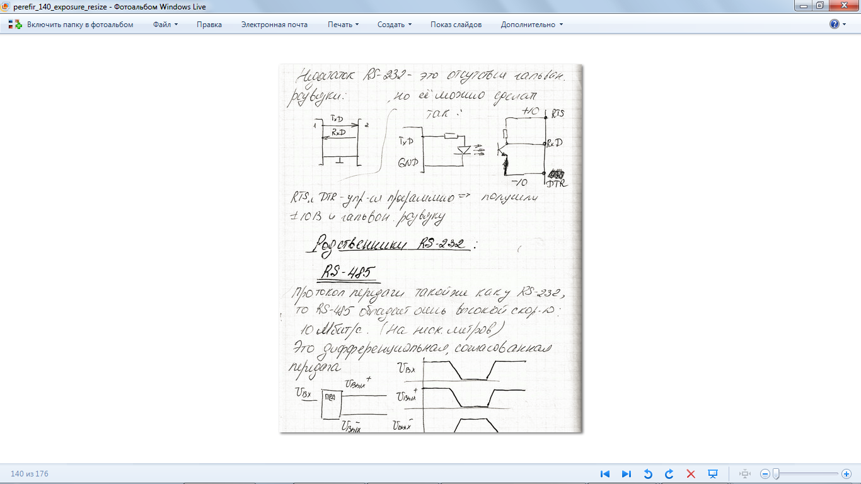

RTS, DIR – управлялся программно – получили +- 10В и гальваническую развязку.

**RS-485**

Когда требуется большая помехоустойчивость (дальность и скорость переда­чи), применяют иные электрические варианты последовательных интерфейсов: *RS-422, RS-485.* На рис. приведены схемы соединения приемников и передатчиков, а также показаны ограничения на длину линии (L) и максимальную скорость передачи данных (V). Лучшие параметры имеют интерфейсы *RS-422A* и *RS-485,* работающие на симметричных линиях связи. В них для передачи каж­дого сигнала используются дифференциальные приемопередатчики с отдельной (витой) парой проводов для каждой сигнальной цепи.

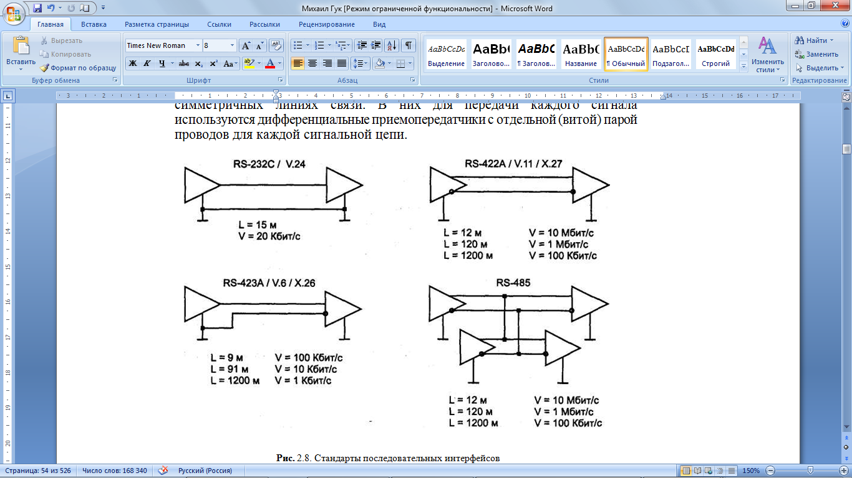

*Интерфейсы RS-422* и *RS-485* используют симметричную передачу сигнала и допускают как двухточечную, так и шинную топологию соединений. В них информативной является разность потенциалов между проводниками А и В. Если на входе приемника UA-UB>0,2 В (А положи-тельнее В) — состояние «выключено» (space), UA-UB<-0,2 В (А отрицатель­нее В) — состояние «включено» (mark). Диапазон |UA-UB|<0,2 В является зоной нечувствительности (гистерезис), защищающей от воздействия помех.

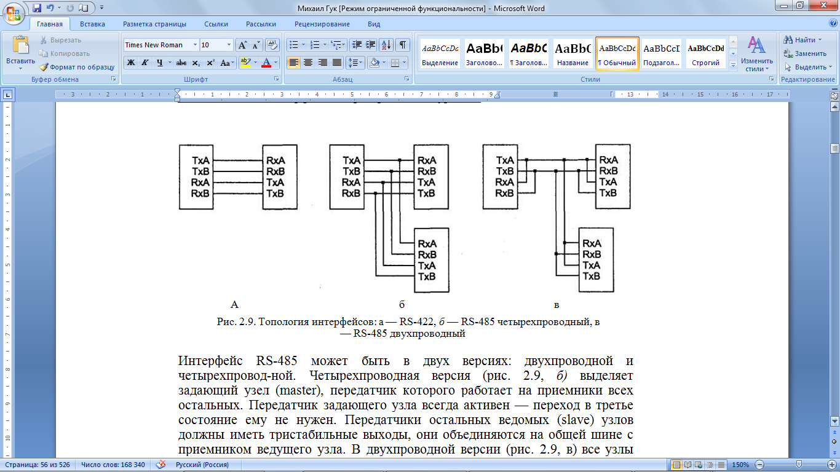

Интерфейс RS-485 может быть в двух версиях: двухпроводной и четырехпровод-ной. Четырехпроводная версия выделяет задающий узел (master), передатчик которого работает на приемники всех остальных. Передатчик зада­ющего узла всегда активен — переход в третье состояние ему не нужен. Передат­чики остальных ведомых (slave) узлов должны иметь тристабильные выходы, они объединяются на общей шине с приемником ведущего узла. В двухпроводной версии все узлы равноправны.

Протокол передачи такойже как у RS-232, то RS-485 обладает высокой скоростью: 10 Мбит/с (на несколько метров). Это диференциальная, согласованная передача

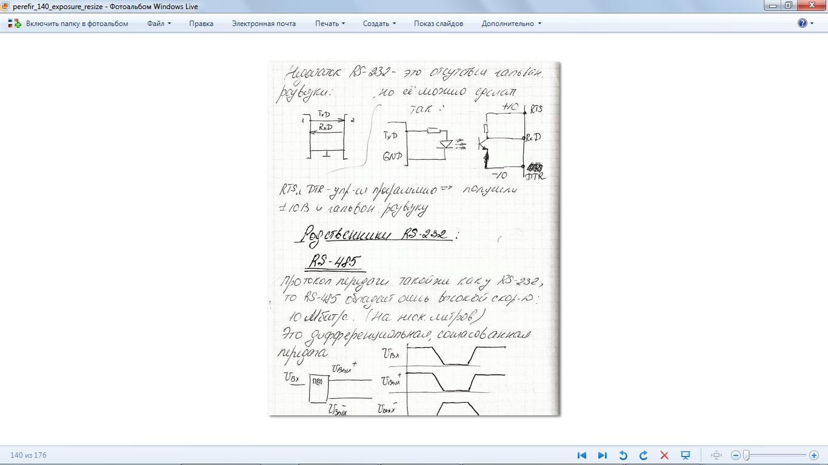

Приемник

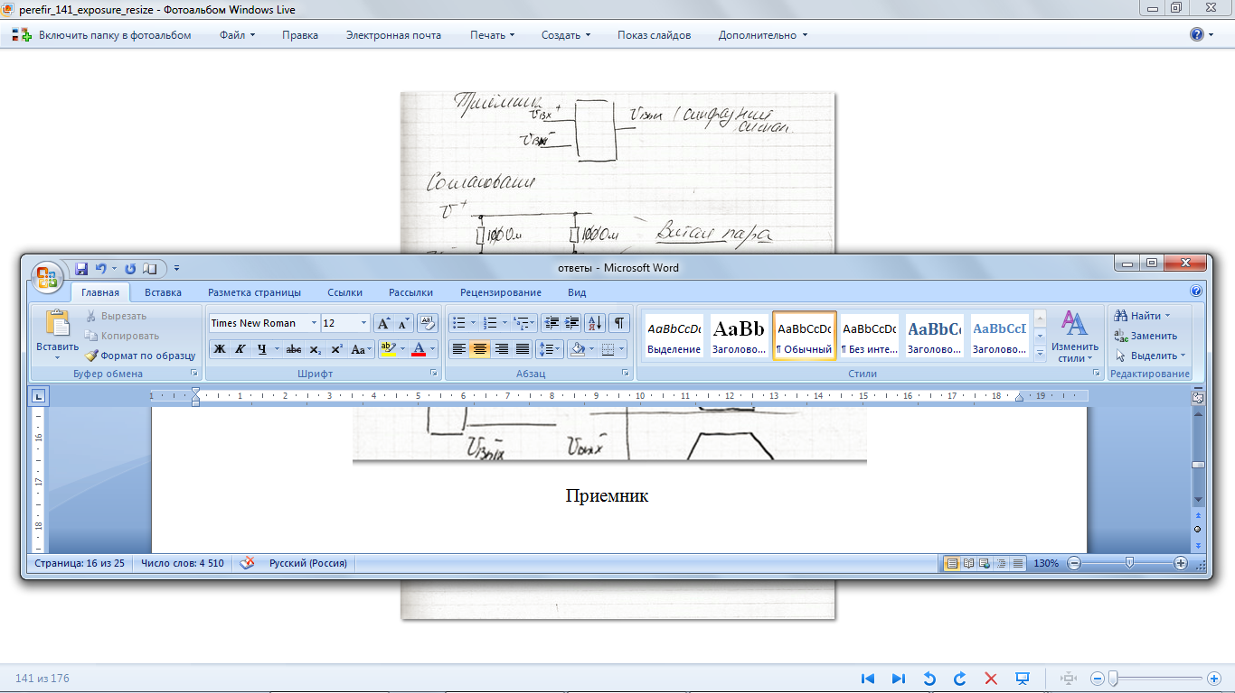

Согласования

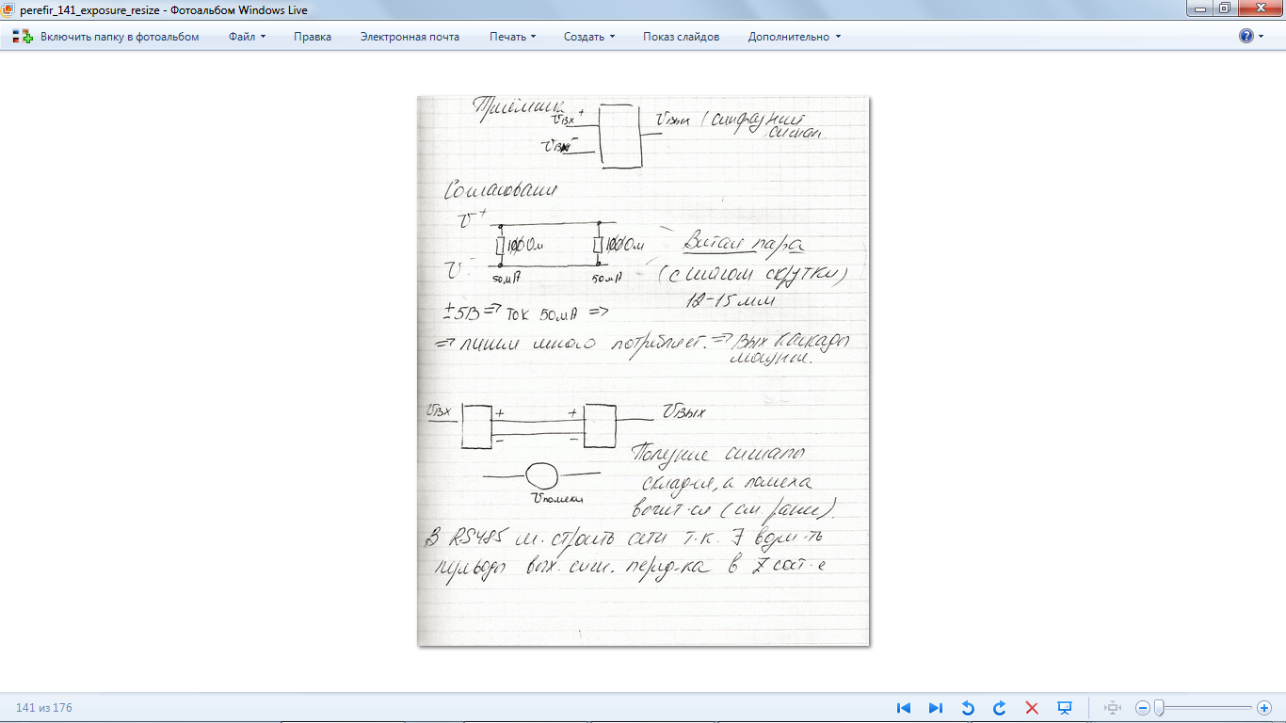

12-15 мм

+-5В – ток 50 мА – линия много потребляет – выходные каскады ….

Полученные сигналы складываются, а помеха вычитается.

В RS-485 можно строить сети т.к. существует возможность перевода выходных сигналов передатчика в состояние зет.

В сети должен работать только один передатчик.

Существует RS-422 - КМОП

RS-423 – зет состояние КМОП.

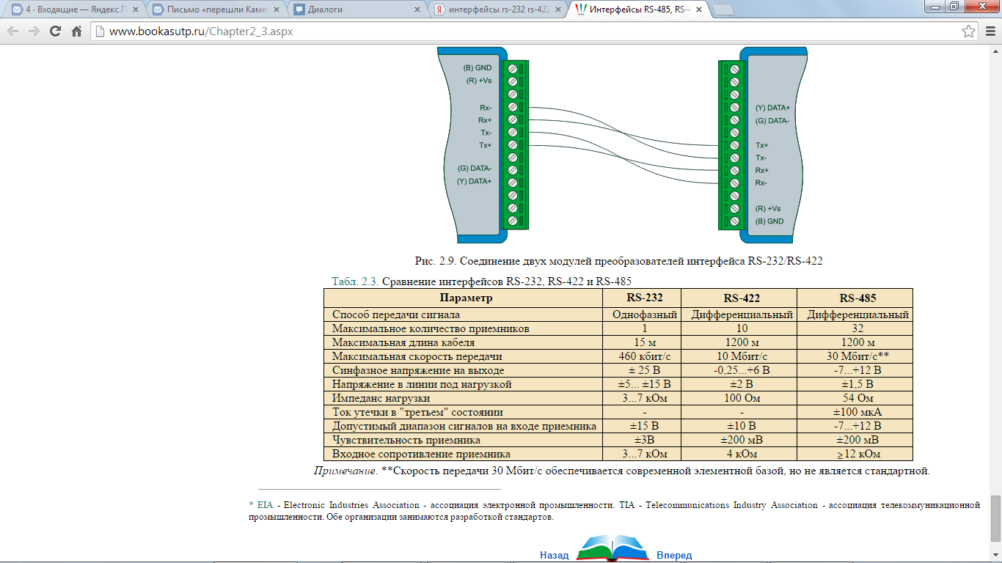

**Интерфейсы RS485/422** реализованы на дифференциальных линиях связи (т.е. воспринимают только разность между напряжениями на линии). Их помехозащищённость очень хорошая. Обычно применяется кабельное хозяйство с волновым сопротивлением 120 Ом. На концах линий обязательно ставятся согласующие резисторы. Линии RS485 могут быть длиной до 1 километра. Интерфейс RS422 является «облегчённой» версией RS485. У него снижены выходные токи передатчиков и следовательно меньше нагрузочная способность. Для улучшения этих параметров применяются повторители данных. RS485 реализуют магистральный принцип обмена данными. В нём может быть адресовано до 63 портов. Строго говоря, RS422 – радиальный интерфейс (*обеспечивающий взаимодействие двух абонентов с помощью индивидуальных линийинтерфейса*), но многие производители оборудования дополняют его возможностью магистрального подключения и частичной совместимостью с RS485 (со сниженными параметрами по нагрузочной способности).

**Интерфейс RS232** построен на униполярных линиях передачи данных. Поэтому его производительность и максимальная длина кабеля невелики. RS232 применяется для подключения периферийного оборудования к управляющим компьютерам. RS232 является радиальным интерфейсом, поэтому понятие адреса в нём отсутствует. Эти факторы способствуют повышению эффективности работы интерфейса в системах сбора данных и с периферийным оборудованием.

**16. Интерфейс SPI**

Последовательный интерфейс со средним быстродействием.

Одно устройство ведущее, другое ведомое.

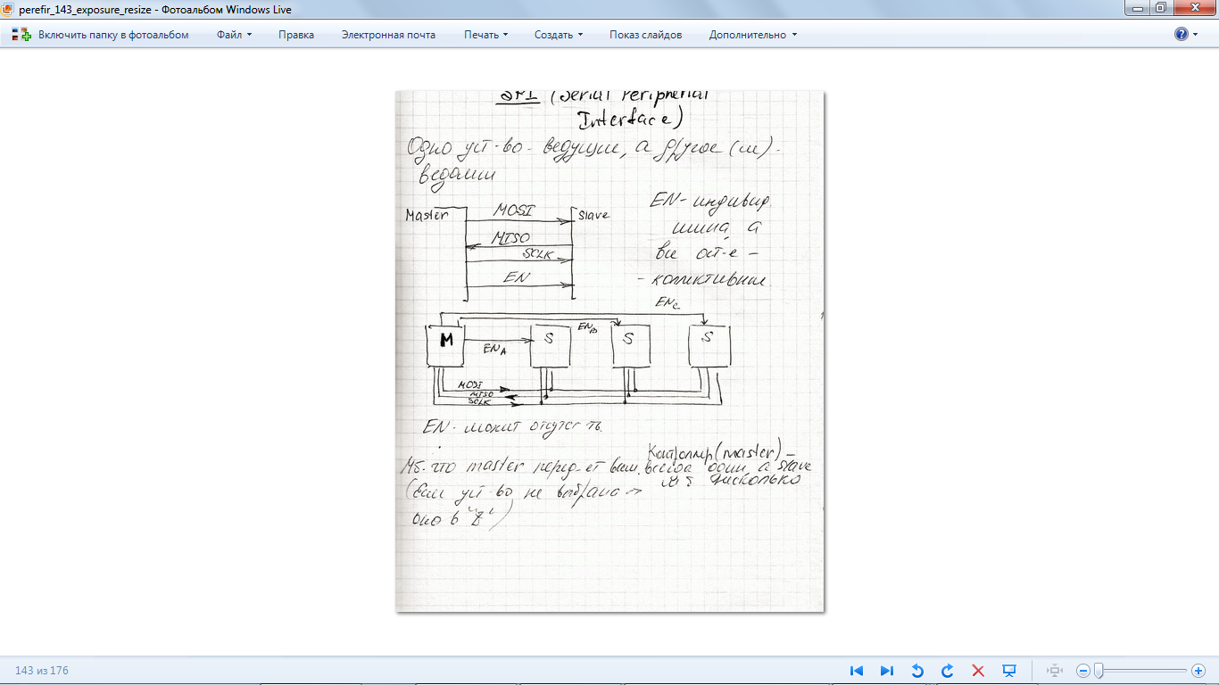

* SCK (Serial Clock) — синхросигнал, которым ведущее устройство стробирует каждый бит данных;
* MOSI (Master Output Slave Input) — выходные данные ведущего устройства и входные данные ведомого устройства;
* MISO (Master Input Slave Output) — входные данные ведущего устройства и вы­ходные данные ведомого устройства.

Ведущий один (контроллер), а ведомых может быть несколько.

Если устройство не выбрано, оно в Z.

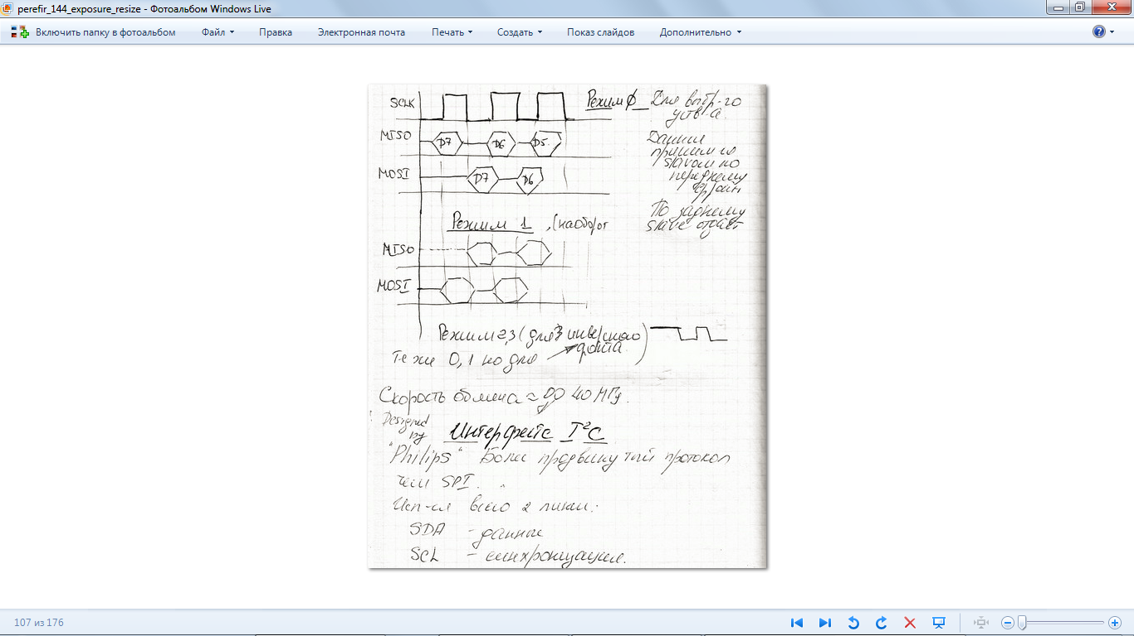

Данные применяются ведомым по переднему фронту, по заднему отдает. Рисунки для инверсного фронта.

При необходимости подключения к шине SPI нескольких микросхем используется либо независимое (параллельное) подключение, либо каскадное (последовательное).

Сигнал выбора ведомого устройства - SS. Ведомое устройство должно реагировать на сигна­лы интерфейса и генерировать выходные данные на линии MISO только при низ­ком уровне этого сигнала.

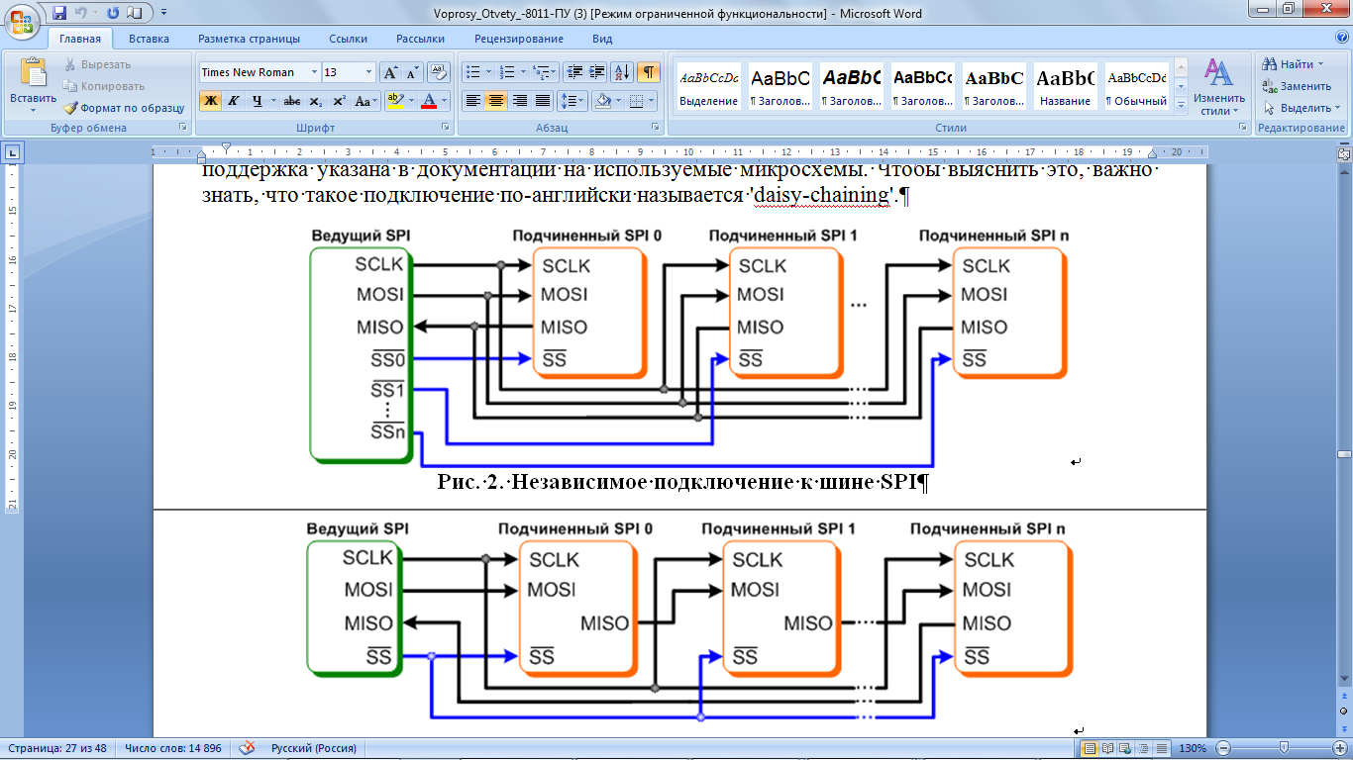

Здесь, все сигналы, кроме выбора микросхем, соединены параллельно, а ведущий шины, переводом того или иного сигнала SS в низкое состояние, задает, с какой подчиненной ИС он будет обмениваться данными. Главным недостатком такого подключения является необходимость в дополнительных линиях для адресации подчиненных микросхем (общее число линий связи равно 3+n, где n-количество подчиненных микросхем).

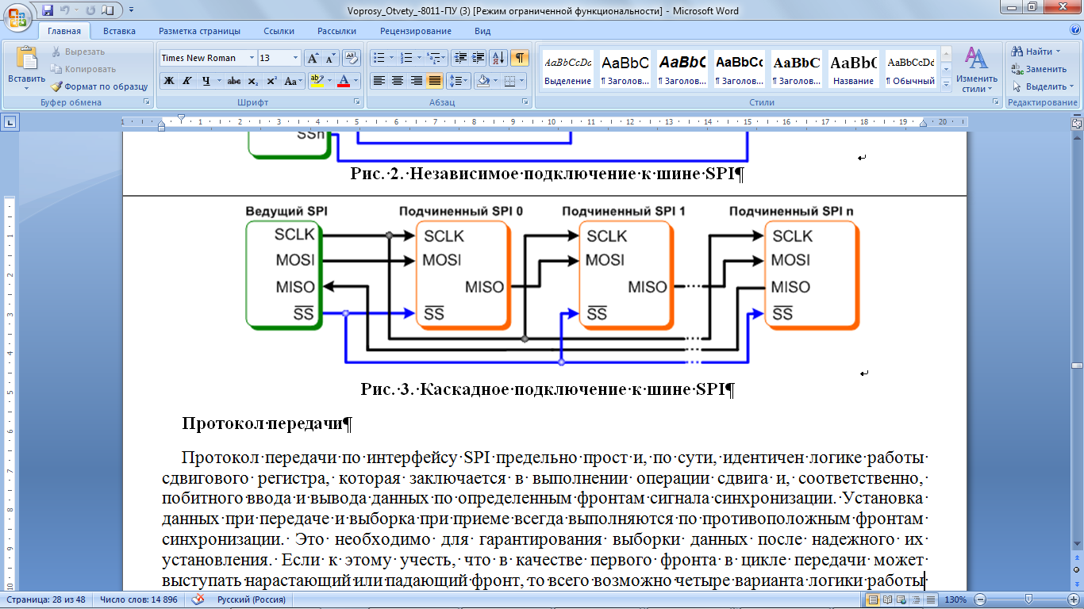

Каскадное подключение избавлено от этого недостатка, т.к. здесь из нескольких микросхем образуется один большой сдвиговый регистр. Для этого выход передачи данных одной ИС соединяется со входом приема данных другой, как показано на рисунке. Входы выбора микросхем здесь соединены параллельно и, таким образом, общее число линий связи сохранено равным 4. Здесь сигнал SS# для выбора устройств не используется, но ведомые устройства все время «слушают» шину, ожидая спе­циальной адресной посылки в начале транзакции. Опознав свой адрес, устройство отрабатывает дальнейшие протокольные посылки, и теперь ему разрешается вы­водить данные на линию MISO до конца текущей транзакции. Однако этот вари­ант требует довольно сложной логики поведения ведомого устройства.

**17. Интерфейс I2C**

Используются две линии:

SDA - данные

SCL – синхронизация.

Передатчик должен быть сделан с открытым коллектором (стоком).

Устройство может являться и приемником и передачиком. Допускается неограниченное количество вудущих и ведомых.

Интерфейс полностью асинхронный.

1. 1 ведущий 1 ведомый

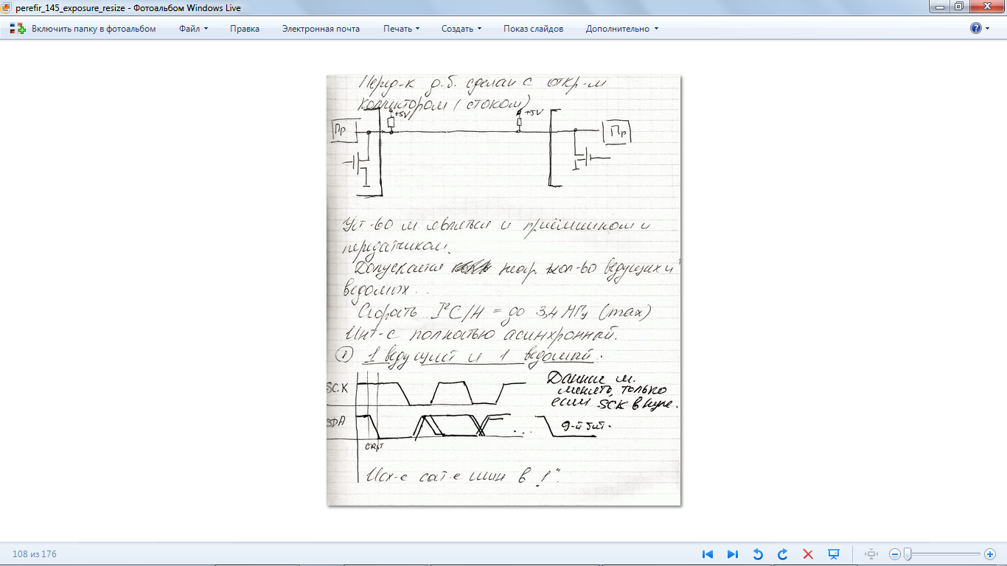

Данные можно менять, только если SCK в нуле. Исходное состояние шин в 1.

Син­хронизацию задает ведущее устройство, но ведомое, если оно не имеет достаточ­ного быстродействия, может замедлять обмен данными.

Начало любой передачи — условие *Start —* инициируется ведущим устройством, убедившимся в том, что шина свободна (высокий уровень сигналов SCL и SDA). Условие *Start* (на диаграммах обозначается как S)— перевод сигнала SDA из вы­сокого в низкий при высоком уровне SCL Завершается операция переводом сиг­нала SDA из низкого уровня в высокий при высоком уровне SCL — условие *Stop* (обозначается как Р), также вводящееся ведущим устройством. При передаче дан­ных состояние линии SDA может изменяться только при низком уровне SCL, биты данных считаются действительными во время высокого уровня SCL Ведущее устройство может начать очередную передачу вслед за текущей, не вводя условие

Каждая посылка данных состоит из 8 бит данных, формируемых передатчиком (старший бит — MSB — передается первым), после чего передатчик на один такт освобождает линию данных для получения подтверждения. Приемник во время девятого такта формирует бит подтвержде­ния Ac k, по которому передатчик убеждается, что его «услышали». После переда­чи бита подтверждения ведомое устройство может задержать следующую посыл­ку, удерживая линию SCL на низком уровне. 9 бит всегда в 0 – это обратня связь. 9 бит устанавливает пассивное устройство (это его ответ, что пассивное устройство есть, оно приняло данные и данные правильные). Если 9 = 0 и SCL = 1 – конец передачи – шина свободна

Работа начинается со сброса SDA при высоком SCK.

Если SCK =0, а приемник хочет подождать, он выставляет на шине 1 – ПРД передать не может – достигается асинхронность.

В I2C существует 2 фазы

1. адресация + команда

2. передача

Активное устройство перед данными передает байт адреса.

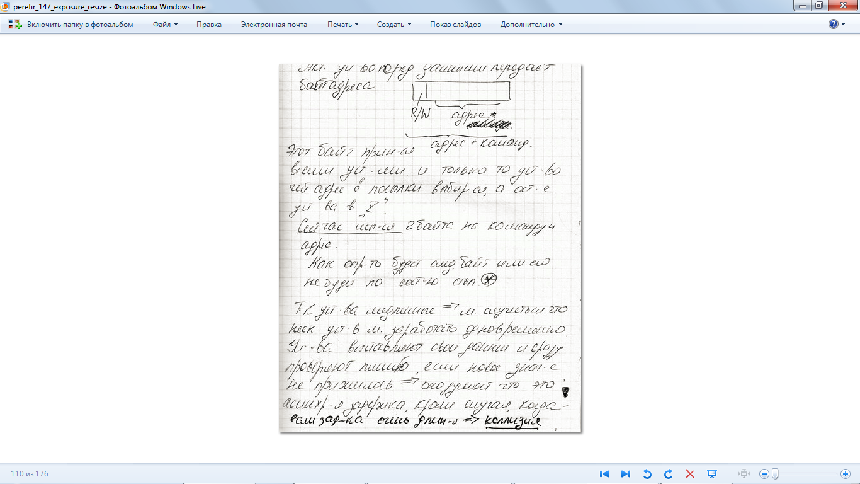

Этот байт принимается всеми устройствами и только то устройство Z.

Сейчас используется 2 байта на команду и адрес.

Т.к устройства медленные может случится так что несколько усьройств могут заработать одновременно. Устройства выставляют свои данные и сразу проверяют линию, если новое значение не прижилось – оно думает что это асинхронная задержка, кроме случая, когда задержка очень длинная – коллизия. . Устройства управляют линиями SCL и SDA и наблюдают за ними. Если устройство, передающее единицу (высокий уровень), в данном такте на линии SDA видит ноль (низкий уровень), оно должно признать свой проигрыш в конфликте и освободить линии SCL и SDA (при этом ему позволительно управ­лять линией SCL до конца передачи текущего байта). Если ведущее устройство, проиграв­шее в конфликте, имеет и функции ведомого устройства, по признанию проигрыша оно должно перейти в режим ведомого, поскольку конфликт мог быть вызван и по­пыткой обращения к нему победившего ведущего устройства.

Каждое *ведомое устройство* имеет свой *адрес,* уникальный на шине. В начале любой передачи ведущее устройство после условия S или S г посылает адрес ведо­мого устройства или специальный адрес (табл. 11.1). Ведомое устройство, опо­знавшее свой адрес после условия *Start,* становится *выбранным;* оно обязано отве­тить подтверждением на адрес и последующие сигналы со стороны ведущего устройства, до получения условия Р или 5г. В первоначальном варианте интер­фейса разрядность адреса устройства составляла 7 бит, впоследствии был введен и режим 10-битной адресации, совместимый с 7-битной. На одной шине могут присутствовать устройства и с 7-битной, и 10-битной адресацией.

При *7-битной адресации* в первом байте после S (Sr) ведущее устройство переда­ет 7 бит адреса (А[6:0] в битах [7:1]) и признак операции RW (в бите О RW=1 — чте­ние, RW=0 — запись).

**16. основные режимы работы интерфейса IEEE-1284**

Стандарт на параллельный интерфейс IEEE 1284, принятый в 1994 году, опи­сывает порты SPP, ЕРР и ЕСР. Стандарт определяет 5 режимов обмена данными, метод согласования режима, физический и электрический интерфейсы. Соглас­но IEEE 1284, возможны следующие режимы обмена данными через параллель­ный порт:

* Режим совместимости (Compatibility Mode) — однонаправленный (вывод) по протоколу Centronics. Этот режим соответствует SPP-порту.
* Полубайтный режим (Nibble Mode) — ввод байта в два цикла (по 4 бита), исполь­зуя для приема линии состояния. Этот режим обмена подходит для любых адаптеров, поскольку задействует только возможности стандартного порта.
* Байтный режим (Byte Mode) — ввод байта целиком, используя для приема ли­нии данных. Этот режим работает только на портах, допускающих чтение вы­ходных данных (Bi-Directional или PS/2 Туре 1, см. выше).
* Режим ЕРР (ЕРР Mode) — двунаправленный обмен данными (ЕРР означает  
  Enhanced Parallel Port). Управляющие сигналы интерфейса генерируются ап­  
  паратно во время цикла обращения к порту. Эффективен при работе с устрой­  
  ствами внешней памяти и адаптерами локальных сетей.
* Режим ЕСР (ЕСР Mode) — двунаправленный обмен данными с возможностью аппаратного сжатия данных по методу RLE (Run Length Encoding) и использо­вания FIFO-буферов и DMA (ЕСР означает Extended Capability Port). Управ­ляющие сигналы интерфейса генерируются аппаратно. Эффективен для прин­теров и сканеров (здесь может использоваться сжатие) и различных устройств блочного обмена.

**Полубайтный режим**

Полубайтный режим предназначен для двунаправленного обмена и может работать на всех стандартных портах. Порты имеют 5 линий ввода состояния, используя которые ПУ может посылать в хост байт тетрадами (nibble — полубайт, 4 бита) за два приема. Сигнал Ack#, вызывающий прерывание, которое может использовать­ся в данном режиме, соответствует биту 6 регистра состояния.

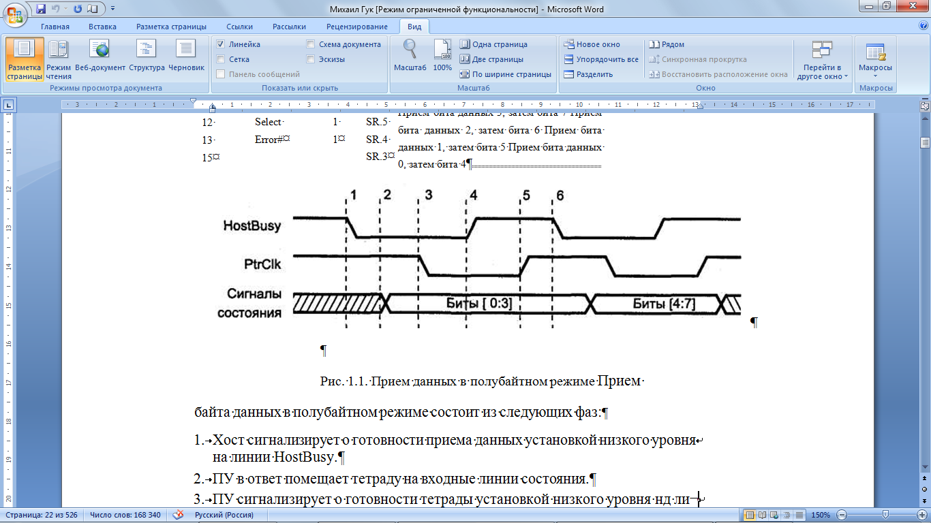

Хост сигнализирует о готовности приема данных установкой низкого уровня  
на линии HostBusy.

ПУ в ответ помещает тетраду на входные линии состояния.

ПУ сигнализирует о готовности тетрады установкой низкого уровня нд ли­  
нии PtrClk.

Хост устанавливает высокий уровень на линии HostBusy, указывая на занятость приемом и обработкой тетрады.

ПУ отвечает установкой высокого уровня на линии PtrClk.

Шаги 1-5 повторяются для второй тетрады.

Полубайтный режим сильно нагружает процессор, и поднять скорость обмена выше 50 Кбайт/с не удается. Безусловное его преимущество в том, что он рабо­тает на всех портах. Его применяют в тех случаях, когда поток данных невелик (например, для связи с принтерами). Однако при связи с адаптерами локальных сетей, внешними дисковыми накопителями и CD-ROM прием больших объемов данных требует изрядного терпения со стороны пользователя.

**Двунаправленный байтный режим**

В этом режиме данные принимаются с использованием двунаправленного порта, у которого выходной буфер данных может отключаться установкой бита CR.

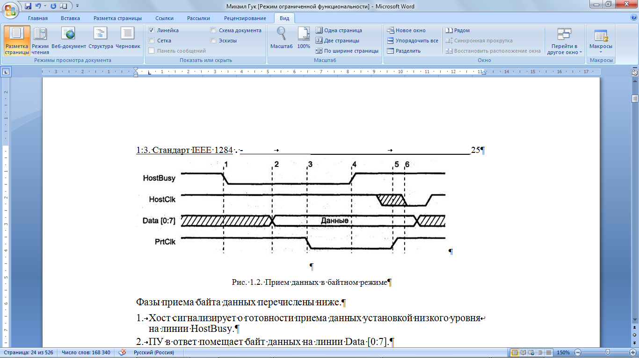

1. Хост сигнализирует о готовности приема данных установкой низкого уровня  
   на линии HostBusy.
2. ПУ в ответ помещает байт данных на линии Data [0:7].
3. ПУ сигнализирует о действительности байта установкой низкого уровня на  
   линии PtrClk.
4. Хост устанавливает высокий уровень на линии HostBusy, указывая на занятость приемом и обработкой байта.
5. ПУ отвечает установкой высокого уровня на линии PtrClk,
6. Хост подтверждает прием байта импульсом HostClk.

Побайтный режим позволяет поднять скорость обрат­ного канала до скорости прямого канала в стандартном режиме. Однако он спосо­бен работать только на двунаправленных портах, которые раньше применялись в основном на малораспространенных машинах PS/2, но практически все современ­ные порты можно сконфигурировать на двунаправленный режим

**EPP**

Параллельный. Протокол ЕРР обеспечивает четыре типа циклов обмена:

* запись данных;
* чтение данных;
* запись адреса;
* чтение адреса.

Шина данных двунаправленная.

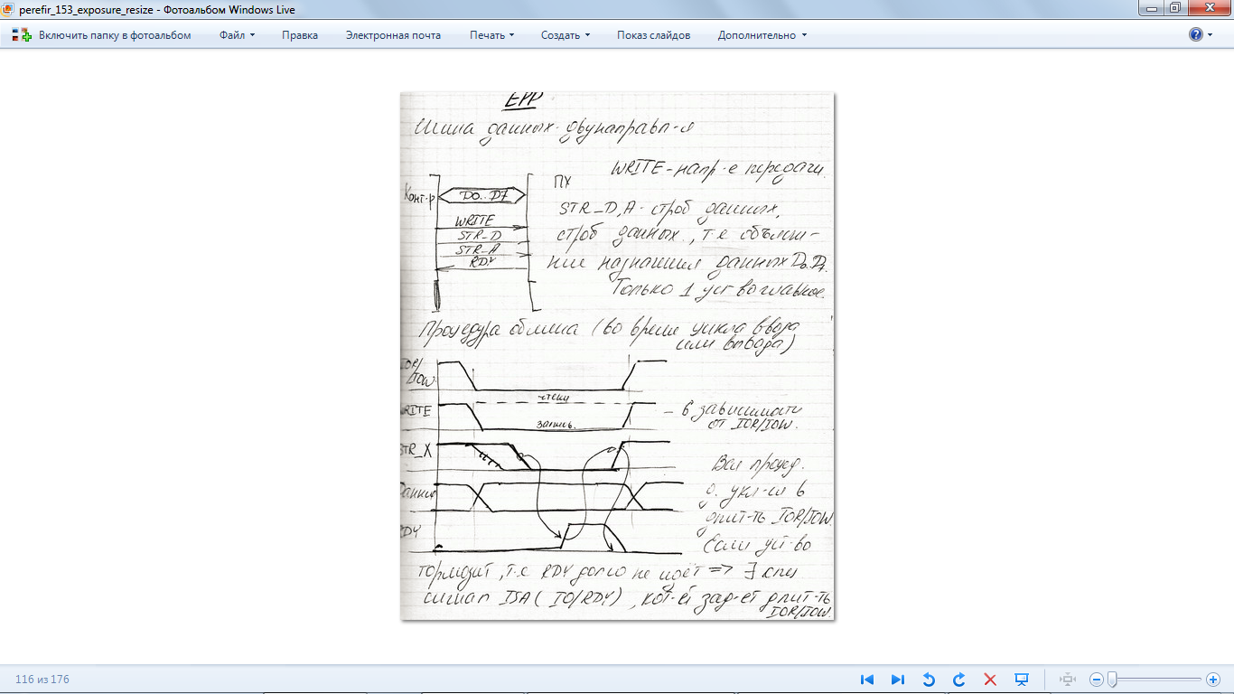

WRITE – направление передачи. Низкий уровень — цикл записи, высокий — цикл чтения

STR_D – строб данных. Строб данных. Низкий уровень устанавливается в циклах передачи данных

STR_A – Строб адреса. Низкий уровень устанавливается в адресных циклах

RDY –

Процедура обмена (во время цикла ввода или вывода)



IOW и IOR - это линии, представляющие чтение и запись портов ввода-вывода

Вся процедура должна укладываться в цикл Ior/iow.

Если устройство тормозит, т.е. RDY долго не идет – существует специальный сигнал ISA (IO/RDY), который задает длительность IOR/IOW, но контроллер ЕРР имеет встроенный таймер для контроля вечного ожидания (более 15 мкс) – после этот контроллер сбрасывает весь процесс + состояние время 0.

Существует три регистра (D,S,..)

**ECP**

Основное отличие: оба устройства могут быть активными, т.е. управлять процессом.

Протокол ЕСР в обоих направлениях обеспечивает два типа циклов:

циклы записи и чтения данных;

командные циклы записи и чтения.

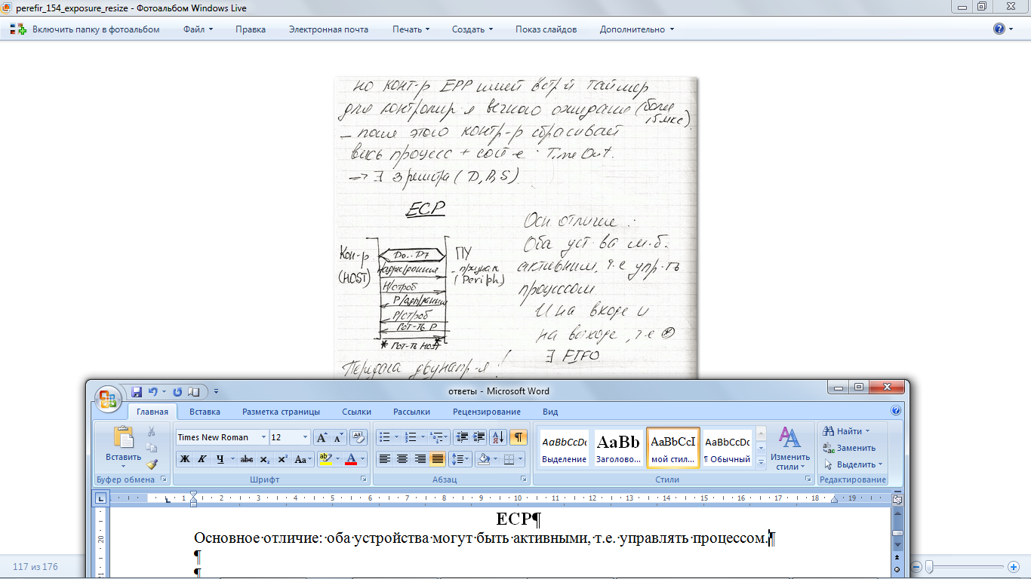

Передача двунаправленная. Существует FIFO (первый зашел первый вышел).

В контроллере описана процедура сжатия данных.

Информация делиться на:

- данные

- команды.

Устройство имеет два регистра на запись и на чтение.

1. данные записываются в HOST FIFO

2. цикл обмена (запись в Р)

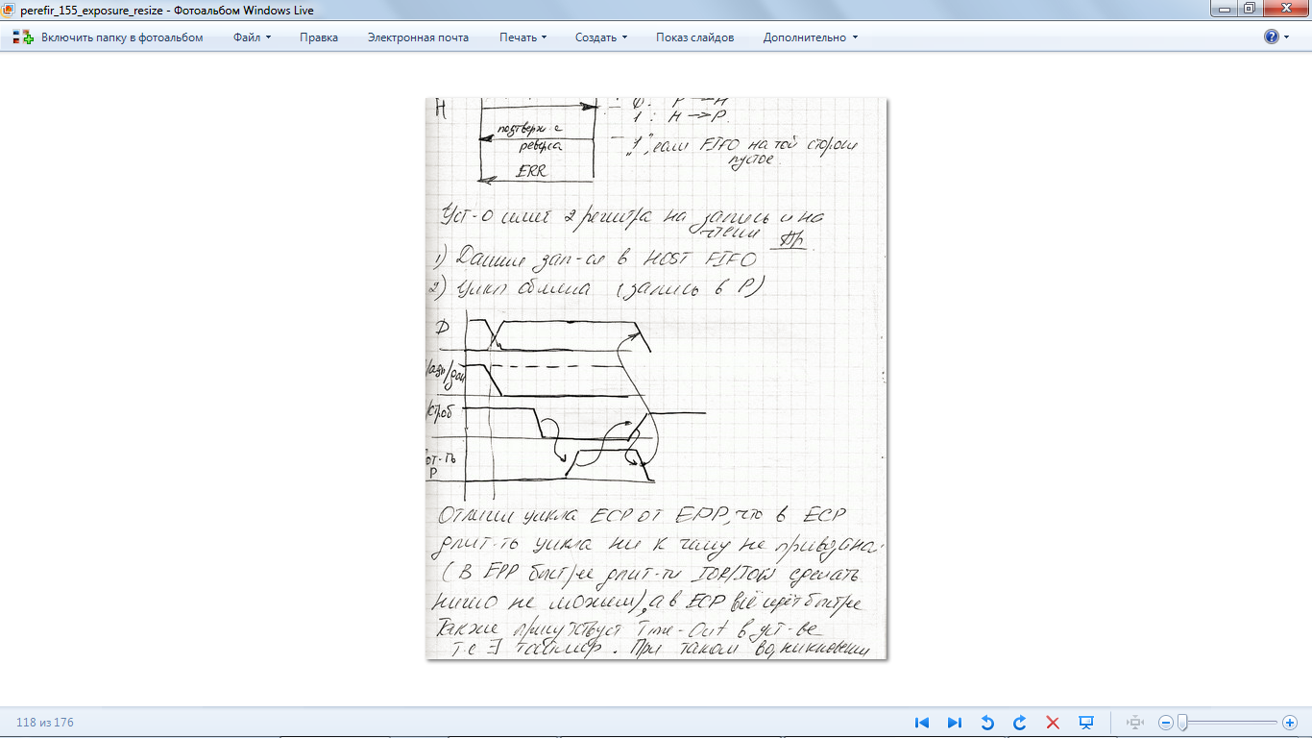

Отличие цикла ЕСР от ЕРР, что в ЕСР длительность цикла ни к чему не привязана, а в ЕСР все идет быстрее.

Также присутсвует таймер. При таком возникновении вся ситуация сохраняется в устройстве и потом передается в HOST.

В обоих интерфейсах существует возможность адресоваться к большому числу ПУ.

**диаграмма двух циклов прямой передачи: за циклом дан­ных следует командный цикл**

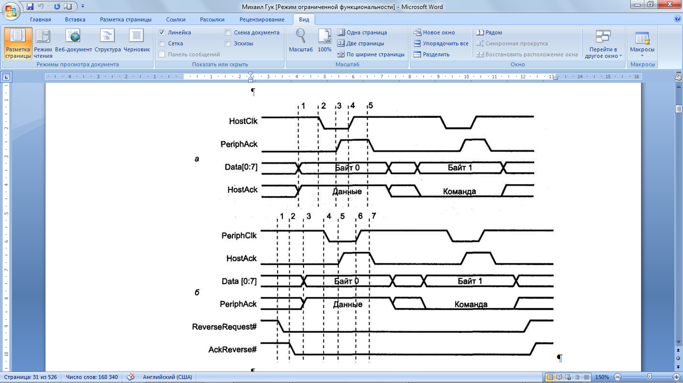

Тип цикла задается уровнем на линии HostAck: в цик­ле данных — высокий, в командном цикле — низкий. В командном цикле байт может содержать канальный адрес или счетчик RLE. Отличительным призна­ком является бит 7 (старший): если он нулевой, то биты 0-6 содержат счетчик RLE (0-127), если единичный — то канальный адрес.

Прямая передача данных на внешнем интерфейсе состоит из следующих шагов:

Хост помещает данные на шину канала и устанавливает признак цикла дан­  
ных (высокий уровень) или команды (низкий уровень) на линии HostAck.

Хост устанавливает низкий уровень на линии HostClk, указывая на действи­  
тельность данных.

ПУ отвечает установкой высокого уровня на линии PeriphAck.

Хост устанавливает высокий уровень линии HostClk, и этот перепад может ис­пользоваться для фиксации данных в ПУ.

ПУ устанавливает низкий уровень на линии PeriphAck для указания на готов­ность к приему следующего байта.

Данные считаются переданными на шаге 4, ког­да линия HostClk переходит в высокий уровень. В этот момент модифицируются счетчики переданных и принятых байт.

**17. топологическая структура интерфейса USB**

USB устройство может быть подсоединено к компьютеру в любой момент времени, даже когда он включен.

- Когда компьютер обнаруживает подключенное USB устройство, он автоматически опрашивает его, чтобы узнать возможности и требования. Производит загрузку драйвера и при отключении устройства , драйвер автоматически выгружается.

- USB устройство не использует джемперов, DIP переключателей. Никогда не вызывает конфликтов прерываний, DMA, памяти.

- Расширяющие USB хабы, позволяют подключать к одной шине большое количество устройств. ( до 127 устройств )

- Низкая стоимость USB устройств.

Основная идея: контроллер радиально соединет с ПУ и обменивается с ПУ последовательными кодами. Кабель USB состоит из 4 медных проводников — 2 проводника питания и 2 проводника данных в витой паре, и заземленной оплётки (экрана). Кабели USB имеют физически разные аконечники «к устройству» и «к хосту».

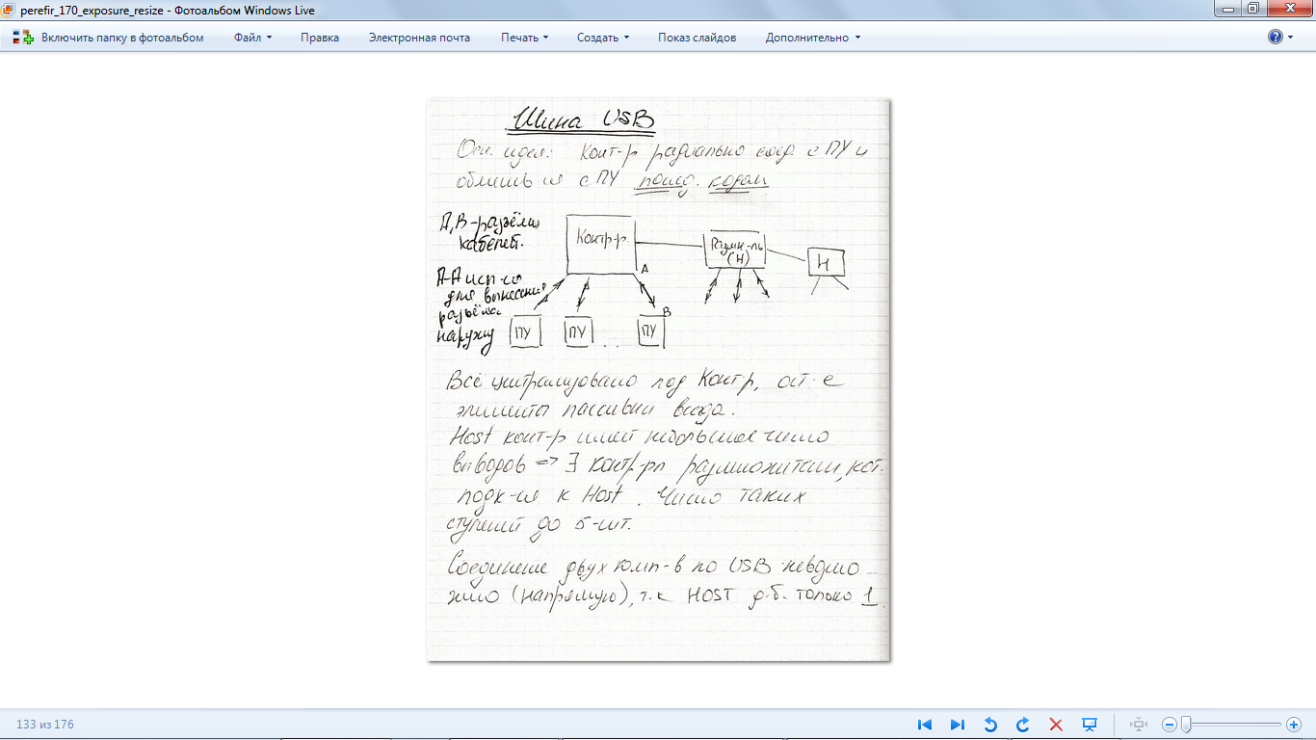

Каждый промежуточный хаб имеет несколько *нисходящих* (downstream) портов для подключения периферийных устройств (или нижележа­щих хабов) и один *восходящий* (upstream) порт для подключения к корневому хабу или нисходящему порту вышестоящего хаба. Взаимодействие приложений с устройствами USB выполняется только че­рез программный интерфейс.

Все централизовано под контроллер, остальные элементы пассивны всегда. Ност контролер имеет небольшое число число выводов – существуют контроллеры размножители, которые подключаются к ност. Число таких ступеней до 5 шт.

Соединение двух компов по USB невозможно напрямую, т.к. ност должен быть один.

USB1 допускает две скорости 1,5 Мбит/с и 12 Мбит/с – скорость изменения сигналов на шине (это не скорость передачи данных).

Хаб выпол­няет множество функций:

* обеспечивает физическое подключение устройств, формируя и воспринимая  
  сигналы в соответствии со спецификацией шины на каждом из своих портов;
* управляет подачей питающего напряжения на нисходящие порты, причем пре­  
  дусматривается установка ограничения на ток, потребляемый каждым портом;
* отслеживает состояние подключенных к нему устройств, уведомляя хост об  
  изменениях;
* обнаруживает ошибки на шине, выполняет процедуры восстановления и изо­  
  лирует неисправные сегменты шины;
* обеспечивает связь сегментов шины, работающих на разных скоростях.

**Особенности последовательной передачи данных в USB.**

Устройство USB может питаться от разъема.

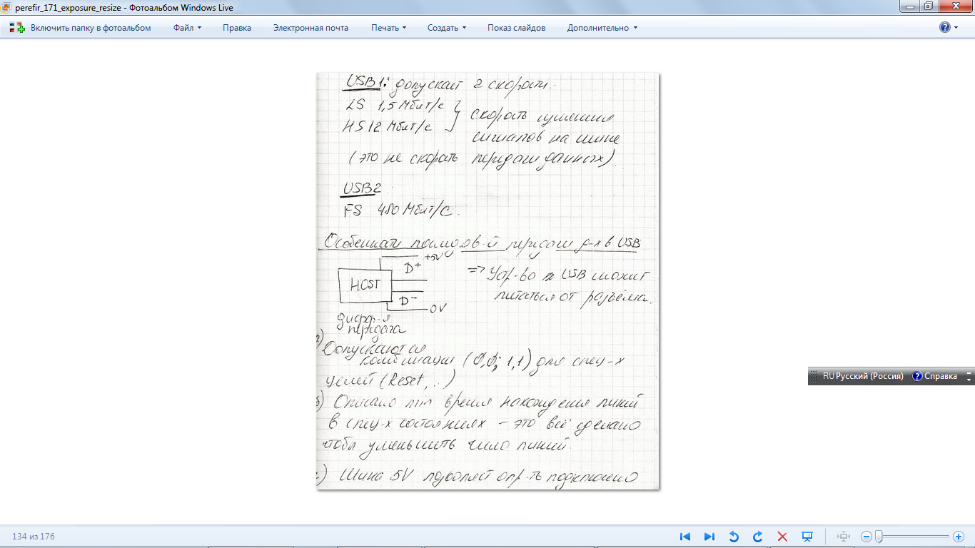

Описано время нахождения линий в специальных состояниях – это все сделано чтобы уменьшить число линий.

Шина 5V позволяет определить подлючено ли устройство или нет (существует токовый шпион).

В чистую +5V в устройствах использовать не надо, т.к. оно плохое (грязное) – нужно подавать его на стабилизатор.

Т.к.скорость очень высокая (480 Мбит/с) – нужно выполнить согласование, предполагается, что линия имеет волновое сопротивление = 90 Ом (провода тоже имеют волновое сопротивление 90 Ом-+2).

Существует проблема:

Параметры проводников должны быть четко согласованы, известны – существуют формулы для расчета чтобы провод+проводник должны быть 90Ом.

Работа USB:

Необходимо поочередно опрашивать все подключенные к нему устройства. Частота опроса USB1 = 1мс, USB2 = 0,125 мс.

За одну передачу/прием передаем: USB1= 32 байта, USB2 512 байта.

Существует еще один способ передачи:

Все что осталось от пропускной способности можно отдать тому устройству, которое требует большой скорости (изохронная передача).

Передача:

- изохронная

- по запросу

По запросу:

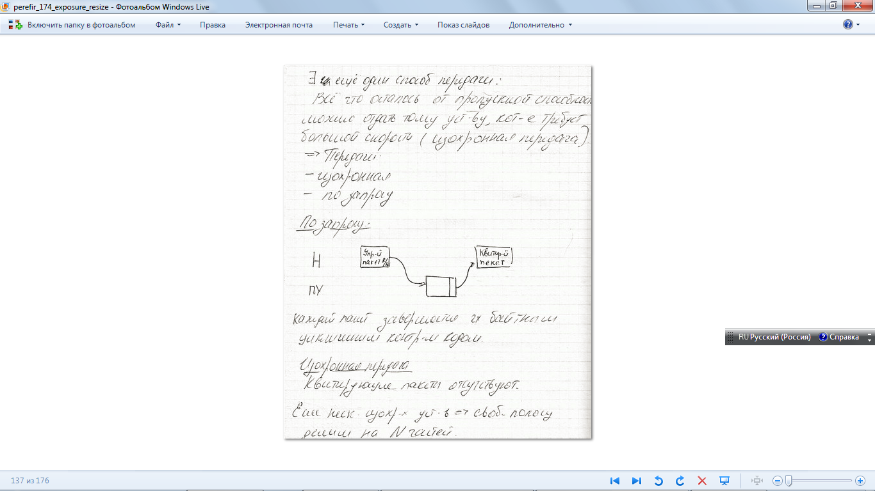

Каждый пакет завершается 2х байтным циклическим кодом.

Изохронная передача:

Квитирующие пакеты отсутствуют. Если несколько изохронных устройств – свободную полосу делим на N частей.

Как устройство узнает информацию об устройствах.

Конфигурирование:

Первоначально адресов нет. Внутри устройства существует список команд, которое оно может выполнять + ПЗУ с конфигурацией (чтение байта,…). При включении питания Ност опрашивает каждое устройство (включенное). Каждое устройство должно:

1. установить адрес по команде Носта заливает в свой регистр адрес который ему установил Ност.

2. прочитать свою конфигурацию и отдать ее Носту. (список команд выполняемых устройствами требуемые ресурсы по частоте опроса и параметры изохронности)

Контроллером USB управляет драйвер.

**18. основные характеристики и процедуры USB2, особенности интнрфейса USB3.**

USB устройство может быть подсоединено к компьютеру в любой момент времени, даже когда он включен.

- Когда компьютер обнаруживает подключенное USB устройство, он автоматически опрашивает его, чтобы узнать возможности и требования. Производит загрузку драйвера и при отключении устройства , драйвер автоматически выгружается.

- USB устройство не использует джемперов, DIP переключателей. Никогда не вызывает конфликтов прерываний, DMA, памяти.

- Расширяющие USB хабы, позволяют подключать к одной шине большое количество устройств. ( до 127 устройств )

- Низкая стоимость USB устройств.

Вторая версия спецификации позволяет использовать три режима скорости передачи данных между устройством и компьютером:

-Low Speed ( 1.5 Mbits/sec) , для таких устройств как мыши, клавиатуры и джойстики.

- Full Speed (12 Mbits/ sec) , для модемов и сканеров

Вторая версия спецификации позволяет использовать еще один режим:

- High Speed ( 480 Mbit/sec ), для таких устройств, как жесткие диски, CDROM, цифровые камеры.

Также спецификация USB 2.0 полностью поддерживает устройства, разработанные для первой версии. Контроллеры и хабы автоматически определяют версию спецификации, поддерживаемую устройством.

USB обеспечивает одновременный обмен данными между хост-компьютером и множеством периферийных устройств (ПУ). Распределение пропускной способности шины между ПУ планируется хостом и реализуется им с помощью посылки маркеров. Шина позволяет подключать, конфигурировать, использовать и отключать устройства во время работы хоста и самих устройств.

Физическое соединение устройств осуществляется по топологии многоярусной звезды. Центром каждой звезды является хаб, каждый кабельный сегмент соединяет две точки - хаб с другим хабом или с функцией. В системе имеется один (и только один) хост-контроллер, расположенный в вершине пирамиды устройств и хабов.

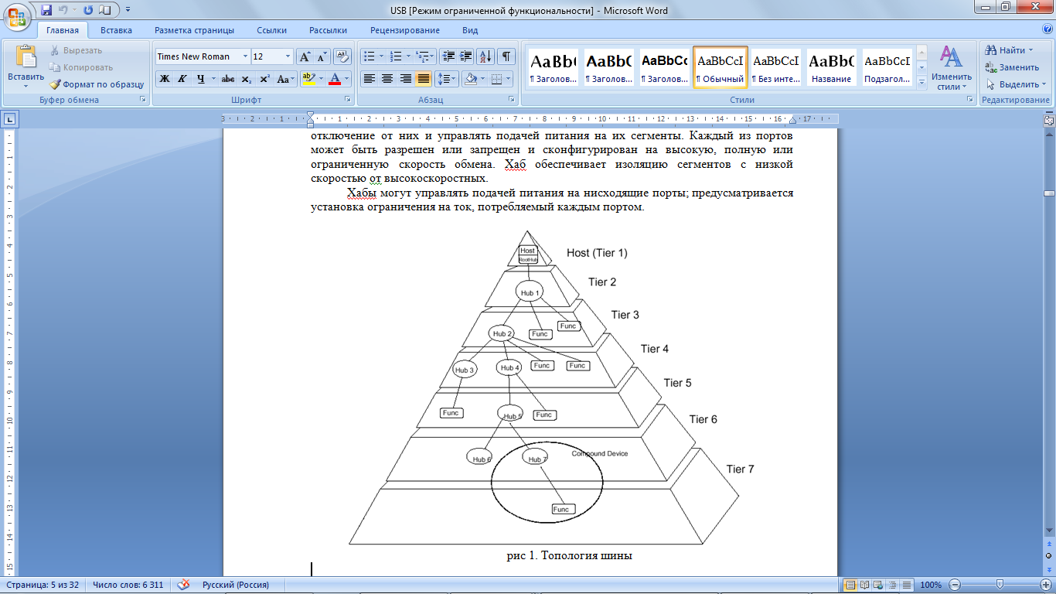

Стандарт USB версии 2.0 появился в апреле 2000 года и предназначен для модернизации стандарта USB 1.1.  Стандартом 2.0 (скоростной USB) обеспечивается повышенная пропускная способность для мультимедийных приложений, а также приложений, связанных с хранением информации, и предусматривается скорость передачи информации, в 40 раз превышающая соответствующий параметр стандарта USB 1.1. Для безболезненного перехода на новый стандарт потребителей и производителей, USB 2.0 обеспечивает как полную прямую совместимость, так и полную обратную совместимость USB-устройств предыдущего стандарта, а также допускает работу с кабелями и разъемами стандарта USB 1.1.   
USB 2.0 поддерживает три режима скорости передачи данных (1,5, 12 и 480 мегабит в секунду), что позволяет работать с устройствами, обеспечивающими низкую скорость обмена данными, такими как клавиатуры и мыши, а также с устройствами, которые характеризуются высокой скоростью обмена данными, например, с веб-камеры с высоким разрешением, сканеры, принтеры и системы хранения информации большой емкости. Ввод в действие стандарта USB 2.0 позволил лидерам компьютерной промышленности сделать еще один шаг вперед и создать периферийные устройства следующего поколения, удачно дополняющие высокопроизводительные персональные компьютеры. Обеспечиваемая стандартом USB 2.0 высокая скорость передачи данных стимулирует разработку персональных компьютеров и приложений нового поколения. Помимо улучшения функциональности и стимулирования инновационных тенденций, стандарт USB 2.0 способствует повышению производительности приложений и позволяет пользователю одновременно задействовать несколько компьютерных приложений или высокопроизводительных периферийных устройств.

**Процедуры интерфейса**

Каждое устройство на шине USB (их может быть до 127) при подключении авто­матически получает свой уникальный адрес. Логически устройство представляет собой набор независимых *конечных точек* (endpoint, ЕР), с которыми хост-кон­троллер (и клиентское ПО) обменивается информацией. Каждая конечная точка имеет свой номер и описывается следующими параметрами:

требуемая частота доступа к шине и допустимые задержки обслуживания;

требуемая полоса пропускания канала;

требования к обработке ошибок;

максимальные размеры передаваемых и принимаемых пакетов;

тип передачи;

направление передачи (для передач массивов и изохронного обмена).

Каждое устройство обязательно имеет конечную точку с номером 0, используемую для инициализации, общего управления и опроса состояния устройства. Эта точ­ка всегда сконфигурирована при включении питания и подключении устройства к шине.

Кроме нулевой точки, устройства-функции могут иметь дополнительные точки, реализующие полезный обмен данными. Низкоскоростные устройства могут иметь до двух дополнительных точек, полноскоростные — до 15 точек ввода и 15 точек вывода (протокольное ограничение). Дополнительные точки (а именно они и пре­доставляют полезные для пользователя функции) не могут быть использованы до их конфигурирования (установления согласованного с ними канала).

*Каналом* (pipe) в USB называется модель передачи данных между хост-контрол­лером и конечной точкой устройства. Имеются два типа каналов: потоки и сооб­щения. *Поток* (stream) доставляет данные от одного конца канала к другому, он всегда однонаправленный. Один и тот же номер конечной точки может использо­ваться для двух поточных каналов — ввода и вывода. Поток может реализовывать следующие типы обмена: передача массивов, изрхронный и прерывания. *Сообще­ние* (message) имеет формат, определенный спецификацией USB. Хост посылает запрос к конечной точке, после которого передается (принимается) пакет сообще­ния, за которым следует пакет с информацией состояния конечной точки. Последу­ющее сообщение нормально не может быть послано до обработки предыдущего, но при отработке ошибок возможен сброс необслуженных сообщений. Двусторон­ний обмен сообщениями адресуется к одной и той же конечной точке

Каналы организуются при кон­фигурировании устройств USB. Для каждого включенного устройства существу­ет канал сообщений (Control Pipe 0), по которому передается информация кон­фигурирования, управления и состояния.

Протокол

Все обмены (транзакции) с устройствами USB состоят из двух-трех пакетов. Каж­дая транзакция планируется и начинается по инициативе контроллера, который посылает *пакет-маркер.* Он описывает тип и направление переда­чи, адрес устройства USB и номер конечной точки. В каждой транзакции возмо­жен обмен только между адресуемым устройством (его конечной точкой) и хос­том. Адресуемое маркером устройство распознает свой адрес и готовится к обмену-Источник данных (определенный маркером) передает *пакет данных* (или уведом­ление об отсутствии данных, предназначенных для передачи). После успешного" приема пакета приемник данных посылает *пакет квитирования.* Контроллер циклически (с периодом 1,0±0,0005 мс) форми-рует *кадры* (frames), в которые укладываются все запланированные транзакции. Каждый кадр начинается с посылки маркера SOF (Start Of Frame), который является синхронизирующим сигналом для всех устройств, включая хабы. В конце каждого кадра выделяется интервал времени EOF (End Of Frame), на вре­мя которого хабы запрещают передачу по направлению к контроллеру. В режиме HS пакеты SOF передаются в начале каждого *микрокадра* (период 125±0,0625 мкс). Хост планирует загрузку кадров так, чтобы в них всегда находилось место для транзакций управления и прерываний. Свободное время кадров может заполнять­ся передачами массивов (bulk transfers). В каждом (микро)кадре может быть вы­полнено несколько транзакций, их допустимое число зависит от длины поля дан­ных каждой из них.

**Типы передачи данных**

Архитектура USB допускает четыре базовых типа передачи данных.

*Управляющие посылки* (control transfers) используются для конфигурирования устройств во время их подключения и для управления устройствами в процес­се работы. Протокол обеспечивает гарантированную доставку данных.

*Передачи массивов данных* (bulk data transfers) — это передачи без каких-либо обязательств по задержке доставки и скорости передачи. Передачи массивов могут занимать всю полосу пропускания шины, свободную от передач других

типов. Приоритет этих передач самый низкий, они могут приостанавливаться при большой загрузке шины. Доставка гарантированная — при случайной ошибке выполняется повтор. Передачи массивов уместны для обмена данны­ми с принтерами, сканерами, устройствами хранения и т. п.

*Прерывания* (interrupt) — короткие передачи, которые имеют спонтанный ха­рактер и должны обслуживаться не медленнее, чем того требует устройство.  
Предел времени обслуживания устанавливается в диапазоне 10-255 мс для  
низкой, 1-255 мс для полной скорости, на высокой скорости можно заказать и 125 мкс. При случайных ошибках обмена выполняется повтор. Прерывания используются, например, при вводе символов с клавиатуры или для передачи сообщения о перемещении мыши.

*Изохронные передачи* (isochronous transfers) — непрерывные передачи в реаль­ном времени, занимающие предварительно согласованную часть пропускной способности шины с гарантированным временем задержки доставки. Позволя­ют на полной скорости организовать канал с полосой 1,023 Мбайт/с (или два по 0,5 Мбайт/с), заняв 70 % доступной полосы (остаток можно заполнить и менее емкими каналами). На высокой скорости конечная точка может полу­чить канал до 24 Мбайт/с (192 Мбит/с). В случае обнаружения ошибки изо­хронные данные не повторяются — недействительные пакеты игнорируются. Изохронные передачи нужны для потоковых устройств: видеокамер, цифро­вых аудиоустройств (колонки USB, микрофон), устройств воспроизведения и записи аудио- и видеоданных (CD и DVD). Видеопоток (без компрессии) шина USB способна передавать только на высокой скорости.

**Спецификация USB 3.0: коротко о главном**

Если говорить о главном преимуществе стандарта USB 3.0 по сравнению со стандартом USB 2.0, то это, конечно же, скорость передачи данных. Спецификацией USB 3.0 предусмотрен режим SuperSpeed со скоростью передачи данных до 5 Гбит/с (640 Мбайт/с), то есть более чем в 10 раз превышающей ту, что предусмотрена спецификацией USB 2.0. Конечно, реальная скорость передачи данных будет, скорее всего, ниже, однако даже с учетом этого для большинства периферийных устройств такой пропускной способности шины USB 3.0 более чем достаточно.

Естественно, высокая скорость передачи у шины USB 3.0 — это не единственное ее отличие от шины USB 2.0. Но при всех различиях (коих немало) сохраняется обратная совместимость USB 3.0 c USB 2.0. То есть в спецификации USB 3.0, кроме режима SuperSpeed, оставлены и режимы Hi-Speed, Full-Speed и Low-Speed. Кроме того, разъемы USB 3.0 совместимы с разъемами USB 2.0. Это означает, что все периферийные устройства с интерфейсом USB 2.0 можно будет подключать к шине USB 3.0.

Следующее важное отличие спецификации USB 3.0 от USB 2.0 заключается в том, что стандартом предусмотрена двунаправленная передача данных по разным витым парам. Таким образом, контактов в разъемах USB 3.0 стало больше. Увеличилось и количество проводов в USB-кабеле. Так, в стандарте USB 2.0 одна витая пара использовалась для приема/передачи данных, а другая — для питания, то есть в разъемах USB 2.0 было четыре контакта, а USB-кабель содержал четыре провода. В спецификации USB 3.0 первая витая пара применяется для передачи данных, вторая — для приема данных, третья — для питания, а для совместимости со стандартом USB 2.0 предусмотрена четвертая витая пара, по которой осуществляется прием/передача данных в режиме USB 2.0 (Hi-Speed, Full-Speed и Low-Speed). Кроме того, в обязательном порядке присутствует еще одна «земля» (GND_DRAIN) в виде оплетки двух витых пар. Таким образом, в кабеле USB 3.0 не четыре провода (как в кабеле USB 2.0), а восемь (рис. 4), а в разъемах USB 3.0 как минимум девять контактов (оплетки витых пар подключаются к контакту GND_DRAIN). Напряжение питания, передаваемое по USB-шине, осталось без изменений — +5 В.

**19.Структура кадра в интерфесе USB2**

Вопрос №19

Байты передаются последовательно начиная с младшего бита. Все посылки организованы в виде пакета.

Контроллер циклически формирует кадры, в которые укладываются все запланированные транзакции. Каждый кадр начинается с посылки маркера SOF(начало кадра) который является синхронизирующим сигналом для всех устройств включая Хабы.

В конце кадра выделяется интервал времени EOF (конец кадра) На время которого хабы запрещают передачу по направлению к контроллеру.

Каждый кадр имеет свой номер.

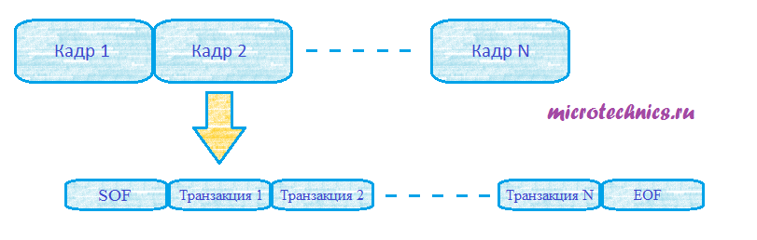

Каждая транзакция имеет следующий вид

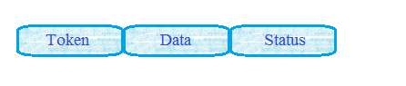

Token – содержит информацию об адресе устройства USB, а также номер конечной точки (это часть устройства имеющая свой уникальный идентификатор, проще говоря это область памяти USB в которой могут хранится какие-либо данные) которой предназначена эта транзакция.

Data – Это данные которые передают ХОСТ, либо конечная точка (в зависимости от типа транзакции)

Status –это пакет проверки успешности получения данных.

Token:

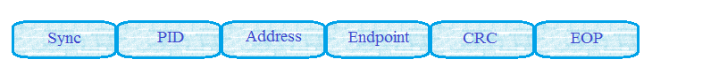

Пакеты Token бывают трех типов:

IN – говорит устройству что хост готов принять данные

OUT – напротив извещает о том что хост хочет поделится информацией

Setup – нужен для использования управляющих передач

Это все расписано для того чтобы понять пакет PID

В котором содержится информация следующего типа

Token IN – PID=0001

Token OUT- PID=1001

Token Setup – PID= 1101

Token SOF – PID=0101

Переходим к следующей составной части пакета Token — поля Address и Endpoint — в них содержатся **адрес USB устройства и номер конечной точки**, которой предназначена **транзакция**.

CRC — это контрольная сумма

Итак, на очереди Data пакет — то есть пакет данных.

[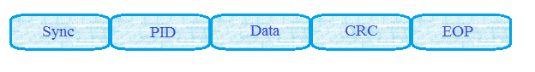](http://microtechnics.ru/wp-content/uploads/2013/10/Data.png)

Тут все в принципе так же, как и в пакете Token, только вместо адреса устройства и номера конечной точки здесь у нас передаваемые данные.

*Status* пакеты

[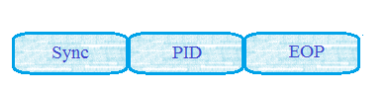](http://microtechnics.ru/wp-content/uploads/2013/10/Status-paket.png)

Тут *PID* может принимать всего лишь два значения:

Пакет принят корректно — *PID = 0010*

Ошибка при приеме пакета — *PID = 1010*

*Start Of Frame* пакеты:

[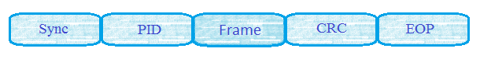](http://microtechnics.ru/wp-content/uploads/2013/10/Start-Of-Frame.png)

Здесь видим новое поле *Frame* — оно содержит в себе номер передаваемого кадра.

Давайте в качестве примера рассмотрим процесс записи данных в USB-устройство. То есть рассмотрим пример структуры кадра записи.

Кадр, как вы помните состоит из транзакций и  имеет следующий вид:

[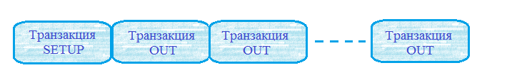](http://microtechnics.ru/wp-content/uploads/2013/10/USB-kadr.png)

Что представляют из себя все эти транзакции? Сейчас разберемся! Транзакция *SETUP*:

[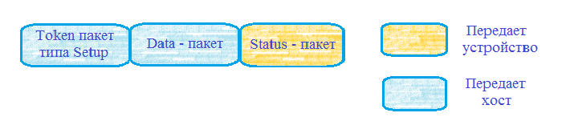](http://microtechnics.ru/wp-content/uploads/2013/10/Tranzaktsiya-Setup.png)

Транзакция *OUT*:

[](http://microtechnics.ru/wp-content/uploads/2013/10/OUT.png)

Аналогично при чтении данных из USB-устройства кадр выглядит так:

[](http://microtechnics.ru/wp-content/uploads/2013/10/Primer-kadra-USB.png)

Транзакцию *SETUP* мы уже видели, посмотрим на транзакцию *IN* 

[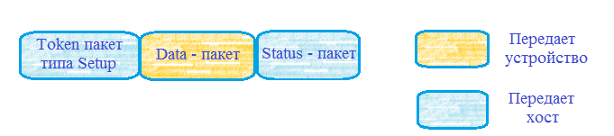](http://microtechnics.ru/wp-content/uploads/2013/10/IN.png)

стр 297-300 Михаил Гук Интерфейсы ПК справочник

**20. АЦП непосредственного считывания и конвейерные АЦП**

Осуществляется по двум координатам:

- уровень сигнала

- изменение сигнала во времени

Весь диапазон изменения аналогового сигнала (всегда существует диапазон) разбивается на ряд – квант.

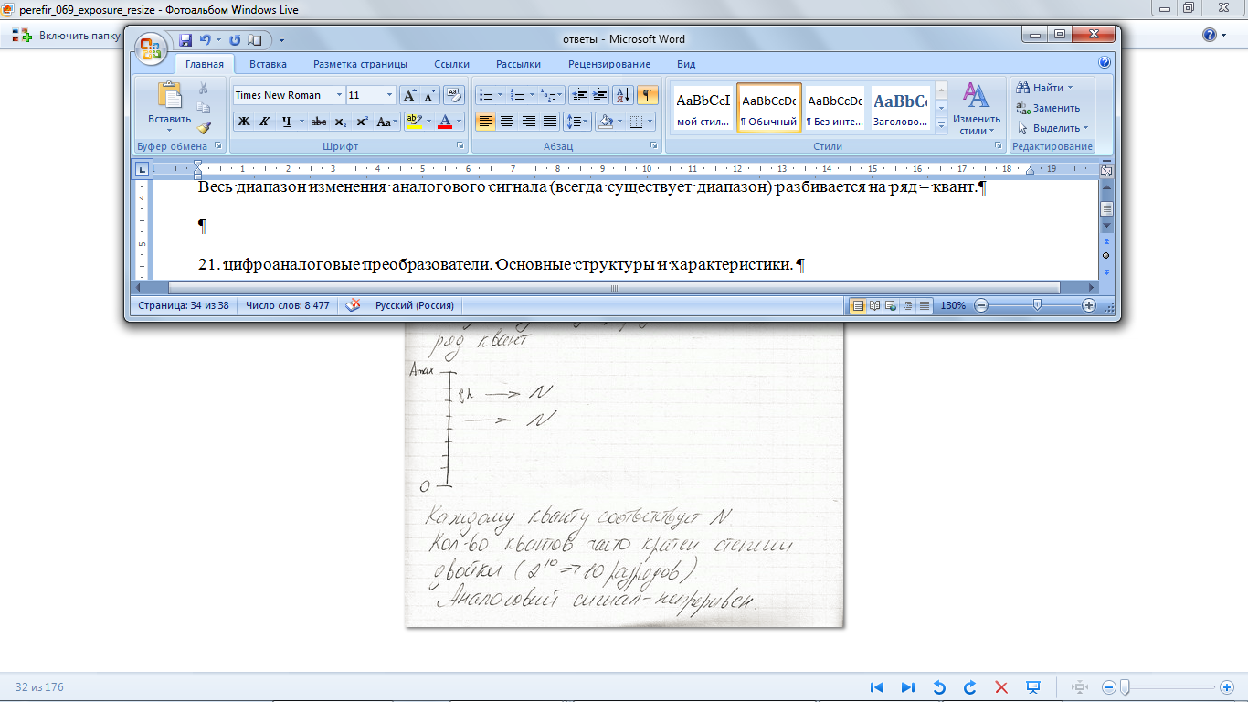

Каждому кванту соответствует N. Количество квантов часто кратен степени двойки (2 в 10 – 10 разрядов). Аналоговый сигнал непрерывен. На выходе получаем дискретное значение. При изменении аналогового сигнала в пределах кванта код не меняется – информация теряется.

Сейчас существует даже 26 разрядные АЦП.

**Дискретизация сигнала во времени**

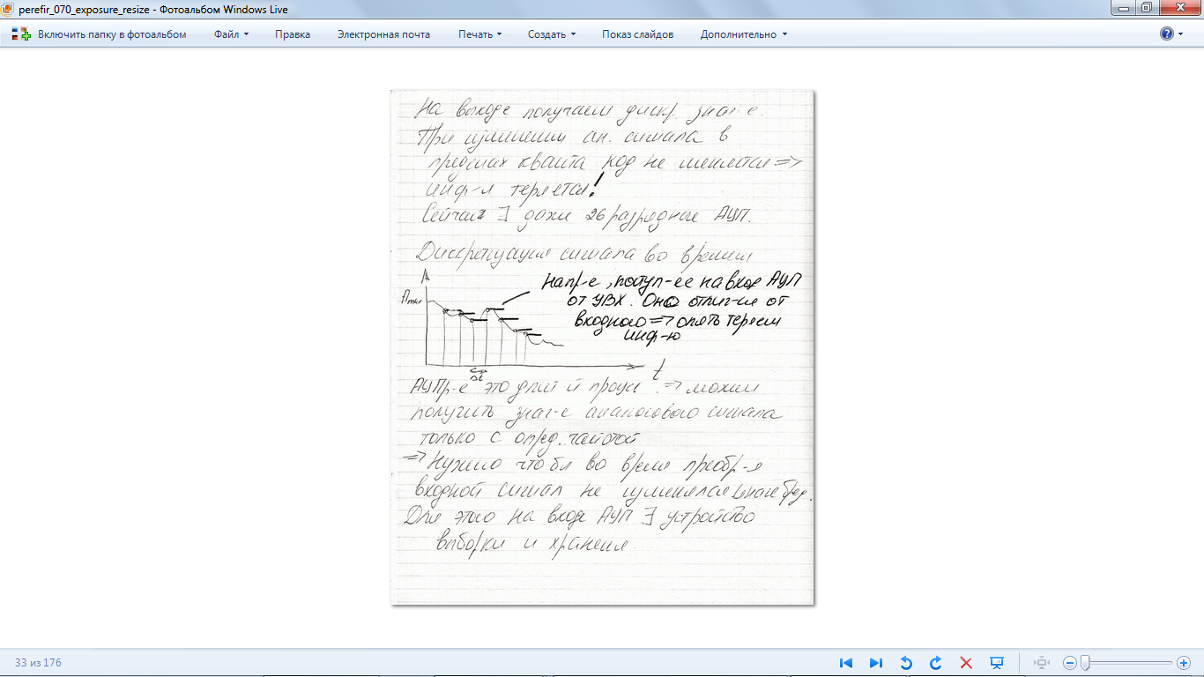

АЦП это длительный процесс – можем получить значения аналогового сигнала только с определенной частотой.- нужно чтобы во время преобразования входной сигнал е изменялся иначе получается бред. Для этого на входе АЦП существует устройство выборки и хранения.

Теорема Котельникова

Любой сигнал имеет частотный спектр. Чтобы восстановить входной сигнал нужно чтобы Fg>= 2 дельта f.

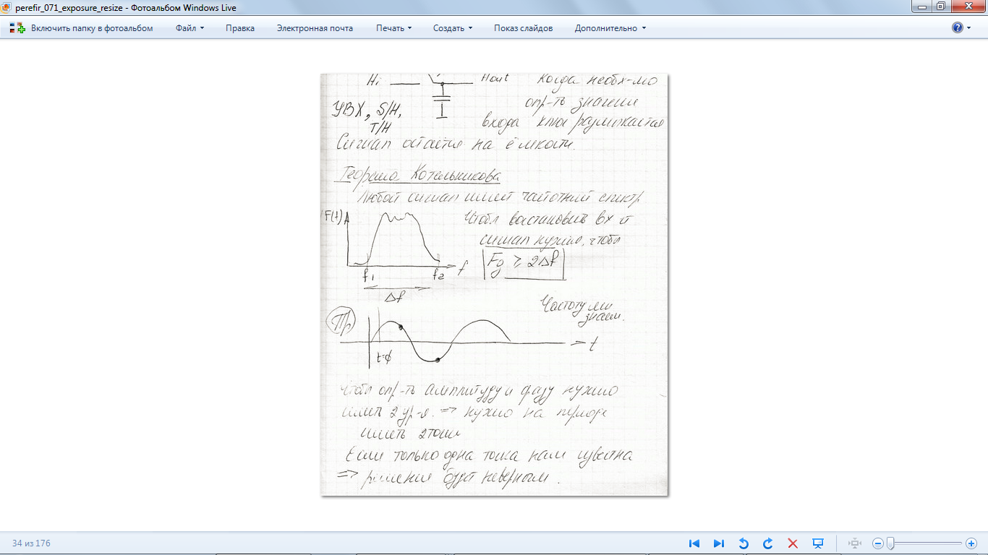

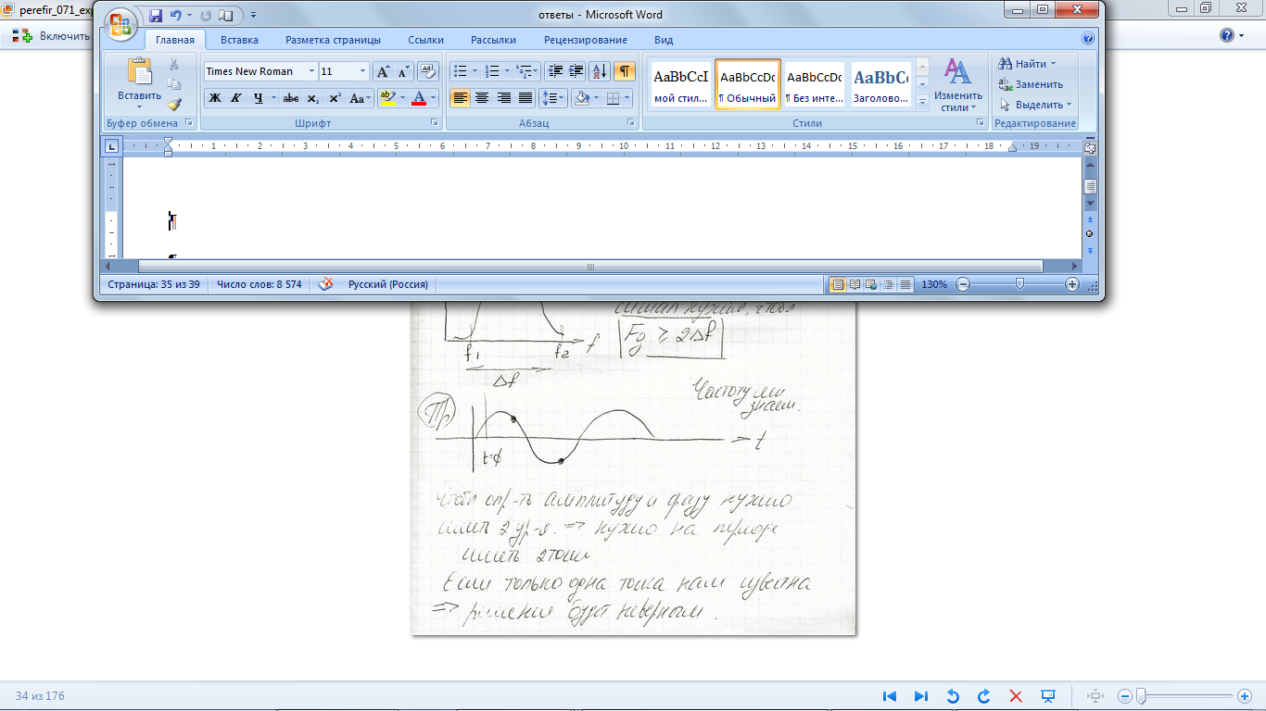

Частоту мы знаем. Чтобы определить амплитуду сразу нужно иметь два уравнения – нужно на периоде иметь 2 точки. Если только одна точка нам известна – решение будет неверным.

Если сигнал нам известен – Fg тоже знаем – ничего о сигнале сказать не можем.

Если о сигнале ничего не знают – ограничивают частотный спектр сигнала под имеющийся АЦП используем фильтры на входе АЦП, постепенно смещая фильтры исследуем участки.

На входе АЦП всегда должен быть фильтр. Иначе сам датчик – это фильтр.

Структура АЦП.

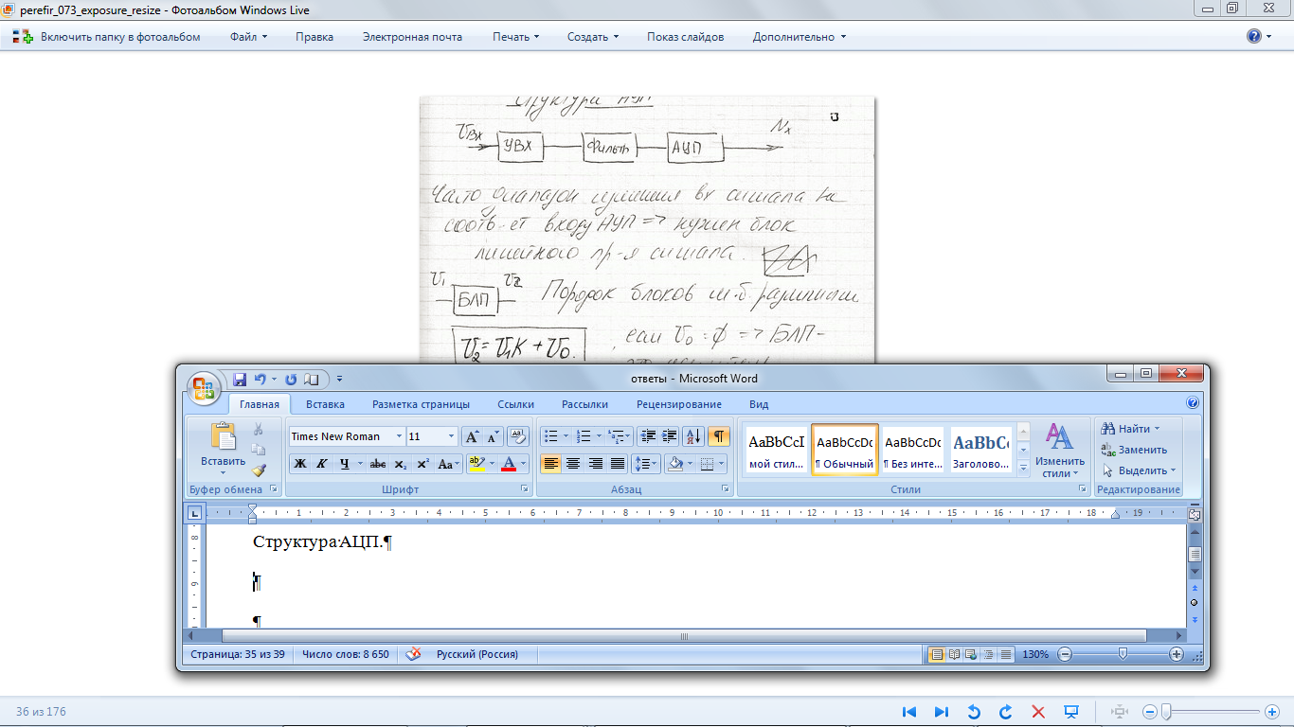

Часто диапазон входных сигналов не соответсвует входу АЦП – нужен блок линейного напряжения сигнала.

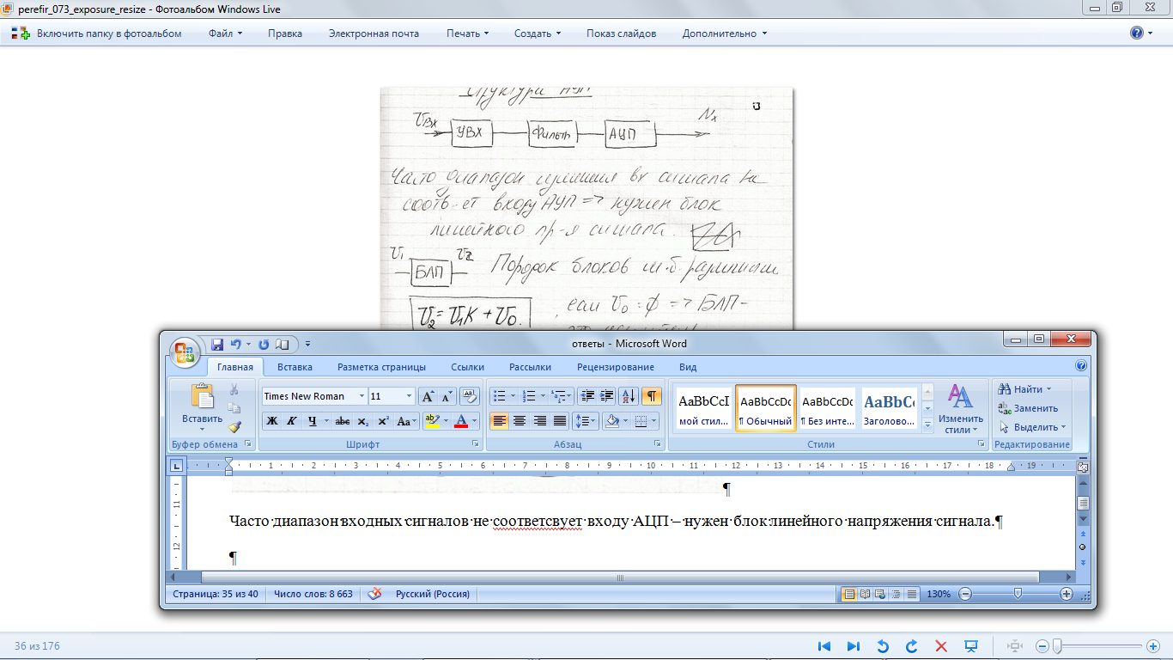

Порядок блоков может быть различным.

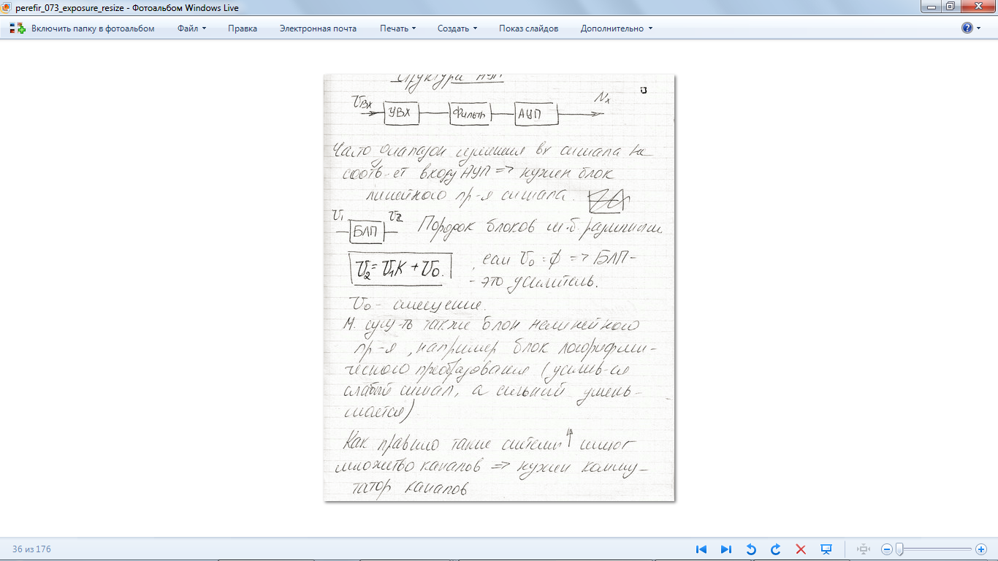

Если U0=0 – БЛП – это усилитель. U0 – смещение.

Может существовать блок нелинейного напряжения, например блок логорифмического преобразования (усиливается слабый сигнал, а сильный уменьшается).

Как правило такие системы имеют множество каналов – нужен коммутатор каналов.

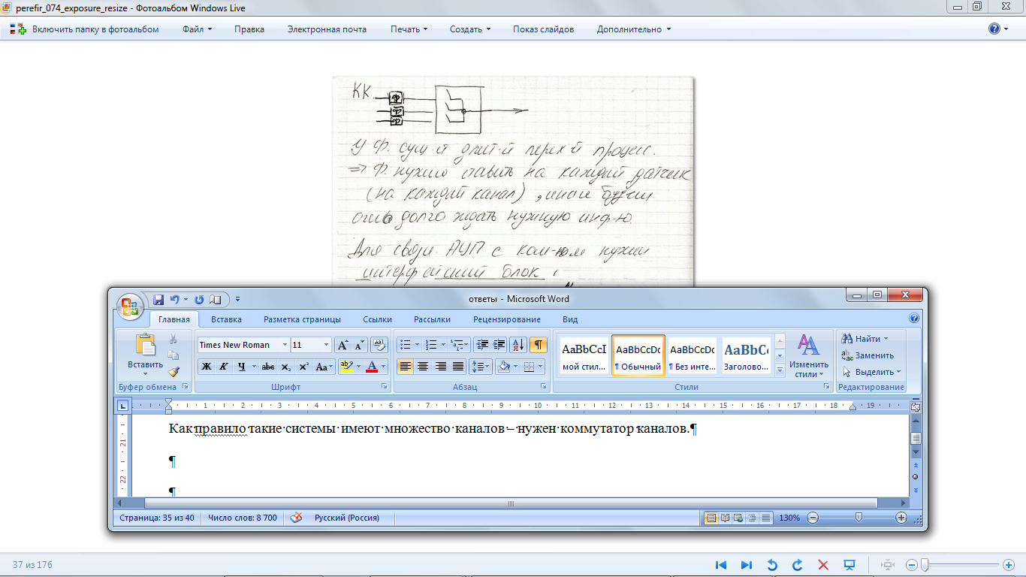

У ф(функций) существует длительный переходный процесс – ф нужно ставить на каждый датчик (на каждый канал), иначе будем очень долго ждать нужную информацию.

Для связи АЦП с коммутатором нужен интерфейсный блок

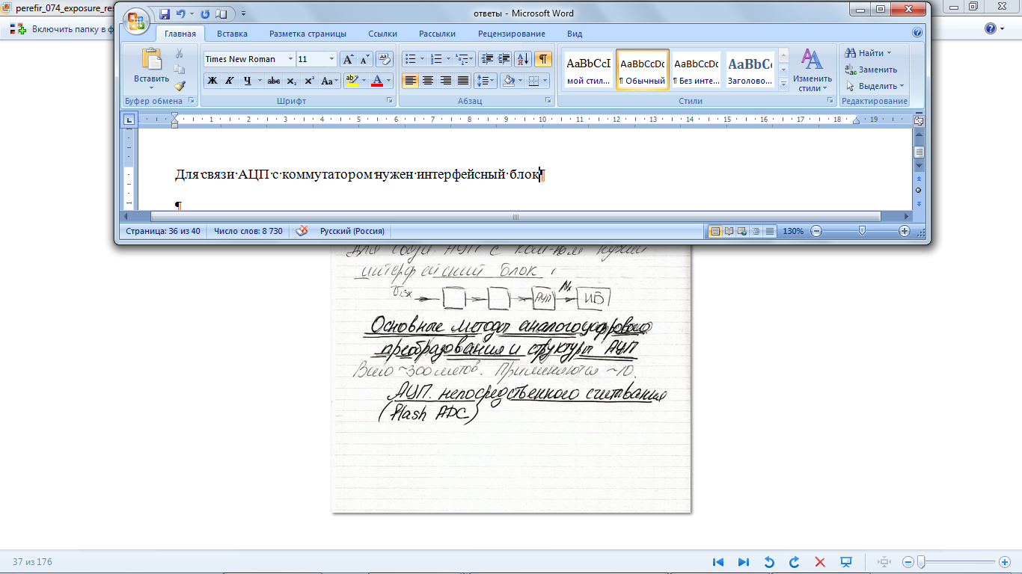

**АЦП непосредственного считывания**

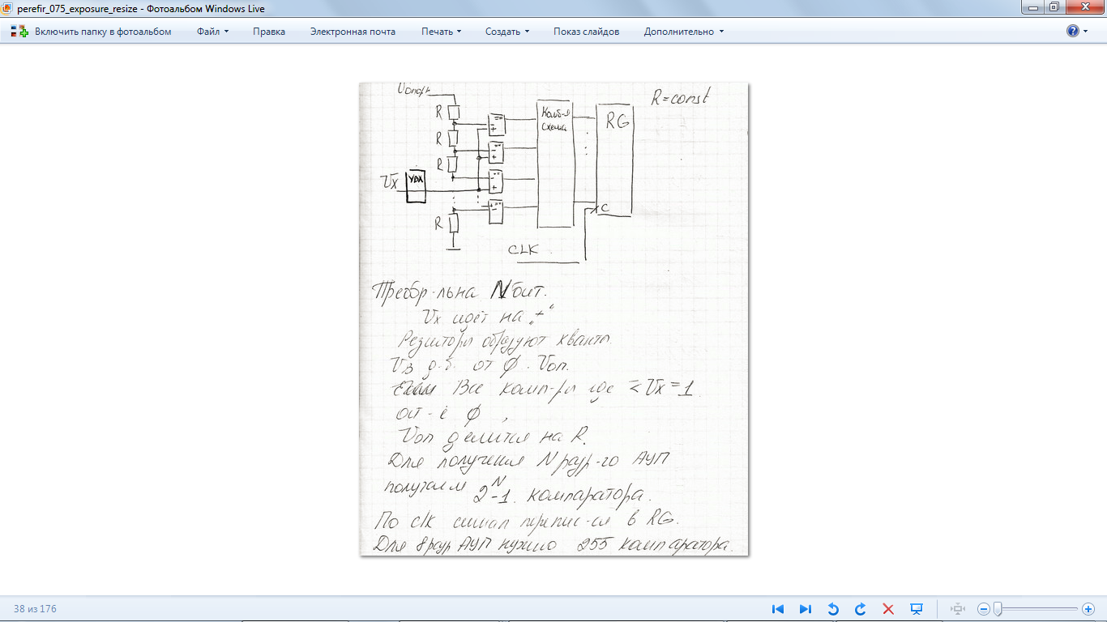

Резисторы образуют кванты. Для получения N разрядного АЦП нужно $2^{N}-1$

Компоратора. Для 8 разрядных АЦП нужно 255 кампаратора. Преобразование идет быстро.

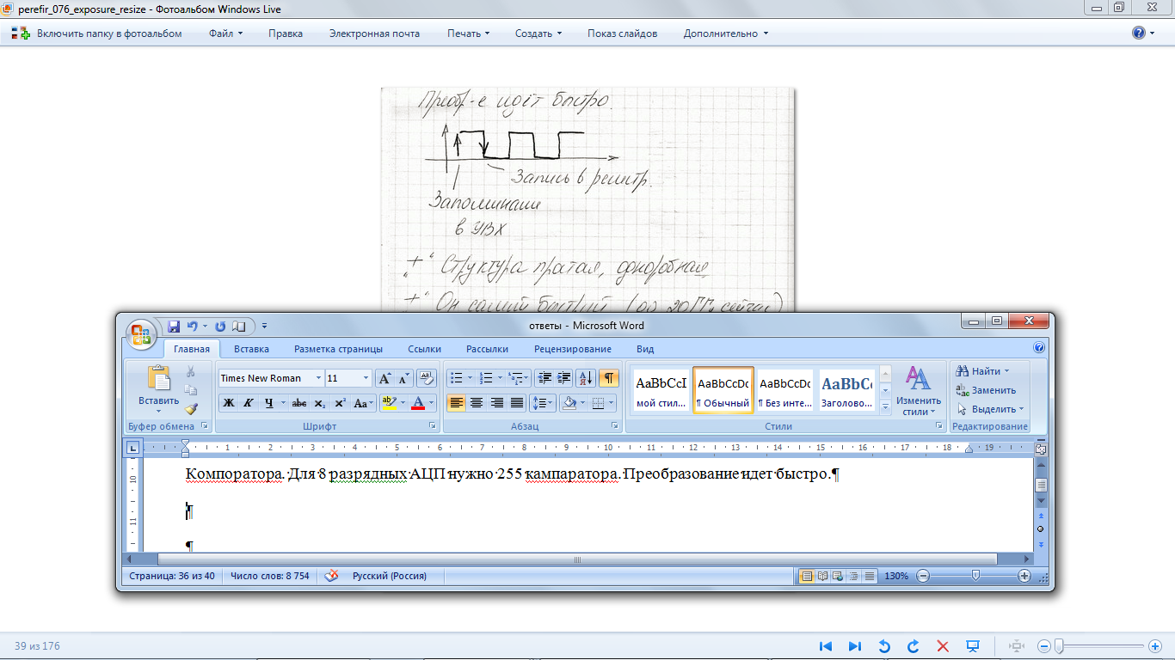

+ структура простая, однообразная

Самый быстрый (до 20 ГГц)

- разрядность не более 8, т.к. при работе потребляется большая мощность

Цифровая схема

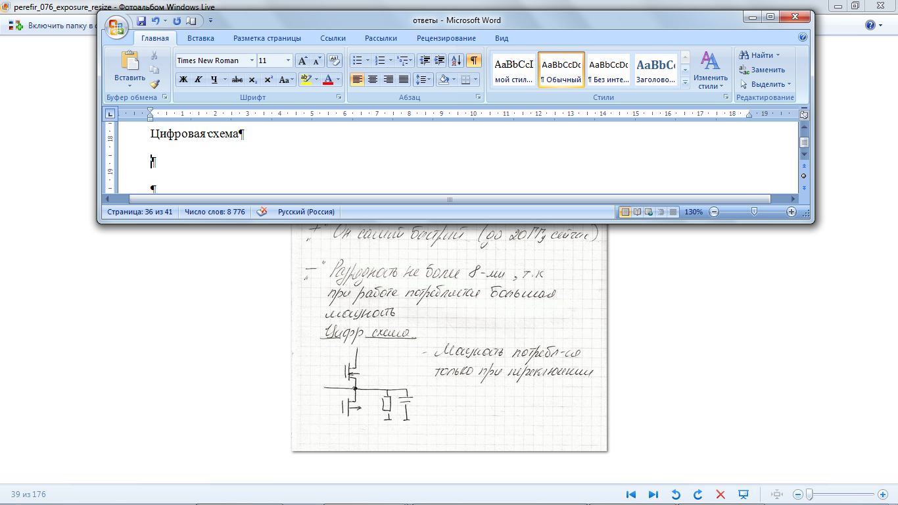

Мощность потребляется только при переключении.

Аналогичная схема

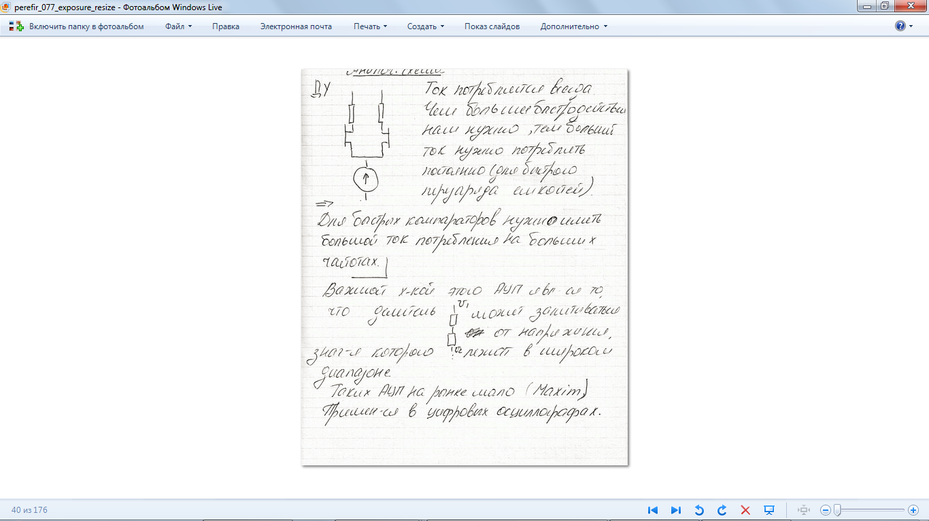

Ток потребляется всегда. Чем больше быстродействие нам нужно, тем больше ток нужно потреблять постоянно (для быстрого перезаряда емкостей).

Для быстрых компораторах нужно иметь большой ток потребления на больших частотах.

Важной характеристикой этого АЦП является то, что делитель может записываться от напряжения, значение которого лежат в широком диапазоне.

Таких АЦП на рынке мало. Применяются в цифровых осциллографах.

Конвейерные ацп в справочнике стр 27.

21. цифроаналоговые преобразователи. Основные структуры и характеристики.

Цифро-аналоговый преобразователь (ЦАП) - это устройство для преобразования цифрового кода в аналоговый сигнал по величине, пропорциональной значению кода.

ЦАП применяются для связи цифровых управляющих систем с устройствами, которые управляются уровнем аналогового сигнала. Также, ЦАП является составной частью во многих структурах аналого-цифровых устройств и преобразователей.

ЦАП характеризуется функцией преобразования. Она связывает изменение цифрового кода с изменением напряжения или тока. Функция преобразования ЦАП выражается следующим образом

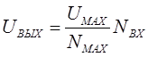, где

Uвых - значение выходного напряжения, соответствующее цифровому коду Nвх, подаваемому на входы ЦАП.

Uмах - максимальное выходное напряжение, соответствующее подаче на входы максимального кода Nмах

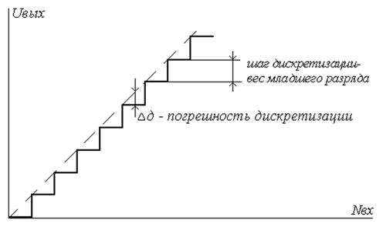

Величину Кцап, определяемую отношением 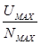, называют коэффициентом цифроаналогового преобразования. Несмотря на ступенчатый вид характеристики, связанный с дискретным изменением входной величины (цифрового кода), считается, что ЦАП являются линейными преобразователями.

Если величину Nвх представить через значения весов его разрядов, функцию преобразования можно выразить следующим образом

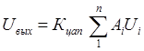, где

i - номер разряда входного кода Nвх; Ai - значение i-го разряда (ноль или единица); Ui – вес i-го разряда; n – количество разрядов входного кода (число разрядов ЦАП).

Вес разряда определяется для конкретной разрядности, и вычисляется по следующей формуле

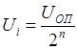, где

UОП -опорное напряжение ЦАП

Принцип работы большинства ЦАП - этосуммирование долей аналоговых сигналов (веса разряда), в зависимости от входного кода.

ЦАП можно реализовать с помощью суммирования токов, суммирования напряжений и деления напряжений. В первом и втором случае в соответствии со значениями разрядов входного кода, суммируются сигналы генераторов токов и источников Э.Д.С. Последний способ представляет собой управляемый кодом делитель напряжения. Два последних способа не нашли широкого распространения в связи с практическими трудностями их реализации.

**22. сигма дельта ацп стр. 32 в справочнике**

**23. поразрядные ацп**

Более высокое быстродействие достигается при ис­пользо­ва­нии способа поразрядного уравновешивания. Он основан на половинном делении интервала измерения и определении факта принадлежности измеряемой величины к одной либо другой половине интервала.

## 5.1. Принцип действия

## http://it.fitib.altstu.ru/neud/ciu/pr.files/image306.gif

## Работа этих преобразователей основана на последовательном (поразрядном) сравнении входной величины с образцовыми мерами, значения которых построены по двоичному (или двоично-десятичному) коду.

## Структурная схема АЦП поразрядного кодирования показана на рис. 5.1. По сигналу «Пуск» устройство управления (УУ) включает первый (по порядку) разряд цифро-аналогового преобразователя, представляющего собой преобразователь кода в напряжение (ПКН). Если ПКН построен по двоичной системе, то «вес» включенного первым разряда составляет примерно половину максимального значения входного сигнала. В сравнивающем устройстве (СУ) образуется разность

## http://it.fitib.altstu.ru/neud/ciu/pr.files/image307.gif

## где http://it.fitib.altstu.ru/neud/ciu/pr.files/image308.gif   —          шаг квантования или единица младшего разряда;

## * — число двоичных разрядов в АЦП;

## http://it.fitib.altstu.ru/neud/ciu/pr.files/image309.gif — кодовый коэффициент, равный 0 или 1.

## В зависимости от знака разности http://it.fitib.altstu.ru/neud/ciu/pr.files/image310.gif по сигналу от СУ устройство управления оставляет включенным в ПКН этот разряд или отключает его. Иначе, при http://it.fitib.altstu.ru/neud/ciu/pr.files/image311.gif  http://it.fitib.altstu.ru/neud/ciu/pr.files/image312.gif, при http://it.fitib.altstu.ru/neud/ciu/pr.files/image313.gif  http://it.fitib.altstu.ru/neud/ciu/pr.files/image314.gif.

## На следующем шаге включается разряд с «весом», в два раза меньшим первого, и вновь образуется разность

## http://it.fitib.altstu.ru/neud/ciu/pr.files/image315.gif

## В зависимости от знака http://it.fitib.altstu.ru/neud/ciu/pr.files/image316.gif вновь включенный разряд оставляется включенным (http://it.fitib.altstu.ru/neud/ciu/pr.files/image317.gif) или отключается (http://it.fitib.altstu.ru/neud/ciu/pr.files/image318.gif). Так включаются (опрашиваются) все разряды вплоть до самого младшего. Весь цикл преобразования заканчивается за http://it.fitib.altstu.ru/neud/ciu/pr.files/image020.gif тактов (шагов). В соответствии с состоянием ключей (ячеек регистра) на выходе АЦП образуется код X, эквивалентный значению входного сигнала http://it.fitib.altstu.ru/neud/ciu/pr.files/image093.gif:

## http://it.fitib.altstu.ru/neud/ciu/pr.files/image319.gif

## Статическая погрешность АЦП определяется в основном погрешностью используемого в нем ЦАП и может быть сделана достаточно малой, благодаря чему эти АЦП могут строиться на 12—14 разрядов.

## Быстродействие преобразователя зависит от числа двоичных разрядов и инерционности используемых в нем элементов и может доходить до 105— 106преобразований в секунду [4]. Таким образом, АЦП поразрядного кодирования являются компромиссными по быстродействию и точности. В связи с этим они получили широкое распространение в системах сбора информации среднего быстродействия и в цифровых измерительных приборах.

**24. АЦП с промежуточным преобразованием во временной интервал**

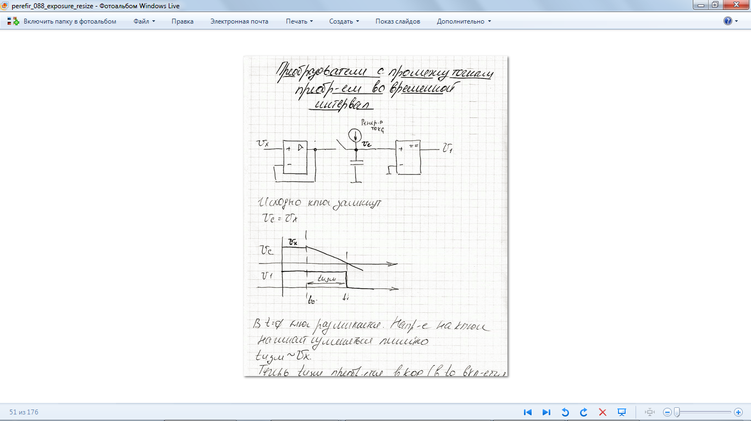

Исходно ключ замкнут. Uс = Uх



В t =0 ключ размыкается. Напряжение на ключе начинает изменяться линейно tизм $\sim$ Uх. Теперь tизм преобразуется в код.

Схема простая но медленная. Чем больше входное напряжение тем больше время работы.

Хотим 12 разрядов – нудно для обработки 40960 нс время преобразования – это медленно.

Уникальное свойство – это минимальное значение дифф-й нелинейности.

В виде отдельной микросхемы не выполняется.